[Kaewunruen, 2019 #3]國 立 成 功 大 學

土 木 工 程 研 究 所

碩 士 論 文

結合Arduino與Unity應用於軌道監測之可行性評估

The Feasibility of Railway Monitoring Application by Integrating Arduino and Unity

研 究 生：張寶騌

指導教授：郭振銘

中華民國一一一年七月

# 摘要

近年來科技日新月異，可以看到許多物聯網與人機互動等技術應用於工程領域中，而較少運用於軌道場域。因此本研究建立一軌道狀態監測系統與人機互動平台，提出軌道設施聯網監測與後端互動平台的初步架構，如此希望能提高軌道養護範圍與管理效率。

本研究主要使用Arduino微控器連接加速計、重量感測器及應變計等感測元件，製作出一輕量化的軌道監測設備，用於監測道碴軌道中列車通過時產生的振動加速度、動態橫向阻力以及鋼軌應變等狀態。監測地點為新左營站南端，地下引道出土段，透過無線傳輸，將監測數據即時回傳。在無線傳輸模組方面，比較XBee與Cat M1兩種模組遠端傳輸的效果，發現Cat M1有較穩定的表現。

為觀察軌道狀態，從自強、普悠瑪與區間車各挑選一班車，監測一個月的時間，動態橫向阻力三班車皆呈微幅上升趨勢；振動加速度則是自強與區間呈微幅上升，而普悠瑪呈下降趨勢。此外，因自強號是動力集中式車型，因此每天產生的監測數值皆有較大的變異性。

為使Unity建立的人機互動平台能以視覺化的方式呈現軌道監測狀態，首先使用Civil 3D建立軌道模型，然後編寫相關腳本與規劃使用者介面，從而建立能自由操作的之平台。此平台可視覺化呈現監測數據之趨勢、狀態填寫表單以及呈現狀態摘要於模型對應位置等功能，提供養護管理人員的互動性以及後續追蹤之用。

本研究為結合物聯網與人機互動平台之初步應用，採用成本相對低廉的感測設備，適合後續廣泛佈設能更全面的了解軌道狀態；互動平台方面則使用功能具擴充性的工具建置，利於延伸結合穿戴裝置等應用，如此可以提升養護管理效率。

**關鍵字：**軌道監測、物聯網、無線傳輸、人機互動平台、Arduino、Unity

# EXTENDED ABSTRACT

**The Feasibility of Railway Monitoring Application by Integrating Arduino and Unity**

Pao-Tsung Chang

Chen-Ming Kuo

Department of Civil Engineering, National Cheng Kung University

**SUMMARY**

In recent years, many technologies such as IoT and Unity interactive platform can be seen in engineering fields, but less in railway. Therefore, this study attempts to establish a railway condition monitoring system and a backend interactive platform. Proposing a preliminary framework of monitoring network. So as to expand the scope of track maintenance.

This study using Arduino which connecting some modules such as weight sensor, accelerometer and strain gauge to monitor the dynamic lateral resistance, vibration and strain generated when the train passes through the ballast track. In terms of wireless transmission module, comparing the transmission efficiency between XBee and CatM1 module, the result show Cat M1 has better performance.

Selecting one of train from each type of train(Tze-Chiang / Puyuma / Local train)to analysis their trend. It is found the dynamic lateral resistance showed a slight upward trend, the vibration showed upward trend in Tze-Chiang and Local train, but Puyuma in downward. Because Tze-Chiang is Push–Pull train, so the the values generated every day have great variability.

Finally, use Unity to build a interactive platform, present the data trends in the user interface. The monitoring information on-site can correspond to the model position. It is easy for manager to operate with data visualization. Also design a form that allows to fill in the status description for follow up management.

Due to using the low-cost IoT devices, it provides a low-cost solution for railway monitoring, which is suitable for extensive deployment and serves as an auxiliary state judgment.

**Keywords：** Railway Monitoring, IoT, wireless transmission, Arduino, Unity

**INTRODUCTION**

In recent years, the IoT technology has become popular and applied in the engineering field to achieve the purpose of reducing labor costs and improving monitoring efficiency. However, most applications are used in architecture and factory, less in railway field. Therefore, it is hoped that this technology can be applied to track components to monitor the status when trains pass.

There are various type of electronic modules can be seen, such as microcontrollers, accelerometers, strain gauges, weight sensors, and wireless communication modules. Compared with high-precision devices, these electronic modules have higher flexibility and lower cost, which can be applied to different fields and be widely deployed to obtain more comprehensive information. This achieves the effect of real-time monitoring and observation of long-term trends.

In addition, there are also many game engines used in engineering to establish a human-computer interaction platform for back-end managers to improve their management efficiency. Such software is highly interactive and present a sense of space, also show the information on the interactive platform through transmission. It allows manager to easily monitor the performance of facilities. It is very suitable for the management of railway field.

The purpose of this study is to establish a IoT monitoring system to monitor the state of railway when the train passes and analyze its trend. Then build a human-computer interaction platform of a railway model, present the data trend of network monitoring in this platform in a visual way. Also build a basic state description form to provide basic annotations.

It is expected to propose a preliminary framework combining IoT monitoring and human-computer interaction platform of railway field, so that the maintenance manager can have more convenient tools in their operations, so as to improve efficiency and quality.

**METHODS**

This study firstly reviewed the literature about railway status monitoring to understand the characteristics of dynamic lateral resistance, vibration acceleration and rail strain, and referred to the maintenance and monitoring methods of relevant railway units. Besides, learn the framework of IoT and some wireless transmission technologies. Also, search the application of game engine in engineering field, and know which software to use to build the interactive platform.

Then, we establish a lightweight monitoring equipment, which is assembled with sensors, such as MPU6050, KSM 133/HX 711, BF350-3AA module, and connect with Arduino MCU. Install on the site, which located in the southern of the Xinzuoying Station, the unearthed section of the tunnel. The data is transmitted to the laptop in NCKU real time through the wireless transmission module, we compares the transmission effects of XBee and Cat M1. Monitoring this status for one month. Finally, data processing is followed, we select three trains from each type of train(Tze-Chiang Express/ Puyuma Express/ Local train) to compare and observe their trend.

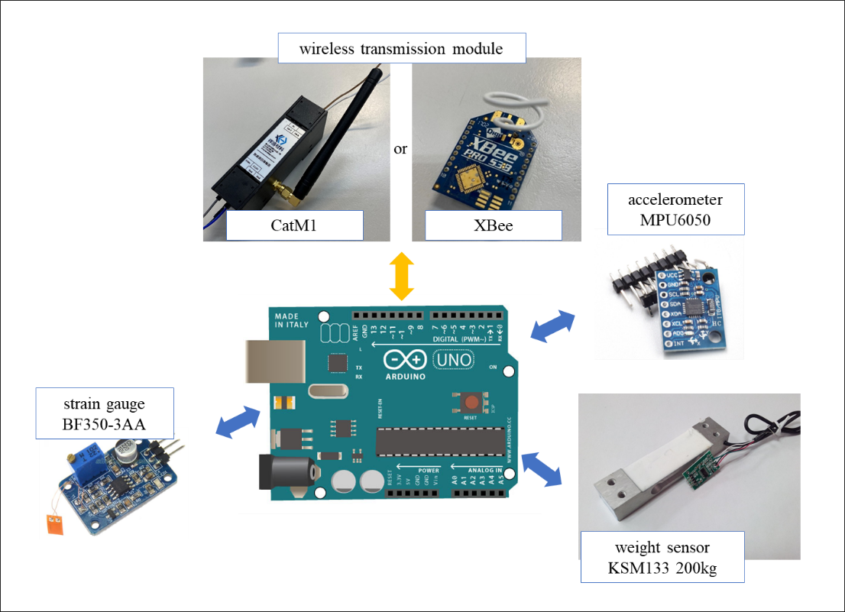

Figure Arduino MCU/sensor/wireless transmission module

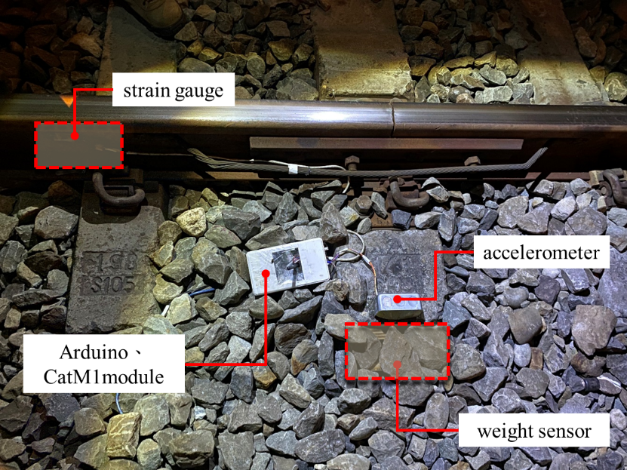

Figure Completely install monitoring equipment

Also, need to build a interactive platform, first of all, using Civil 3D to shape the railway model and import to Unity. Then, use Unity to establish main platform, include user interface(UI),button logic and page design. Also write the C# script to control the program, so that the user can operate freely.

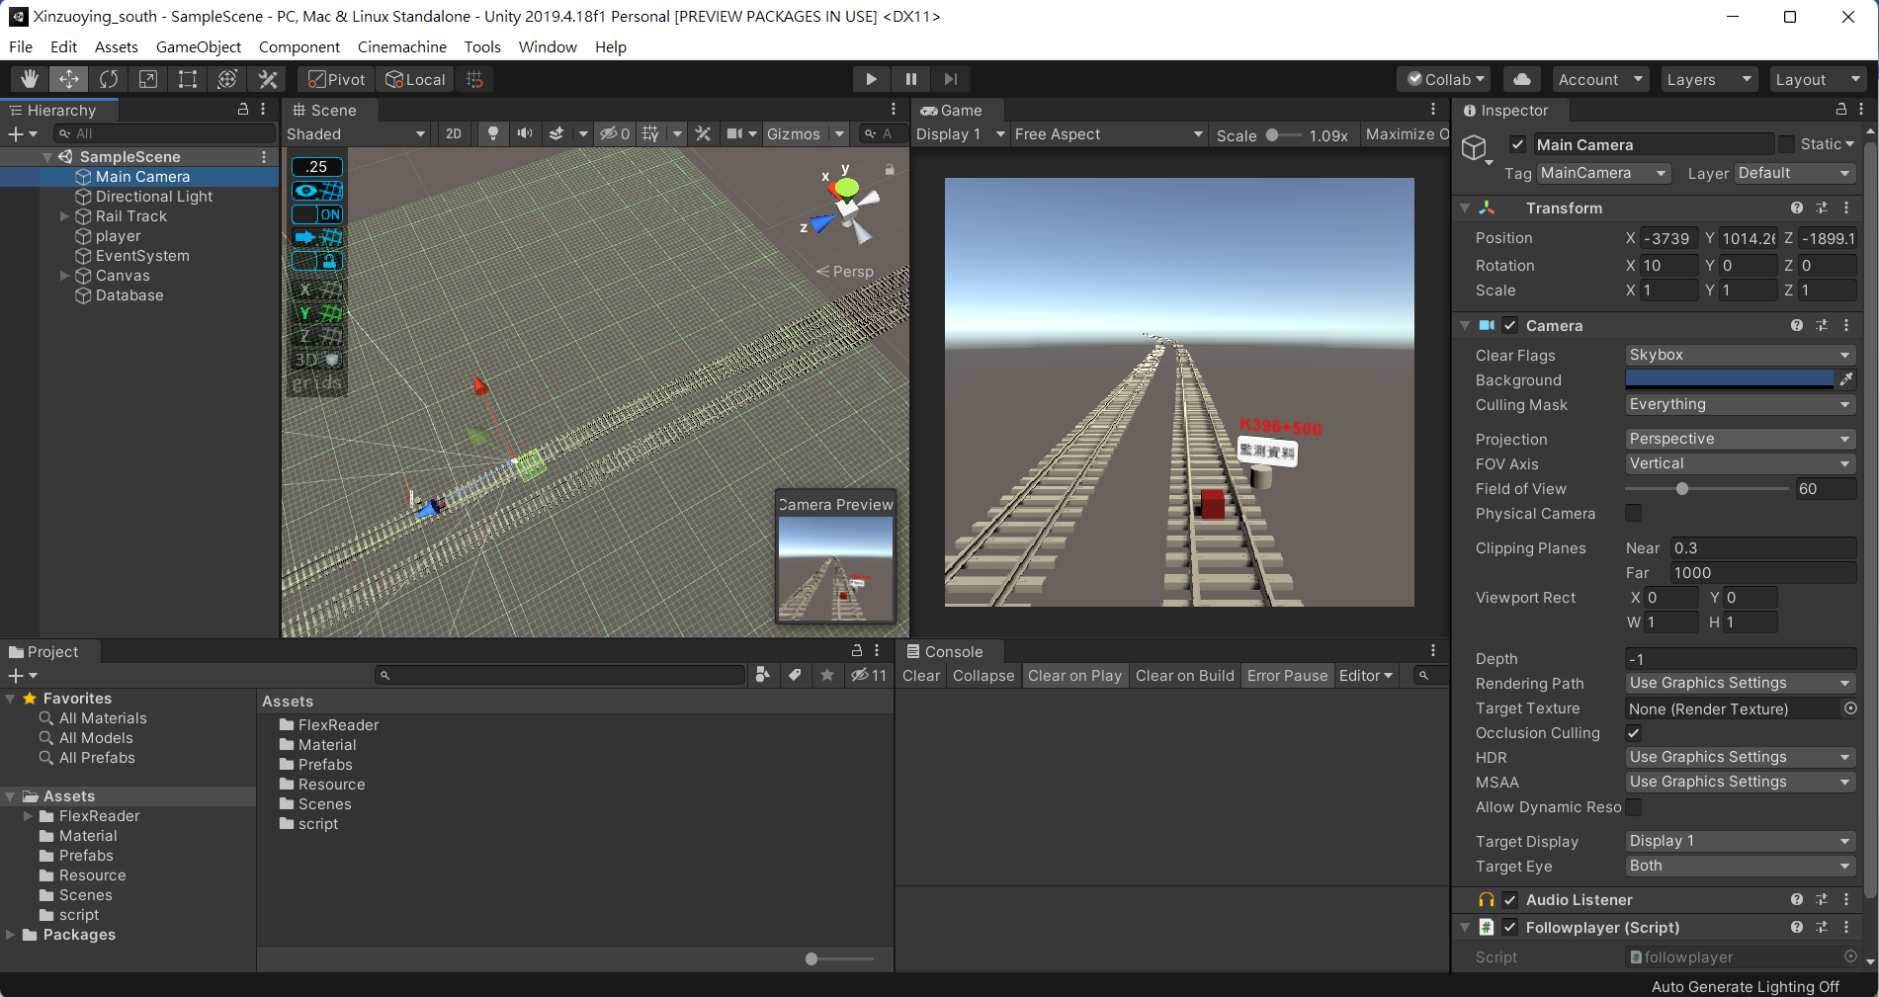

Figure Unity user interface

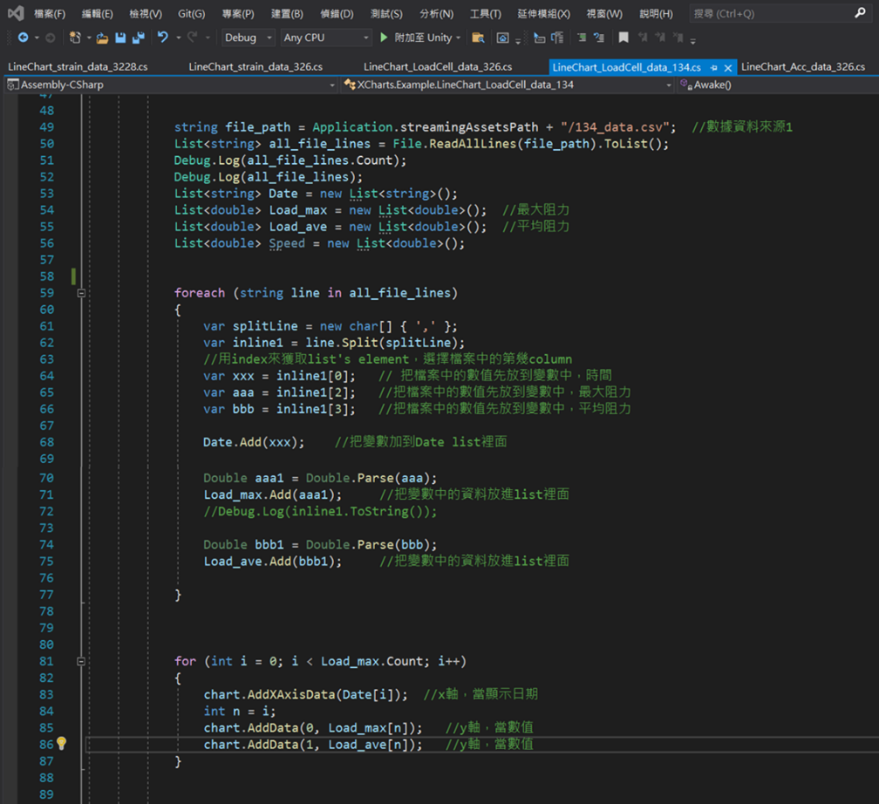

Figure Write the C# script to control the program

**RESULTS AND DISCUSSION**

According to the monitoring data, it is show that in dynamic lateral resistance, we have small value(less then 3kg) measured in outer rail because it is on large radius curve section so ballast bear less force. Besides, consider the cant value, it occur centripetal force instead of centrifugal force so the force act on inner rail more than outer rail. Therefore, the value should be the pressure generated by the weight of the train pressing the ballast.

In term of vibration acceleration, the most value is about 0.3~0.6g, and we found the value of Tze-Chiang is the largest one.

And in the strain value is about 0.05~0.14%,but it just appear one peak and be no strain. This phenomenon cannot be explained in this study. It can only be speculated that the detection frequency of the strain gauge module is not suitable for monitoring the strain generated by the passing of the train.

From the data trend, which we collected the three type of trains about one month, in term of dynamic lateral resistance, all trains shows a slight increasing trend. It is speculated that the ballast on the shoulder tends to be compact, so provide a large reaction force. And the Local train has the most obvious upward trend. Then consider the variation of each day’s peak value, all of it has increasing trend and the Tze-Chiang is the most obvious one.

In term of vibration acceleration condition, the Tze-Chiang and Local train are slight upward trend, while Puyuma showed a decrease, which may be related to the slowed passing speed. Then consider the variation of each day’s peak value, the Puyuma and Local train are show steadly but the Tze-Chiang present increasing trend.

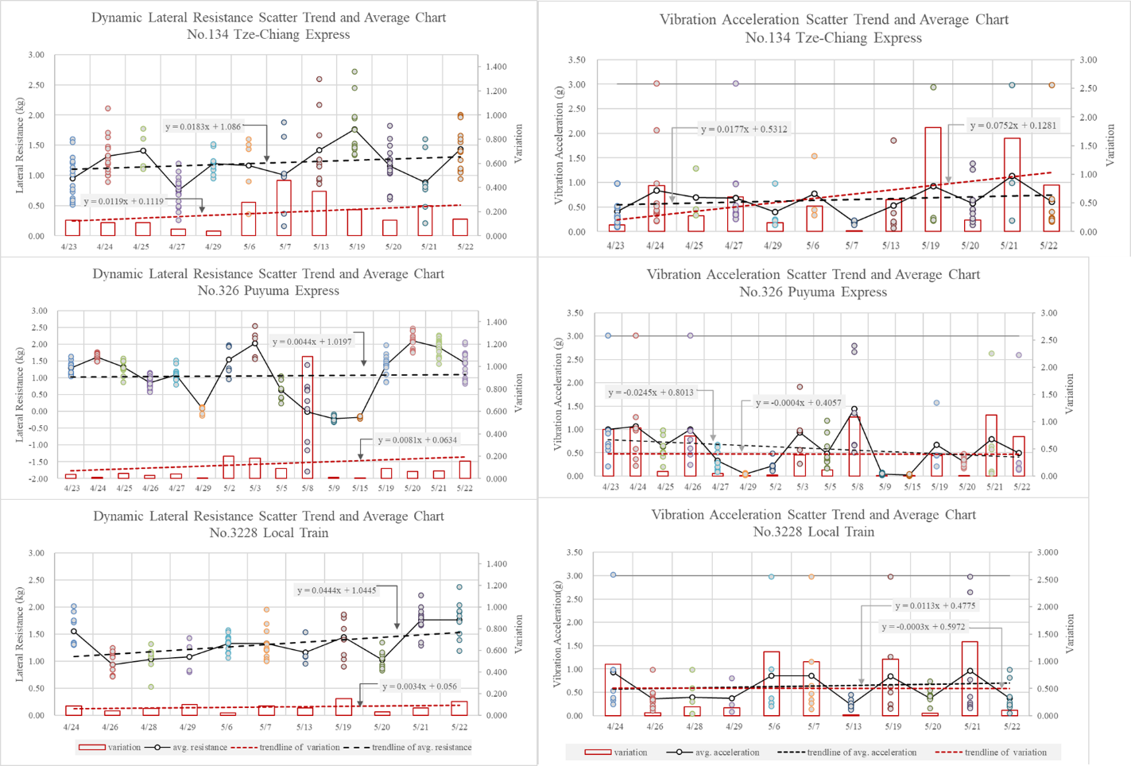

Figure . lateral resistance / acceleration scatter trend and average chart of 3 train

In this study also take passing speed in to condition, calculate the correlation coefficient and attempt to explain the effect of passing speed on dynamic lateral resistance and vibration acceleration. Table 1 shows the result. The higher passing speed, the larger value we can receive. Although it is a positive correlation, the trend is not very obvious, the correlation coefficient are less then 0.4.

Table Correlation coefficient table between monitoring items and passing speed

|  |  |  |
| --- | --- | --- |
| Type | Compare lateral resistance with passing speed | Compare acceleration with passing speed |
| Tze-Chiang | 0.277 | 0.193 |
| Puyuma | 0.241 | 0.352 |
| Local train | 0.254 | 0.231 |

Next, in Unity interactive platform, we can present the monitoring data, it present the biggest and average of lateral resistance and acceleration value everyday. It can operate freely in the platform and click each button. Besides, the detailed status or maintenance information can be noted on the status description list and presented in the model, which is convenient for manager to check directly on the model display page.

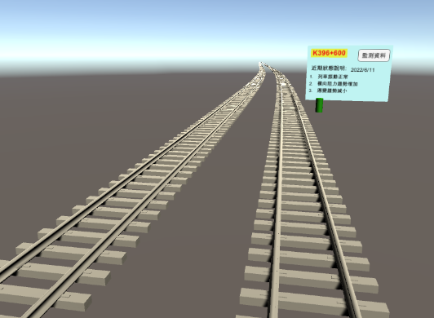 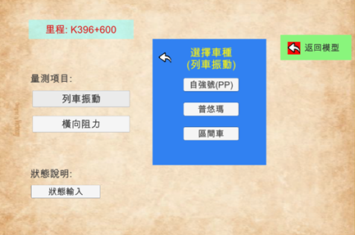

Figure . Model displaying page and monitoring station information page

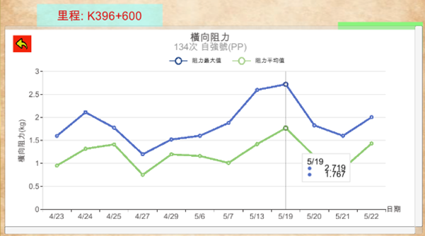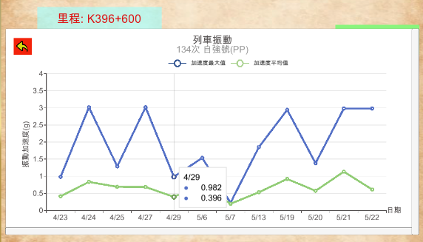

Figure Data trend display page

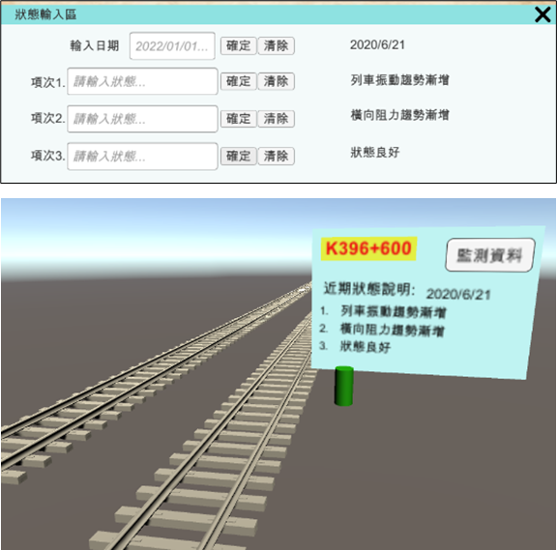

Figure status and maintenance information recording page

**CONCLUSION**

* + - 1. This study proposes a framework for IoT applied on railway monitoring, and the railway status can be successfully transmitted back through wireless devices, and after processing, it can presented on the interactive platform. It is expected to provide manager with a more intuitive management method.
      2. Since railway system is a large scale and continuous project, if you want to understand the force trend of the track, need to install monitoring equipment widely. Using Arduino as monitoring equipment is a good way, it has economy and high development efficiency. So it is a suitable adoption scheme.
      3. In terms of wireless communication, The Cat M1 has the characteristics of high transmission rate and low delay, and is less disturbed by the monitoring field. It is more suitable for monitoring trains that generate a large amount of data in a short period of time. XBee needs to set up relay stations in the outdoor field which is subject to many restrictions and is easily affected by external environment, so the effect of application in railway monitoring is limited.
      4. Civil 3D is suit to shape the railway model. However, it should be noted that cannot be directly exported to Unity. It needs to be assisted by third-party software. In this study, it is more efficient to use SketchUp software to assist in the file transfer.
      5. From the monitoring data of one month, it is show that, on average, in terms of dynamic lateral resistance, the Local train has a larger resistance value, which may be related to the higher passing speed; in terms of vibration acceleration, Tze-Chiang has a large acceleration.
      6. From the data trend, the dynamic lateral resistance of the three trains shows a slight increasing trend, and the variation of resistance is also increasing. In terms of vibration acceleration, Tze-Chiang and Local train show a slight increase, while the variation trend of Tze-Chiang is the most obvious.
      7. Since Tze-Chiang is a Push–Pull train, the monitoring values generated every day have great variability.
      8. The interactive platform established in this study can present the monitoring data of the monitoring station, and the detailed status or maintenance information can be noted on the status description list and presented in the model, which is convenient for manager to check directly on the model display page.
      9. This study uses relatively low-cost IoT devices, so it provides a low-cost solution for track monitoring, which is suitable for extensive deployment and serves as an auxiliary state judgment, which can make the scope of track maintenance more comprehensive.

# 致謝

首先感謝指導教授郭振銘老師的栽培與指導，提供一個不一樣的學習環境，由於半年前協助研究室編寫鐵道局計畫以及科技部計畫的投稿，使研究題目比較晚才確定和執行。然而在決定研究方向之前，也很感謝老師提供過不少的研究方向，讓的自己有機會接觸到許多與傳統土木不一樣的領域，做到跨領域的學習。

而這次比起以前學長姐的研究相對創新，相關的設備組件與材料都得自己重頭規畫起，但是非常感謝智強老師，在我有問題的時候總是能提供技術上的建議。還有之前在建築所修過課的沈揚庭老師，提供了我Arduino與Unity的自學教材，以及臺鐵的張介謙段長、劉德正大哥提供實驗的場域以及實務上的建議。另外要特別感謝研究室夥伴們的幫忙，他們總是在自己手忙腳亂的時候給了我有力的協助，一同面對問題並一起學習成長，真的很感謝!

感謝口試委員ooo教授、ooo教授與ooo教授給予口試的指教與建議，使得本論文可以更加完整，讓我清楚自己的不足以及未來能調整的方向。

碩士的兩年生涯對我來說真的很特別，從原本工作好好的公司離職，回到校園感到特別親切，雖然已離開課本許久，念起書來稍顯吃力，但真的很感謝萬鼎老同事們的鼓勵與打氣。

最後感謝陪在我身邊的家人以及朋友，有大家的支持才能有今天的成果。

# 目錄

摘要 I

EXTENDED ABSTRACT II

致謝 XI

目錄 XII

圖目錄 XV

表目錄 XIX

第 1 章 緒論 1

1.1 研究動機與目的 1

1.2 研究範圍 2

1.3 研究方法與流程 3

1.4 論文架構 6

1.5 文獻回顧 7

1.5.1 軌道監測管理 7

1.5.2 物聯網架構與無線通訊技術 8

1.5.3 Arduino監測工具於工程上的應用 10

1.5.4 Unity遊戲引擎於工程上的應用 11

1.6 小結 14

第 2 章 Arduino監測模組建置 15

2.1 開發工具與感測元件介紹 15

2.1.1 Arduino UNO開發版 16

2.1.2 Arduino IDE整合開發介面 20

2.1.3 MPU6050 加速度計 22

2.1.4 KSM133重量感測器 23

2.1.5 BF350-3AA 應變計 24

2.1.6 XBee PRO S3B無線通訊模組 24

2.1.7 Cat M1無線訊號監控模組 27

2.1.8 YAT終端接收軟體 30

2.2 整合製作與量測流程 31

2.2.1 整合製作_XBee模組方案 33

2.2.2 整合製作_Cat M1模組方案 39

2.2.3 現地安裝 40

2.2.4 無線傳輸效果測試 43

2.2.5 數據接收與初步處理 46

2.3 成本估算 48

第 3 章 建置Unity互動平台 50

3.1 使用軟體介紹 50

3.1.1 Autodesk Civil 3D 51

3.1.2 Unity 52

3.1.3 Visual Studio Community 53

3.2 軌道模型建置流程 54

3.2.1 取得路段圖說 54

3.2.2 Civil 3D建置軌道模型 55

3.2.3 軌道模型匯入Unity 59

3.3 互動平台介面與腳本 60

3.3.1 規劃操作頁面與建置UI 61

3.3.2 編寫腳本 63

第 4 章 監測成果與互動平台應用 66

4.1 監測成果 66

4.1.1 三車種數據觀察說明 67

4.1.2 數值合理性探討 70

4.1.3 狀態趨勢分析 73

4.1.4 小結 79

4.2 互動平台應用 80

4.2.1 串接監測數據 80

4.2.2 數據呈現與狀態註記 81

第 5 章 結論與建議 84

參考文獻 87

# 圖目錄

圖 1‑1 研究使用工具模組(Arduino微控器、感測元件、無線傳輸模組) 3

圖 1‑2 感測元件佈設位置示意圖 4

圖 1‑3 研究流程圖 5

圖 1‑4 長、短距離無線通訊距離與耗能比較[3] 9

圖 1‑5 加速度警示燈模組整體外觀 10

圖 1‑6 環境資訊呈現於Revit建築資訊模型 11

圖 1‑7 俄羅斯 Tengo Interactive 公司模擬維修畫面[7] 12

圖 1‑8 搭建Unity互動平台需要使用到的相關工具[10] 13

圖 1‑9 設計模型模擬呈現於行動裝置 13

圖 2‑1 Arduino UNO 外觀與組成[14] 17

圖 2‑2 數位與類比訊號型態示意圖[15, 16] 18

圖 2‑3 I2C介面通訊協定示意圖[15] 19

圖 2‑4 UART通訊介面示意圖 20

圖 2‑5 Arduino IDE整合開發介面 21

圖 2‑6 開啟序列埠監控視窗監看Arduino狀態 21

圖 2‑7 MPU6050 感測模組外觀 22

圖 2‑8 KSM133重量感測模組外觀 23

圖 2‑9 HX711 感測模組外觀 23

圖 2‑10 組裝KSM133 感測模組與承壓板外觀 23

圖 2‑11 BF350-3AA感測模組外觀 24

圖 2‑12 XBee PRO S3B模組外觀 25

圖 2‑13擴展板連接XBee與UNO板 25

圖 2‑14 X-CTU使用者介面 26

圖 2‑15 Cat M1無線通訊模組外觀 28

圖 2‑16 Cat M1模組連接腳位說明 28

圖 2‑17 Cat M1無線通訊模組與Arduino開發版連接 29

圖 2‑18 YAT軟體使用介面 30

圖 2‑19 規劃之量測流程圖 32

圖 2‑20 感測器佈設位置簡圖 33

圖 2‑21 安裝位置現況圖 33

圖 2‑22 安裝處的軌枕 33

圖 2‑23 監測模組主要作業步驟 34

圖 2‑24 搭配XBee之軌道監測模組架構圖 35

圖 2‑25 線路連接示意圖 36

圖 2‑26 線路連接至Arduino UNO板 36

圖 2‑27 太陽能供電板與10號電瓶外觀 37

圖 2‑28 setup( )函式內程式碼 38

圖 2‑29 loop( )函式內程式碼 39

圖 2‑34 軌道監測模組之架構圖 40

圖 2‑31 線路連接示意圖 41

圖 2‑37 Cat M1線路連接至Arduino UNO板腳位 41

圖 2‑30 感測元件之佈設位置 42

圖 2‑31 監測站完成設置圖 43

圖 2‑32 XBee接收端連接筆電USB連接埠 44

圖 2‑33 鄰近設備機房外觀 44

圖 2‑38 配線盒置於石碴 45

圖 2‑39 監測站完成設置圖 45

圖 2‑40 YAT軟體順利接收監測數據 46

圖 2‑41 監測數值趨勢線圖 48

圖 3‑1 Autodesk CIVIL 3D軟體設計介面 52

圖 3‑2 Unity開發環境介面 53

圖 3‑3 Visual Studio Community程式編輯介面 54

圖 3‑4 軌道模型建置流程 55

圖 3‑5提供路段圖說 56

圖 3‑6 Civil 3D建置流程 56

圖 3‑7 定線資料表 57

圖 3‑8 新左營站南端軌道平面線形 57

圖 3‑9 縱斷面資料表 58

圖 3‑10 完成西正線縱斷面 58

圖 3‑11 切換至3D塑型模組 59

圖 3‑12 完成之軌道3D模型 59

圖 3‑13 Civil 3D模型匯入Unity流程圖 60

圖 3‑14 匯入SketchUp之介面 60

圖 3‑15 匯入Unity的軌道模型 61

圖 3‑16 UI介面層狀式架構規劃 62

圖 3‑17 編寫切換場景腳本 64

圖 3‑18 將csv檔資料匯入List< T >與繪圖之腳本 65

圖 3‑19 輸入框資料儲存之腳本 66

圖 4‑1 134次自強號通過所得之監測數據 68

圖 4‑2 326次普悠瑪通過所得之監測數據 69

圖 4‑3 3228次區間車通過所得之監測數據 70

圖 4‑4 車型振動於道床的振動數值[31] 73

圖 4‑5 三班車橫向阻力散佈趨勢與平均線圖 74

圖 4‑6 三班車振動加速度散佈趨勢與平均線圖 76

圖 4‑7 三班車橫向阻力平均值與通過速度關係圖 78

圖 4‑8 三班車振動加速度平均值與通過速度關係圖 79

圖 4‑9 檔案資料傳遞架構 82

圖 4‑10 進入模型頁面與監測站資訊頁面 83

圖 4‑11 Unity呈現數據圖表 83

圖 4‑12 狀態說明頁面 84

圖 4‑13 更新狀態說明於模型頁面 84

# 表目錄

表 1‑1 物聯網架構[3] 8

表 1‑2 常見無線通訊協定分類[3] 9

表 2‑1 Arduino與樹莓派之比較 16

表 2‑2 MPU6050 感測模組規格表 22

表 2‑3 BF350-3AA感測模組規格表 24

表 2‑4 無線傳輸技術比較[19] 25

表 2‑5 XBee PRO S3B規格表 26

表 2‑6 LTE-M與NB-IoT比較表[22] 27

表 2‑7 詳細安裝步驟與說明表 41

表 2‑8 接收之原始數據 46

表 2‑9 監測模組使用材料費用明細 48

表 2‑10 兩種通訊模組之監測設備組總費用 48

表 2‑11 高精度感測設備之材料費用表 49

表 3‑1 使用者操作介面 62

表 4‑1 三車班之詳細車班資料 66

表 4‑2 各車種之監測數值與通過速度表 70

表 4‑3 平均各天之阻力平均值與變異數 74

表 4‑4 平均各天之加速度平均值與變異數 76

表 4‑5 監測項目與通過車速之相關係數表 78

表 4‑6 趨勢結果整理 79

# 緒論

## 研究動機與目的

近年來，物聯網技術普及，不少自動化監測應用於工程領域，以達到減少人力成本與提升監測效率的目的。然而，多數的應用是使用在建築物或廠房等設施，較少應用於軌道系統上，因此希望將此技術應用於軌道組件上，監測列車通過時的軌道狀態以及觀察長期的趨勢。

此外，亦有許多遊戲引擎應用於工程等設施的管理上，利用其人機互動與空間展示的特性，可提升管理效率。此類工具亦適合運用於軌道系統之管理上。

因此，本研究目的為建立軌道聯網監測系統，監測列車通過時的軌道狀態，監測約一個月時間並分析其趨勢。然後，利用遊戲引擎建立管理互動平台，將前述聯網監測之數據趨勢以視覺化的方式呈現於平台中，提供基本空間展示與狀態註記說明功能。

期望透過本研究，結合軌道聯網監測及人機互動平台之初步架構，使得未來養護人員於作業得以有更為清楚與方便的工具，以提升效率與品質。

## 研究範圍

由於本研究主要為將物聯網架構應用於軌道狀態監測，並建立管理互動平台將監測趨勢呈現於其中與狀態註記。然而，本研究為初步架構階段且需評估其可行性，尚有諸多限制因素，以下為本研究範圍與限制:

1. 監測軌道狀態

研究列車通過時，軌道處之狀態，包含振動量、橫向阻力與應變等特性。

1. 開發低成本監測模組

由於使用高精度的量測設備價格高昂，在使用上較難廣泛佈設。考量經濟性及後續擴充性，選擇適合的物聯網工具，開發具輕量化、即時性以及可在營運時間持續監測的模組。

1. 建置一處監測站，做為示範模組

監測模組為可行性評估階段，因此裝置一處監測模組，測試監測與無線傳輸之可行性，做為初步示範模組。

1. 選擇無線通訊模組

因監測模組需自動回傳監測數據，且戶外無可用插座，因此需選擇低功耗的無線傳輸模組。

1. 管理互動平台基本功能開發

利用遊戲引擎開發管理互動平台，設計平台介面、模型建模、數據呈現以及註記表單等後端基本功能的開發。

1. 以電腦為終端裝置，未結合穿戴裝置

遊戲引擎亦可結合穿戴裝置等技術應用於現場，本研究暫專注於後端功能建置，未採用到相關穿戴裝置(如:HTC Vive , Microsoft HoloLens)，但於開發軟體的選擇上則需考量到未來應用到穿戴裝置的延伸性。

## 研究方法與流程

針對研究目的，發展出一套能量測軌道振動、鋼軌應變及道碴動態橫向阻力等特性的監測模組，考慮經濟性及後續擴充性，採用Arduino微控器做為主要監測開發工具，搭配相關感測元件與低功耗的無線傳輸模組，組裝成一套輕量化之監測設備，並將此設備應用於現地量測。

規劃現地監測一個月的時間，針對固定班次通過時產生的數據，進行觀察與分析其趨勢。

此外，使用Unity遊戲引擎建置管理互動平台。首先透過軌道圖資建置該路段的軌道模型，完成後匯入Unity。然後在其作業空間中建置使用者介面及編寫程式運行腳本，讓使用者可以自由操作以及填寫狀態說明等註記，完成基本之平台架構。

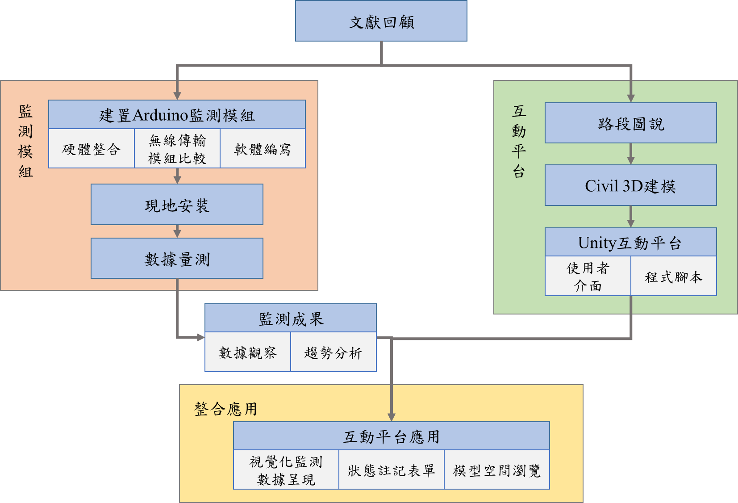

圖 1‑1 研究流程圖

## 文獻回顧

本研究為結合物聯網工具與遊戲引擎應用於軌道監測領域之用，因此對物聯網工具以及遊戲引擎

### 軌道監測管理

軌道在完工通車後，即不斷受列車衝擊力與橫向作用力等影響，而這些外力作用於鋼軌與道碴，致使軌道產生振動，道碴也因列車橫向力產生擠壓形變，長時間作用易使軌道出現不整與逐漸劣化，舒適度降低甚至安全上的疑慮。因此，軌道須不斷監測與保養，才能維護乘車品質與安全。

關於列車振動量測，臺鐵在現行振動檢查方面[1]，使用方式有EM80軌道檢查車、人工手提軌道檢測儀以及GPS軌道振動檢查等，這些雖然為較精準的量測方式，卻分別有即時性不足、需人員上軌道操作以及缺乏對一區域長時間量測資料等缺點。

道碴橫向阻力為抵抗列車通過或溫度變化時對軌枕造成橫向位移的抵抗力。現行養護規範中[2]，橫向阻力之量測是利用阻力測定器將道床中之混凝土軌枕向外抽拉，視位移達2mm時紀錄測力計之值，再將該其換算為軌道每公尺單側之道碴橫向阻力值。然而，獲得該阻力值仍需仰賴較多人力，而且獲得該數值時已產生位移，較屬於極限強度；另外，該量測方式亦無考量到列車產生的動態效應。

臺鐵養護規範[3]主要針對軌縫寬度規範伸縮量，亦考量溫度之影響。在25m定尺軌、30℃軌溫情況下軌縫應為4mm，若溫度上升規範寬度則減小。

### Arduino物聯網工具於工程上的應用

1. 物聯網架構與無線通訊技術

物聯網（Internet of things, IoT）為將各種物體內建感測器，藉由無線或有線的方式，將感測所得之資料傳輸至網路，並透過遠端監控及處理分析，以打造更健全的生活環境[4]。物聯網架構可分三階層，為感測層、網路層及應用層。

感測層為將感測器安裝於物體上，使其具有感測環境變化的能力，一般多使用Arduino或樹莓派(Raspberry Pi)作為元件整合與功能開發的工具。

網路層包含各種不同通訊範圍及傳輸速率的無線通訊網路，可以區分為短距離與長距離無線通訊網路，相關無線通訊協定分類如表 1‑2。短距離的無線通訊網路有Wi-Fi、藍牙、ZigBee等；長距離無線通訊網路則有電信網路與低功率廣域網路(Low Power Wide Area ,LPWA)技術。

近年來LPWA技術應用日漸普及，因其特色是且有低功耗、長距離等特性，是一適合用於工地等大範圍現場的通訊應用，而其中LTE-M與NB-IoT因不需要重新布建基地台，利用現有LTE站台為基礎，透過頻帶內(In-band)的方式聯網，且耗電量較電信網路小，是許多物聯網業者所採用的方案。

表 1‑2 常見無線通訊協定分類[4]

|  |  |
| --- | --- |
| 無線通訊協定 | |
| 短距離無線通訊網路 | 長距離無線通訊網路 |
| 1. ZigBee 2. 藍牙 3. Wi-Fi | 1. 電信網路: 3G、4G LTE、5G 2. LPWA:   LTE-M、NB-IoT、LoRa |

圖 1‑4中說明，若依耗電量為考慮基準，藍牙、ZigBee與LPWA各自為長短距離通訊中耗能較小之技術。由於本研究位於戶外監測，較難找尋穩定電源供應，因此將以這些低功耗技術作為無線傳輸方案。

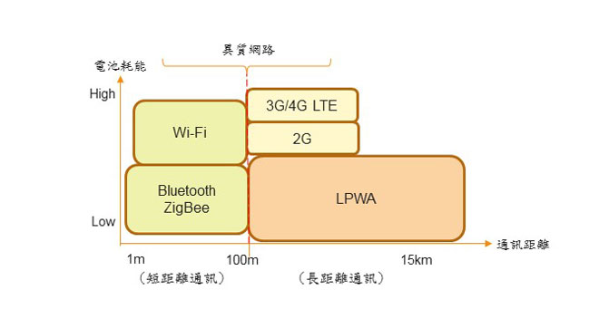

圖 1‑2 長、短距離無線通訊距離與耗能比較[4]

1. Arduino在工程上的應用

關於物聯網工具應用於土建工程的案例，林暐力[5]使用三軸加速計與Arduino模組，用於橋梁監測振動之評估，該研究針對加速計所量之數值，透過XBee無線通訊方式將資料回傳，並建立一示警系統以利通報示警，如圖 1‑5。研究中提到，建置該模組成本低，能有效減少監測成本及廣泛佈設，能提升於土建設施之監測效率。

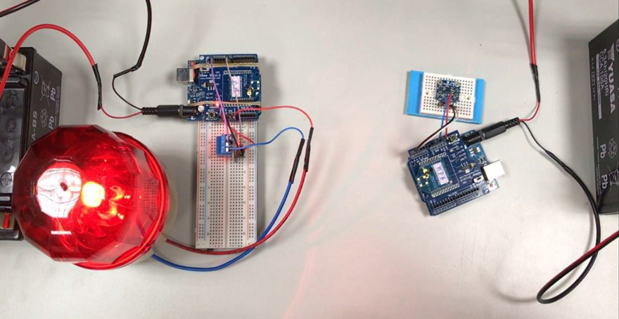

圖 1‑3 加速度警示燈模組整體外觀

李艾璉等人[6]則是結合Arduino與相關環境感測器，偵測建築物內的溫度、濕度與空氣品質等數據，然後將舒適度指標呈現於Revit建築資訊模型中，將資訊以視覺化呈現，讓使用者能了解該空間內的環境變化，以達到智慧監測的目的。

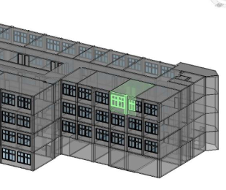 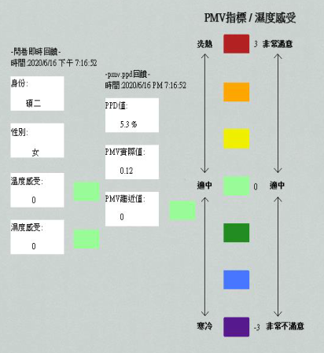

圖 1‑4 環境資訊呈現於Revit建築資訊模型

### Unity遊戲引擎於工程上的應用

1. 遊戲引擎特性

使用BIM（Building Information Modeling）建立虛擬模型雖然可以達到快速設計與建立模型資料庫的目的，但只透過虛擬模型查看在互動性上略有不足，不一定能讓使用者了解實際空間關係[7]。

近年來，遊戲開發引擎應用於工程上的案例越來越多，因其具有強大的人機互動特性以及VR、AR等延伸應用，大幅提高了虛擬模型的互動性以及空間感。許多單位利用此軟體開發人機互動平台，應用在人員之教育訓練，以減少技術人員於實際場域受到的傷害及提高工作流暢性，俄羅斯 Tengo Interactive 公司則建立一人機互動平台，訓練員工維修軌道設施[8]。

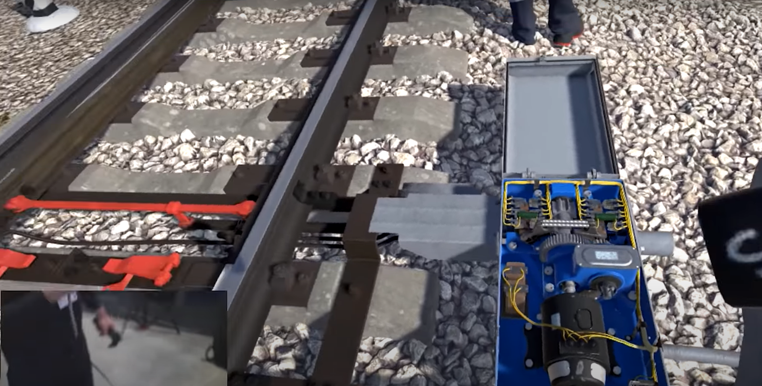

圖 1‑5 俄羅斯 Tengo Interactive 公司模擬維修畫面[8]

1. Unity遊戲引擎在工程上的應用

市面上有許多遊戲引擎，每個軟體各有其優勢，其中因Unity可相容於各大作業系統與行動裝置，所以在此方面有較多的應用。

關於Unity應用於工程上的案例，陳沛璇[9]發展鋼構組立作業培訓系統，能夠提供模擬鋼構組立時的作業情境，透過按鈕可以調整欲吊裝桁架的高程，並提供一系列的互動機制，記錄受試者行動軌跡並給予反饋，以達到施工人員培訓的目的。

Alexandr Nikitin等人[10]，使用Unity建構軌道車輛維修互動介面，搭配VR等裝置，提供新進人員車輛修理之訓練，在模型空間中可以展示其物件維修等資訊。文中亦提到欲建立Unity互動平台，需要使用到的相關工具與流程，如圖 1‑8 所示。

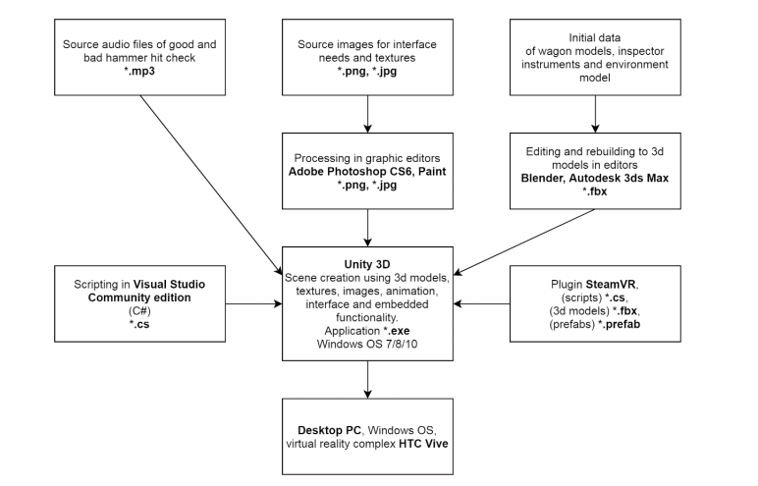

圖 1‑6 搭建Unity互動平台需要使用到的相關工具[10]

## 小結

本研究計畫監測列車通過道碴軌道時，產生的動態橫向阻力值、軌道振動加速度以及鋼軌的應變情形，建置的模組希望達到輕量化、即時性、減少人力，以及可在營運時間持續監測的特點。希望透過這些數值更加了解軌道狀況，並透過較長時間監測觀察其數值變化的趨勢。

在使用物聯網工具的部分，文獻多數利用Arduino與相關模組作為環境監測站，結合無線傳輸技術來達到物聯網的目的。因此，本研究將同樣使用Arduino模組作為開發工具，連接加速計、重量感測器、應變計等感測元件，並使用低功耗的無線傳輸模組(如: XBee與LPWA等)作為傳輸工具。

在互動平台方面，本研究亦採用與文獻所回顧的工具，使用Unity作為主要開發工具，相關使用工具與流程則參考圖 1‑8。選擇適合軌道的軟體建模，最後將其模型匯入Unity並建置使用者介面，方便後續數據展示呈現與提升模型的互動性。

# Arduino監測模組建置

本章節將說明監測模組規劃以及現地量測之構想。使用Arduino作為主要開發工具，依據欲量測之項目找尋相對應的感測元件，在無線傳輸模組方面，則依據文獻回顧所提及的低功耗傳輸技術，將由短距離與長距離傳輸技術中各擇一模組，比較並測試其傳輸可行性。決定感測元件後，進行各組件的整合製作，包含軟體程式編寫。

然後，將完成整合之模組裝置於軌道區進行現地量測，測試兩種傳輸方案之效果，並決定較佳方案。之後將接收的數據，進行初步處理。

此外，亦估算建置該監測模組的成本以及初步比較與高精度設備價格的差距。

圖 2‑1 監測模組規劃步驟

以下則依序說明開發監測模組所使用的工具、整合製作過程、安裝步驟、測試無線通訊模組及初步彙整數據等項目。

## 開發工具與感測元件介紹

### Arduino開發工具

在物聯網工具中，常可聽見Arduino與樹莓派(Raspberry Pi)這兩名詞，然而兩者為不同屬性的產品，用以解決不同特性的問題。

Arduino屬於微控制器(MCU)，如同電腦的某一模塊，用來解決單一且有固定程序的問題，雖然無法執行多工處理及灌入相關的作業系統，好處是操控簡單且有較高運行效率，在成本方面也有較佳優勢且省電；樹莓派則屬於微處理器(MPU)，如同一體積極小的電腦(微電腦)，內部允許灌入作業系統，可執行多工處理，惟操作上相對複雜且成本與耗電量皆較高[11]。兩者比較如表 2‑1。

由於本研究所要處理的需求與程序相對單純，能滿足監測與傳輸即可；而且考量成本以及耗電量，決定採用Arduino及相關元件作為主要開發工具。

表 2‑1 Arduino與樹莓派之比較

|  |  |  |
| --- | --- | --- |
| 項目 | Arduino | 樹莓派 |
| 屬性 | 微控制器MCU | 微處理器MPU |
| 作業系統 | 無 | 有 |
| 多工處理 | 無 | 有 |
| 容量 | 0.002MB | 512MB |
| Wifi / 藍牙 | 無(需外接) | 有 |
| 成本 | 約700元 | 約4200元 |
| 耗電量 | 較低 | 較高 |

註: Arduino是以Arduino UNO；樹莓派是以Model 3 B+為比較基準

* Arduino UNO開發板

因Arduino UNO開發板為市面上最常見的開發板，因此本研究以此為主要開發工具。其外觀如圖 2‑1所示。

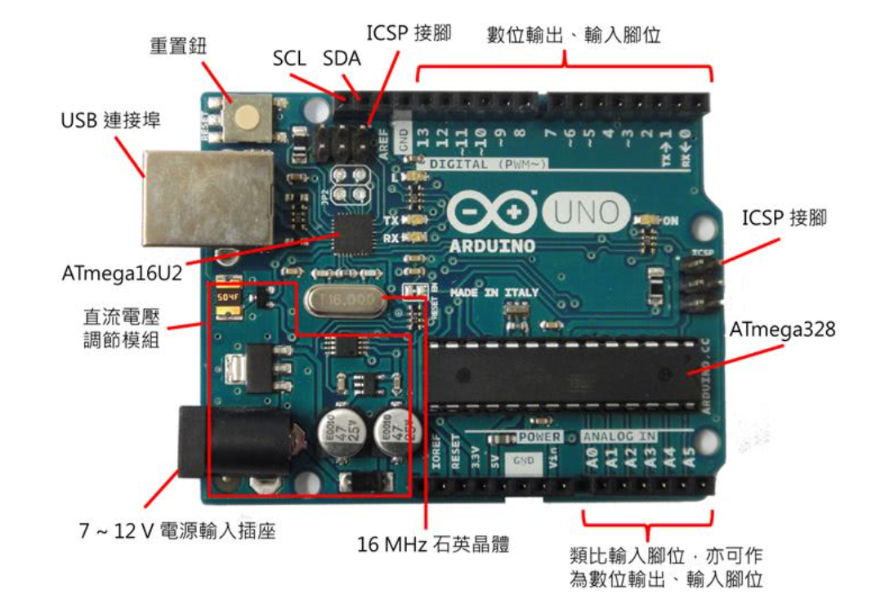

圖 2‑2 Arduino UNO 外觀與組成[12]

該運作直流電壓為 5V/3.3V，可透過USB或電源輸入插座提供電源，而以USB直接連接個人電腦是最方便的方式。

Arduino UNO開發板主要是透過板上的腳位做訊號的輸出與輸入，訊號可分為數位訊號及類比訊號，數位訊號為只有低電位 0V或高電位 5V的訊號型式；類比訊號則為0V與5V以外數值的連續型資料型態。

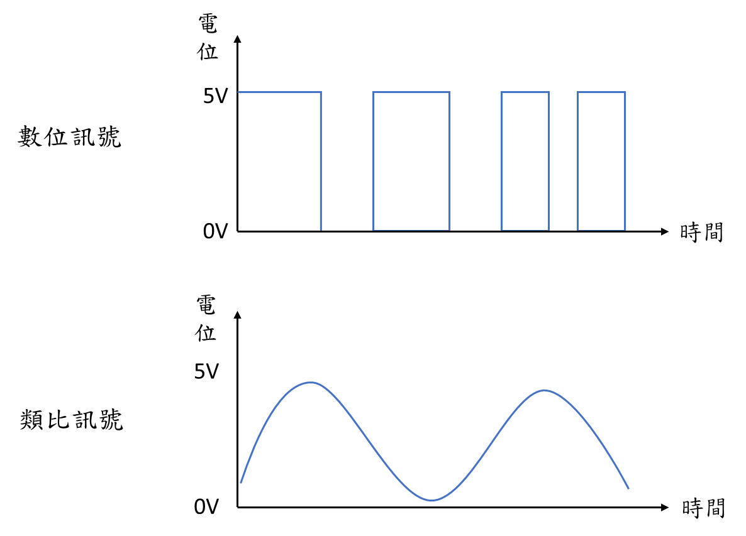

圖 2‑3 數位與類比訊號型態示意圖[13, 14]

Arduino提供14個數位輸入輸出腳位(D0 到 D13)，做為輸出及輸入數位訊號之用，數位腳位以D表示，後面為腳位編號，為圖 2‑1右上方之腳位。

在類比訊號方面，Arduino提供6個類比輸入腳位(A0 到A5)，類比腳位以A表示，後面為腳位編號，可用來接受類比電壓輸入，輸入值範圍為0到1023，但不能輸出類比電壓[14]，為圖 2‑1右下方之腳位。這些腳位適合連接感測器，作為數值接收腳位，可以獲得較精確的數值。

在Arduino通訊協議方面，因設備間相互通訊時，需要相關通訊介面對電子設備進行標準化，以確保設備之間的相容性。雖不同通訊介面線路連接方式不同，但都以將資料高速傳輸到任何相容設備上為目的。

本研究將使用到以下兩個通訊界面，分別說明:

1. I2C通訊介面(Inter-Integrated Circuit)

I2C他是 NXP 公司開發的通訊協定，主要用來作為晶片 IC 之間的通訊，傳輸速度為100 Kbps~400 Kbps [15]，I2C 可連接多個主控端(Master，通常由Arduino開發板擔任)與多個從端(Slave，通常指周邊裝置)，實現多組設備資訊間的傳遞。

I2C使用兩條線路來通訊，為同步電路上各元件時鐘頻率的SCL (Serial Clock，時脈訊號線)，與傳輸資料用的SDA (Serial Data)，透過這兩條線來同步接收資料，如圖 2‑3所示。

在資料傳輸是以8+1bit為一組來傳送資料，即8 bit data外，外加1 bit Acknowledge，是從端裝置用來回應主控端表示已經接收到資料。

Arduino UNO開發板左上方就有 SCL、SDA兩個腳位，也分別與類比腳位 A4、A5 連接，方便接線。本研究所使用的感測元件多屬I2C，因此則以此介面架構來連接開發板[13]。

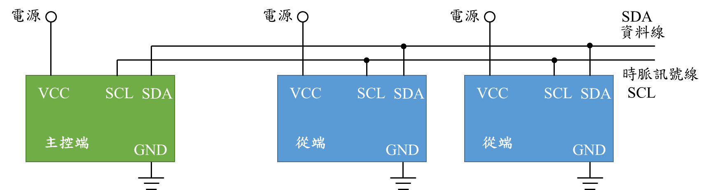

圖 2‑4 I2C介面通訊協定示意圖[13]

1. UART通訊介面(Universal Asynchronous Receiver/Transmitter)

UART 為通用非同步收發器，將數據透過序列通訊作傳輸轉換。之所以稱非同步，是因為不使用前述I2C架構中的時脈訊號線來同步元件間的時間頻率，而是事先在兩個 UART 裝置約定好使用相同的鮑率(baud rate)來統一時間頻率，鮑率即每秒位元數(bit per second,bps)，為序列埠的傳輸速率，各通訊設備的鮑率必須一致，才能使資料順利傳輸，可以設定為 9600、19200、 38400、115200等。

UART通訊的接線架構簡單，線路只需將傳輸資料（TX）與接收資料（RX）的腳位相互對接即可，如圖 2‑4。本研究則將此二腳位連結無線通訊模組，將資料遠端傳輸回主機。惟該介面只能一對一傳輸，因此一台微控器只能接一個無線通訊模組。

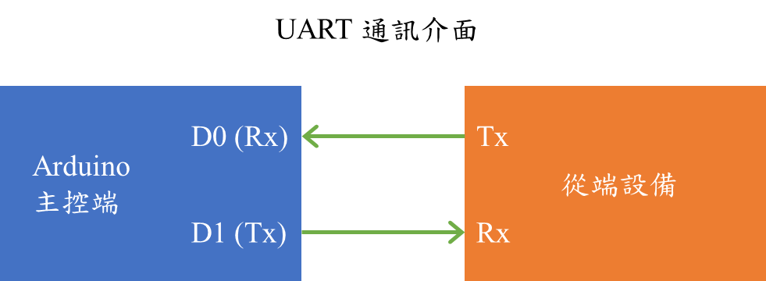

圖 2‑5 UART通訊介面示意圖

* Arduino IDE整合開發介面

Arduino IDE為Arduino腳本編譯器與燒錄器，開發板所運行的程式都是透過此整合開發介面將腳本轉為硬體語言燒錄進去。編譯腳本的程式語法類似於 C/C++，每個專案的有預設兩個函式，分別為setup( )與 loop( )，前者在程式編譯過程中，將會優先執行過一次，通常用於初始值設定，或者是 pin 腳位功能定義；後者則是只要 Arduino 開發板有通電，就會一直持續不斷執行這個函式裡面的程式，可以將主要監控的程式編寫於此。

在此開發環境完成腳本開發後，只要利用USB連接開發版與電腦，即可燒錄軟體。而如果有需要監控回傳值的需求，透過USB 讓Arduino 板上的資訊傳到 Arduino IDE的序列埠監控視窗，以達到態監控功能。

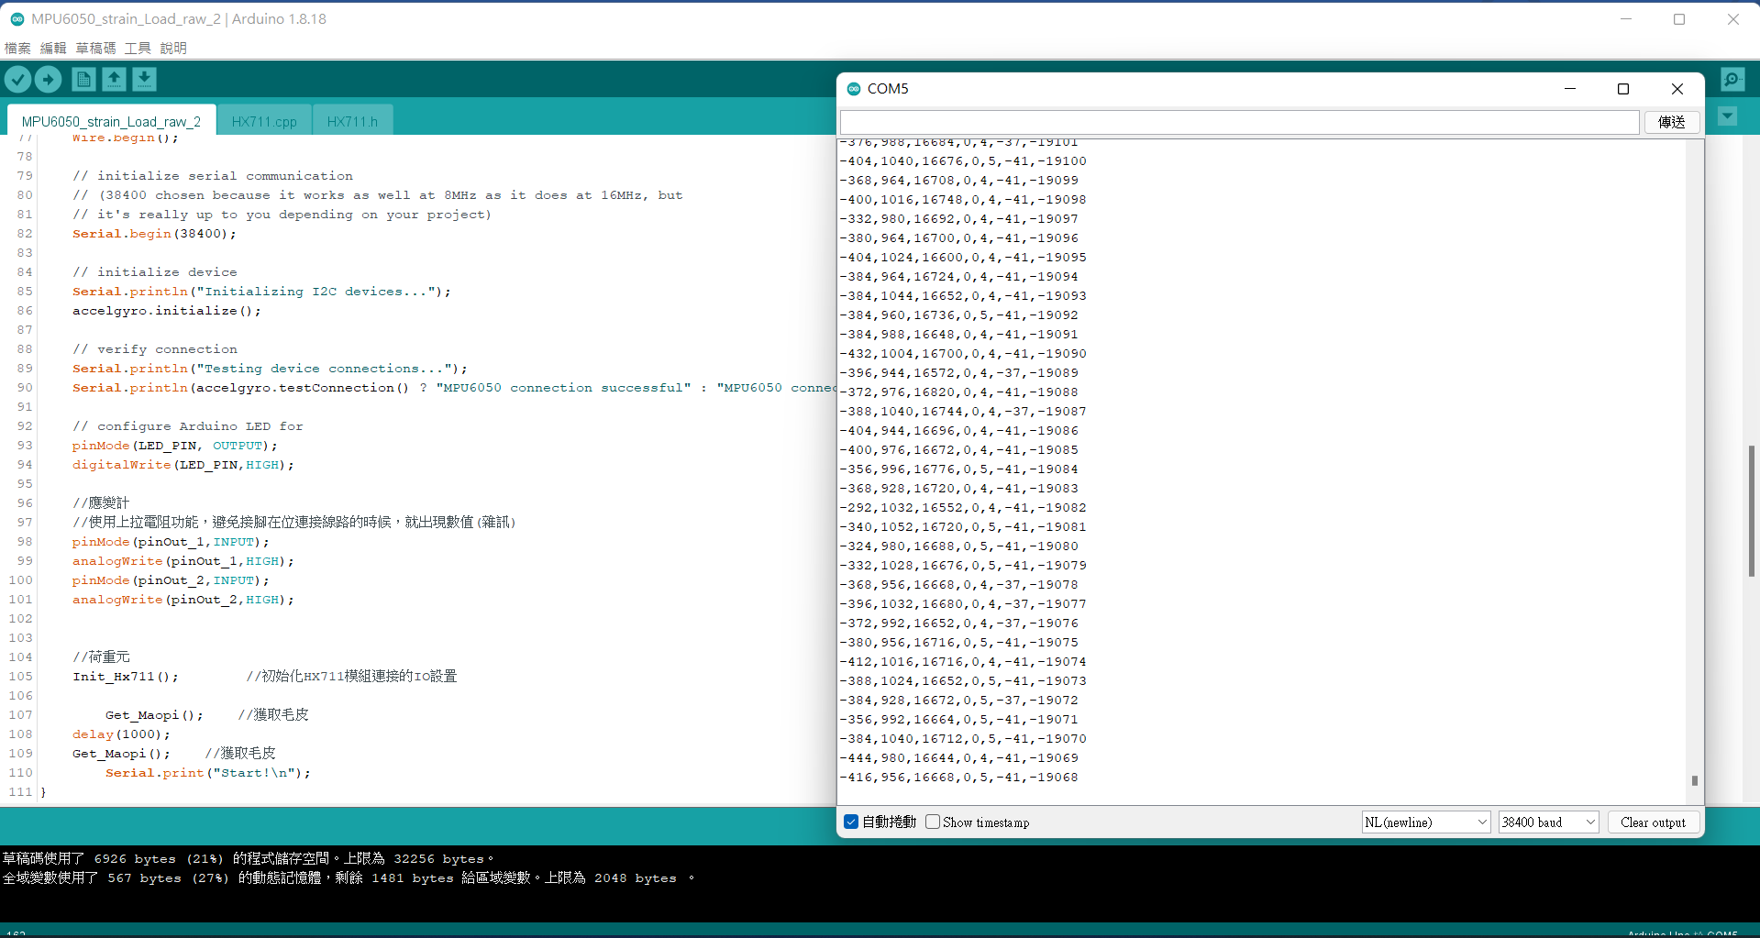

圖 2‑6 整合開發介面與序列埠監控視窗

### MPU6050 加速度計

MPU6050是由InvenSense公司所生產的IMU(慣性量測單元)晶片，是一個6自由度的運動跟踪設備，包含3個軸向自由度與3個旋轉自由度，因此具有陀螺儀與加速計的功能。本研究則使用其加速度計的功能。相關基本規格如表 2‑2所示。

該模組因價格低廉且有較高的開發效率，符合本研究之目標。

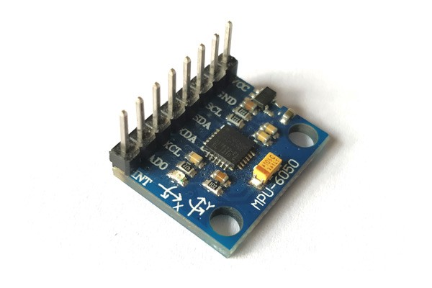

圖 2‑7 MPU6050 感測模組外觀

表 2‑2 MPU6050 感測模組規格表

|  |  |
| --- | --- |
| 項目 | 規格 |
| 供電電源 | 3 ~ 5V |
| 通信方式 | I2C通信協定 |
| 陀螺儀量測範圍 | ±250, ±500, ±1000, ±2000°/s |
| 加速計量測範圍 | ±2(預設), ±4, ±8, ±16g |
| 加速度對應靈敏度 | 16384、8192、4096、2048 LSB/g |
| 引腳間距 | 2.54mm |

因加速計為數位量值，並非一般所熟悉的物理單位，需要經過轉換才得以判讀。該模組為16位元，輸出範圍皆固定為 -32768 ~ 32767，可自行設定量測範圍，當量測範圍設為 ±4g，當接收數值為32767時，加速度量值為4g，其靈敏度為32768 ÷ 4 = 8192 LSB/g，即所接收的數值除以8192後就是以g為單位。惟需注意垂向需扣掉本身重力常數約1g。

### KSM133重量感測器

KSM133 為一個重量感測模組，當外力作用時，會對感測模組產生撓曲作用使內部金屬微弱變形，以計算其承受外力的大小，最大量測重量為200kg。該模組需搭配由海芯科技所設計之HX711晶片，用於接收KSM133所量得的數值輸出給Arduino板，如圖 2‑9所示。此外，本研究亦製作承壓板作為外力作用面，組裝完成如圖 2‑10。

該模組所輸出數值即以公克g為單位，因此可不需轉換即可解讀。

|  |  |
| --- | --- |
|  |  |
| 圖 2‑8 KSM133重量感測模組外觀 | 圖 2‑9 HX711 感測模組外觀 |

|  |  |
| --- | --- |
| 平面圖 | 側面圖 |
|  |  |

圖 2‑10 組裝KSM133 感測模組與承壓板外觀

### BF350-3AA 應變計

BF350-3AA為電阻式之應變感測模組，材料在受外力作用下產生機械變形時，內部的電阻值也產生相應變化，透過轉換電路轉換為電壓或電流的變化，從而能推得應變值。

表 2‑3 BF350-3AA感測模組規格表

|  |  |
| --- | --- |
| 項目 | 規格 |
| 應變極限 | 2% |
| 電阻值 | 350Ω |
| 靈敏度 | 2.12 |
| 適用溫度範圍 | -30℃~150℃ |
| 疲勞壽命 | ≧106次 |

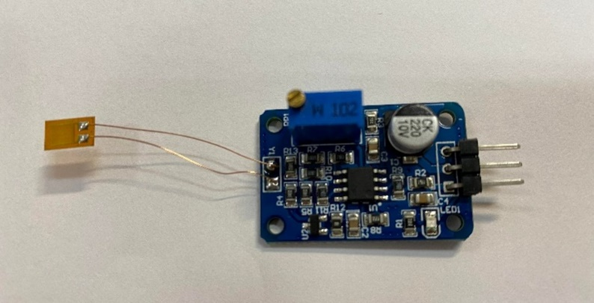

圖 2‑11 BF350-3AA感測模組外觀

應變計數值輸出範圍皆固定為0 ~ 1023，對應之應變值為0% ~ 2%，因此所得之數值需除以512即為應變百分比。

### XBee PRO S3B無線通訊模組

表 2‑4為短距離無線傳輸技術比較表，比較ZigBee、藍牙、WiFi三者，雖ZigBee傳輸範圍並非最遠，但考量功耗較低且多應用在感測設備上，因此為較適合應用於本研究的選項。

表 2‑4 無線傳輸技術比較[16]

|  |  |  |  |
| --- | --- | --- | --- |
| 技術/規格 | ZigBee | 藍牙 | WiFi |
| 傳輸範圍 | 50 ~ 300m | 10~100m | 100~300m |
| 傳輸速率 | 250kbps | 24Mbps | 300Mbps |
| 頻寬 | 2.4GHz | 2.4GHz | 2.4、3.7、5GHz |
| 應用 | 無線感測器 | 耳機、無線感測器 | 電腦、手機 |
| 功耗 | 低 | 中 | 高 |
| 成本 | 低 | 中 | 高 |

XBee 為 ZigBee 通訊協定當中具備資料採集功能的無線通訊模組，是 Digi International 公司所製造，是一具有低耗電、低成本的短距離通訊方案，支持點對點、單點對多點以及網狀架構，每個設備都稱作為節點[17]。

XBee產品有不同的型號，各自擁有不同的天線類型和功能。本研究使用PRO S3B模組，如圖 2‑12，由於此模組為最新一代的XBee產品，且在市區標稱可傳輸距離約610m，因此較符合本研究之需求。

由於該模組針腳間距為2mm，與Arduino UNO板上腳位2.54mm間距不同，因此必須搭配擴展板以連接兩者，組裝如圖 2‑13。

|  |  |
| --- | --- |
|  |  |
| 圖 2‑12 XBee PRO S3B模組外觀 | 圖 2‑13擴展板連接XBee與UNO板 |

表 2‑5 XBee PRO S3B規格表

|  |  |
| --- | --- |
| 工作電壓 | 2.1V~3.6V DC |
| 室內/市區傳輸距離 | 610m |
| 戶外/空曠區傳輸距離 | 15km |
| 資料傳輸速率 | 10kbps~200kbps |
| 適用鮑率 | 9600~230400 |

此外，在使用XBee時需搭配X-CTU軟體指定各節點為發送或接收功能，該軟體還有無線遙控、範圍測試、更新XBee參數等功能[18]。本研究採點對點的架構，發送端與接收端需相互配對參數( 如:通訊頻道、PAN ID識別碼、位址…等)，其中通訊頻道及PAN ID識別碼必須相同，以使節點資料在同的網路內傳輸。

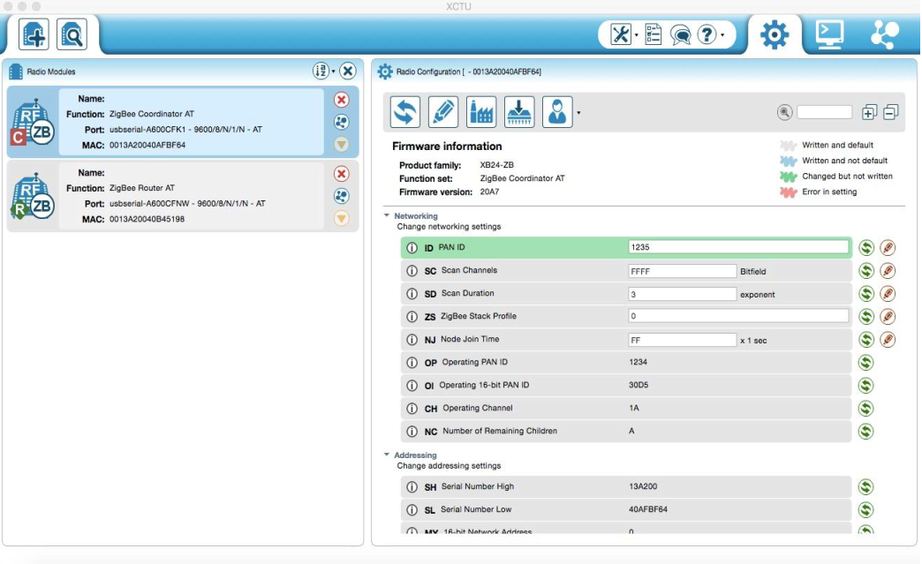

圖 2‑14 X-CTU使用者介面

### Cat M1無線訊號監控模組

在LPWA傳輸技術中，最為常見的技術有LTE-M與NB-IoT，兩者皆不需要重新布建基地台，利用現有LTE站台為基礎，透過頻帶內(In-band)的方式即可將物聯網設備連接到網際網路中。

表 2‑6為LTE-M與NB-IoT比較表，由於LTE-M的速率較高、時間延遲較短、傳輸範圍也較廣等特性[19]，適合運用於具有中等數據速率需求的應用，較符合本研究在列車通過時間內，需傳輸多筆數據之需求，且亦可預留未來擴展即時監控之應用。

表 2‑6 LTE-M與NB-IoT比較表[20]

|  |  |  |
| --- | --- | --- |
| 項目 | LTE-M | NB-IoT |
| 頻寬 | 180kHz | 1.4MHz |
| 傳輸速率 | 1 Mbit/s | 26 kbit/s |
| 時間延遲 | 10~15 ms | 1.6~10 s |

在LTE-M是一款專為物聯網（IoT）和機器對機器（M2M）通訊而設計的技術，能與現有的2G、3G和4G行動網路共存並進行操作，擁有低延遲(10~15ms)、較大數據量傳輸(100Kbps~1Mbps)的特點[21, 22]。

在其LTE-M架構下，亦有Cat M1與Cat M2兩通訊技術。Cat M2之傳輸速率(4 Mbps)較Cat M1(1 Mbps)快速，較適合用在圖片與即時語音傳輸，考量本研究所傳輸的資料為文字檔，因此採Cat M1即可滿足研究需求。

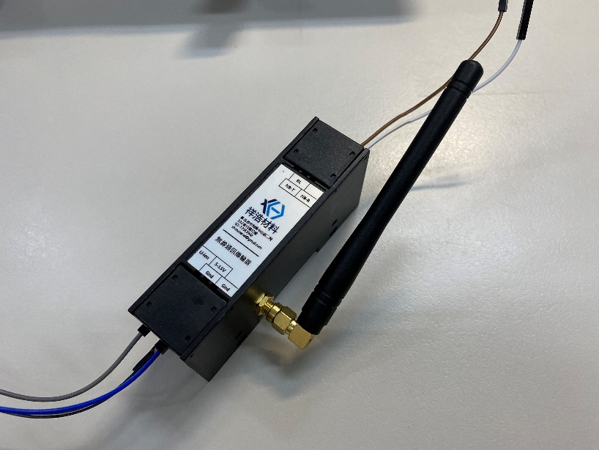

圖 2‑15 Cat M1無線通訊模組外觀

Cat M1模組的外觀如圖 2‑15所示，此模組可直接與Arduino模組連接，因使用UART通訊介面，Cat M1模組上的NB-T與NB-R腳位分別與Arduino開發版上的RX(D0)與TX(D1)腳位連接，並設定相同的鮑率，才可將Arduino所測得知數據傳進通訊模組，供後續傳輸。

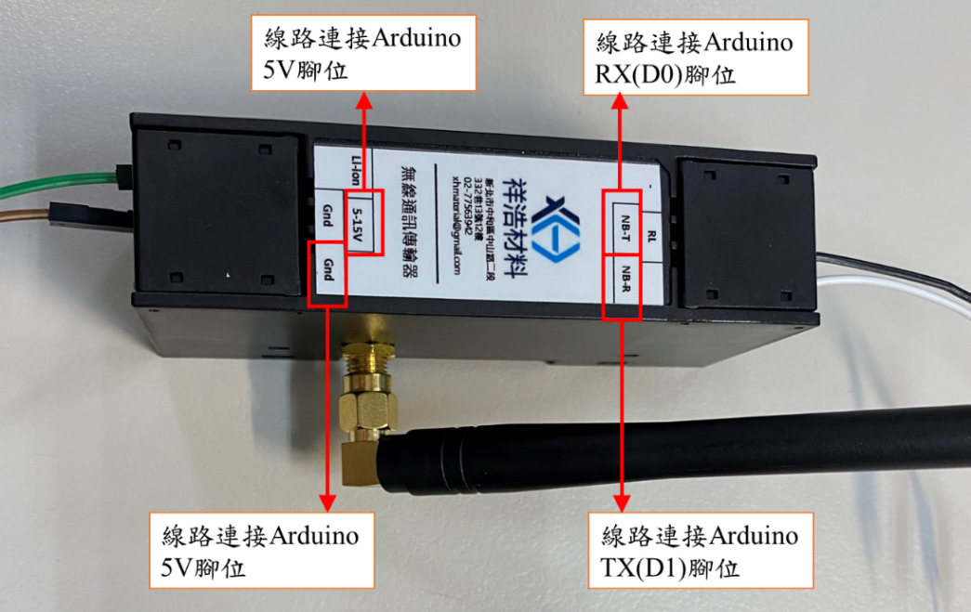

圖 2‑16 Cat M1模組連接腳位說明

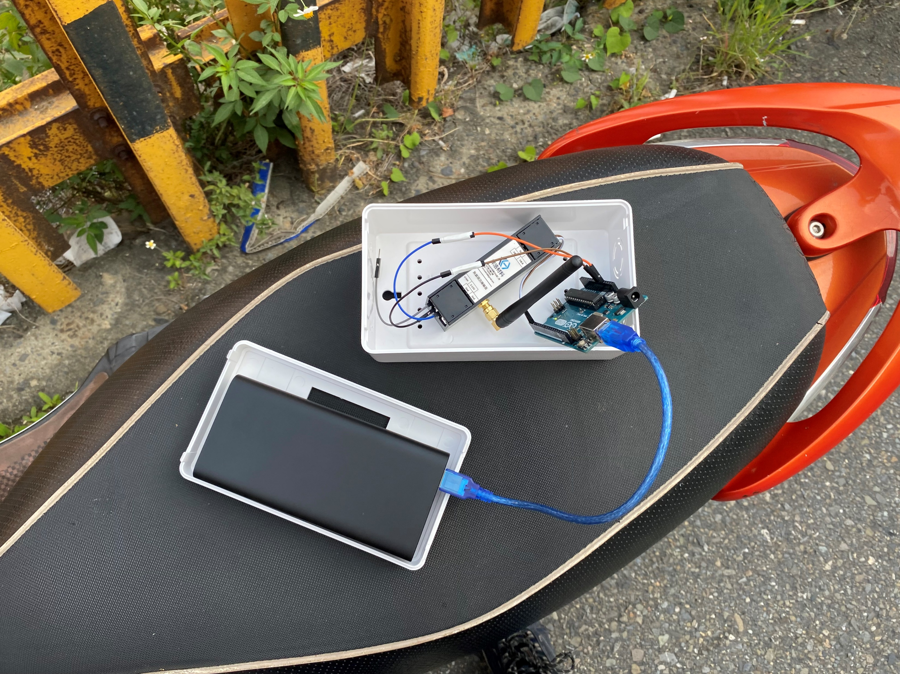

圖 2‑17 Cat M1無線通訊模組與Arduino開發版連接

欲藉由無線通訊方式回傳資料我們將會使用網路傳輸協定的技術，該模組遵照網路層中的TCP(Transmission Control Protocol)協定。TCP協定架構需有兩個重要的角色，一為客戶端(Client)，即可將資料傳出去的模組(就是指定Cat M1模組) ;另一為服務端(Server)，即希望回傳至目的地的主機，將接收主機至於本校土木系館。

* YAT終端接收軟

在本校主機，搭配YAT (Yet Another Terminal)作為Cat M1模組傳輸資料的接收工具，使主機可以收到現地客戶端所發送的資料。YAT是一款資料接收的終端軟體，可以選擇用USB或無線傳輸等接收方式，使文字或檔案在兩者間相互傳輸。此外，該軟體可自動加註資料接收的時間、時間間隔、字元數及傳輸方向等資訊，提升使用者做資料處理的方便性。

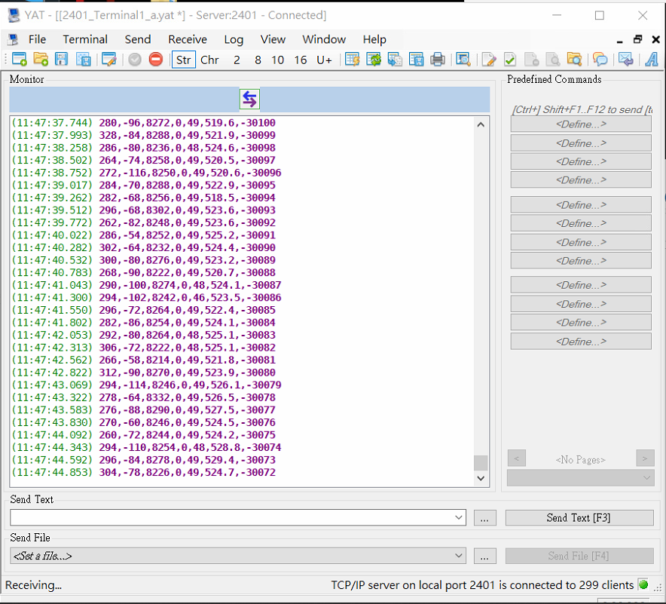

圖 2‑18 YAT軟體使用介面

## 整合製作與量測流程

本節將描述監測模組整合製作與架設流程。首先需整合各硬體元件，連接加速計(MPU6050)、重量感測器(KSM133/HX711)及應變計(BF350-3AA)，並利用整合開發環境編寫開發程式。

由於Arduino UNO開發板腳位眾多，因此足夠連接所有感測元件及通訊模組。如此可以減少佈設於現場的複雜程度與維護便利性。

在無線通訊模組方面，先採用XBee作為傳輸模組，經現場安裝並測試是否順利傳輸。如傳輸效果不理想，則使用同樣為低功耗但傳輸距離較長的Cat M1模組。規劃流程如圖 2‑19。

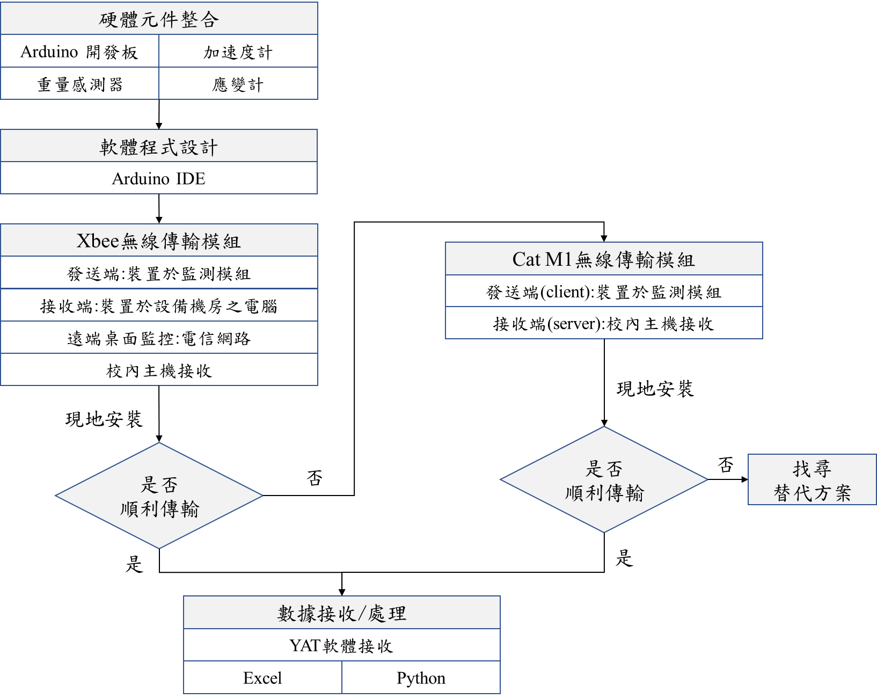

圖 2‑19 規劃之量測流程圖

監測模組安裝地點為臺鐵新左營站南端，地下化引道出土段末端。設置里程為西正線K396+600，該路段為一曲率半徑為1780m的大半徑路段，因屬左彎曲線，故佈設於外軌處(即右軌)。此外，亦選擇魚尾鈑接頭處的軌枕作為實際佈設位置。

監測設備設置位置簡圖與實際現況如圖 2‑20、圖 2‑21。監測模組建置及量測流程，如圖 2‑23。

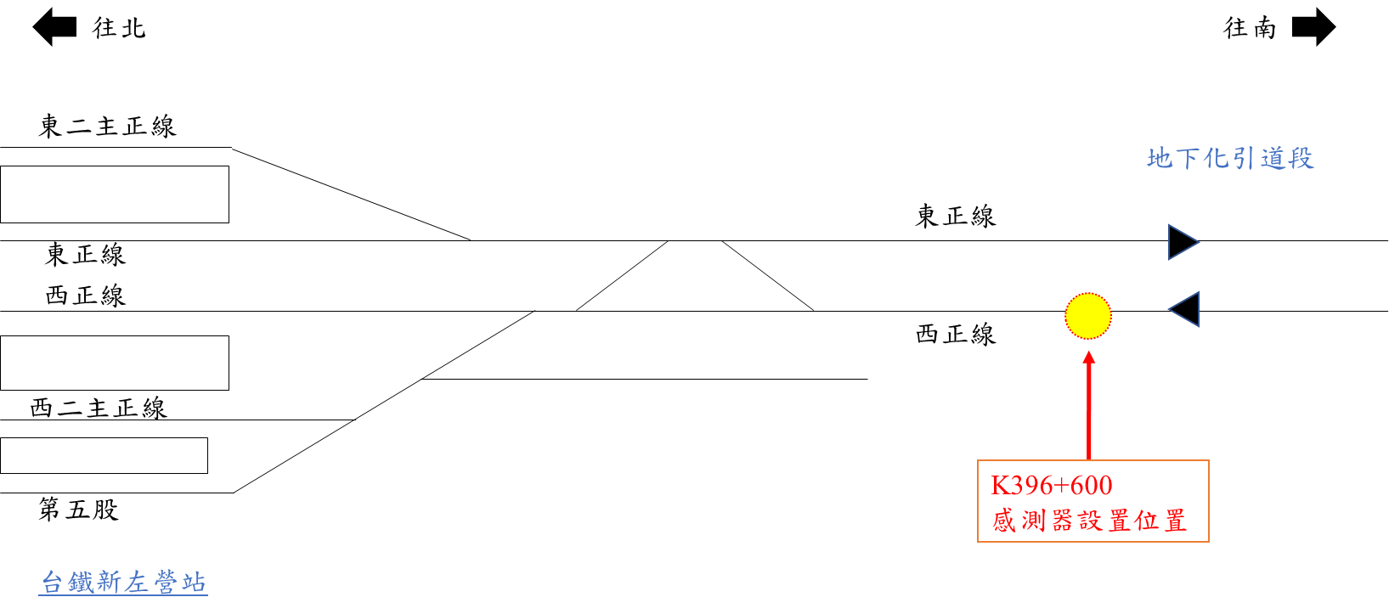

圖 2‑20 感測器佈設位置簡圖

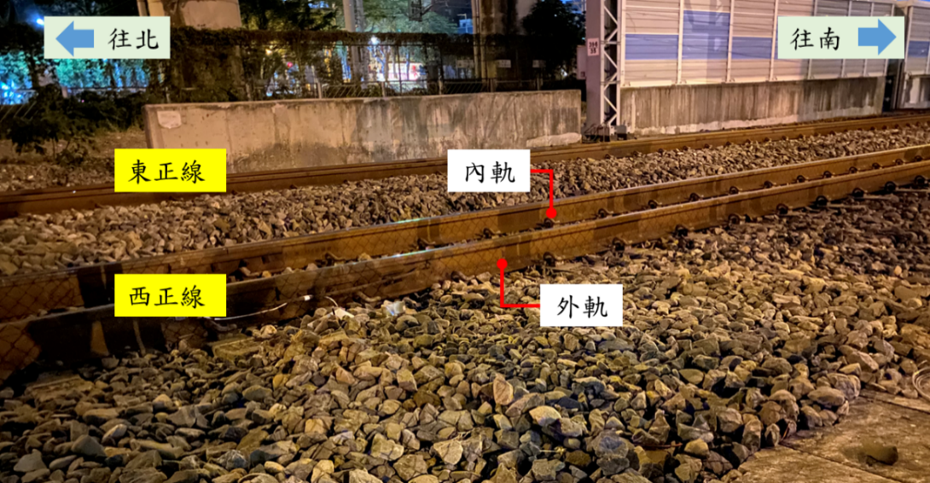

圖 2‑21 安裝位置現況圖

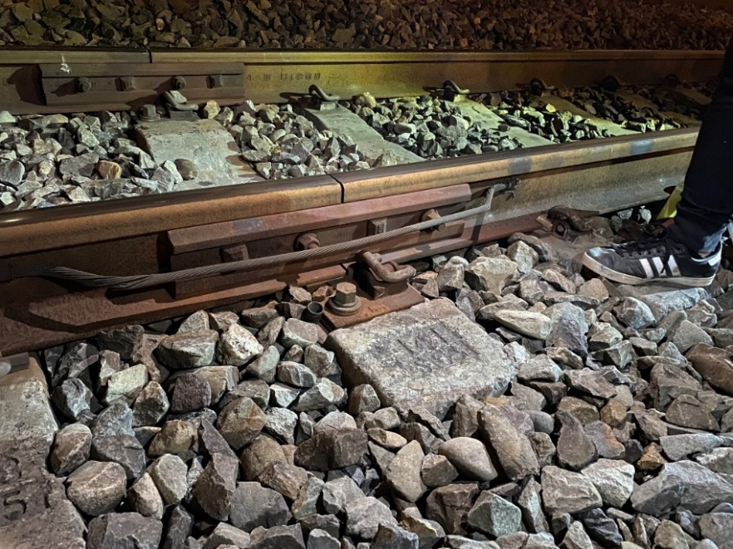

圖 2‑22 安裝處的軌枕

以下則分別說明監測模組整合製作，此部分因傳輸模組分為兩個方案，所以分別說明其規劃架構，之後說明安裝、比較兩無線傳輸效果與數據接收等流程。說明順序如圖 2‑23。

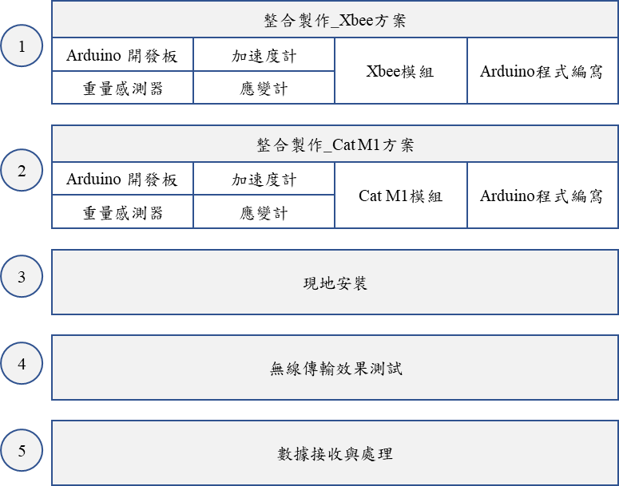

圖 2‑23 監測模組主要作業步驟

### 整合製作_XBee模組方案

此方案使用XBee為無線傳輸模組，完成之模組作為訊號發送端。在訊號接收端方面，使用另一與之配對的XBee模組連接筆記型電腦，置於鄰近設備機房，並連接電信網路，透過遠端桌面軟體，讓學校主機操作下載收測得之數據。各模組間組織架構如圖 2‑24所示。

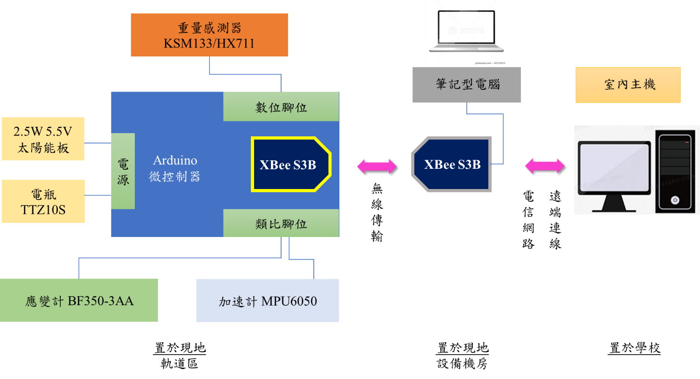

圖 2‑24 搭配XBee之軌道監測模組架構圖

1. 硬體整合

針對硬體間的整合製作，由於本研究所採用的感測元件輸出值皆為類比訊號型式，因此選用Arduino UNO板上的類比輸入腳位(選用:A0、A4、A5)，以及具有模擬輸出類比訊號功能的數位腳位(選用:D5、D6)，利用杜邦線連接感測元件晶片中的OUT、SDA及SCL等接腳。

感測元件的VCC與GND則和Arduino UNO板相互連接，作為供電線與地線，組成供電迴路，藉由Arduino UNO板向各感測元件供電。

在連接XBee無線傳輸模組方面，使用擴展板連接XBee與Arduino UNO板，因擴展板上的腳位與Arduino UNO板相同，針腳可完全對應，連接感測元件的杜邦線可直接使用擴展板上的腳位。

詳細接線簡圖如圖 2‑25，線路連接於Arduino UNO板之組裝完成照片如圖 2‑26。

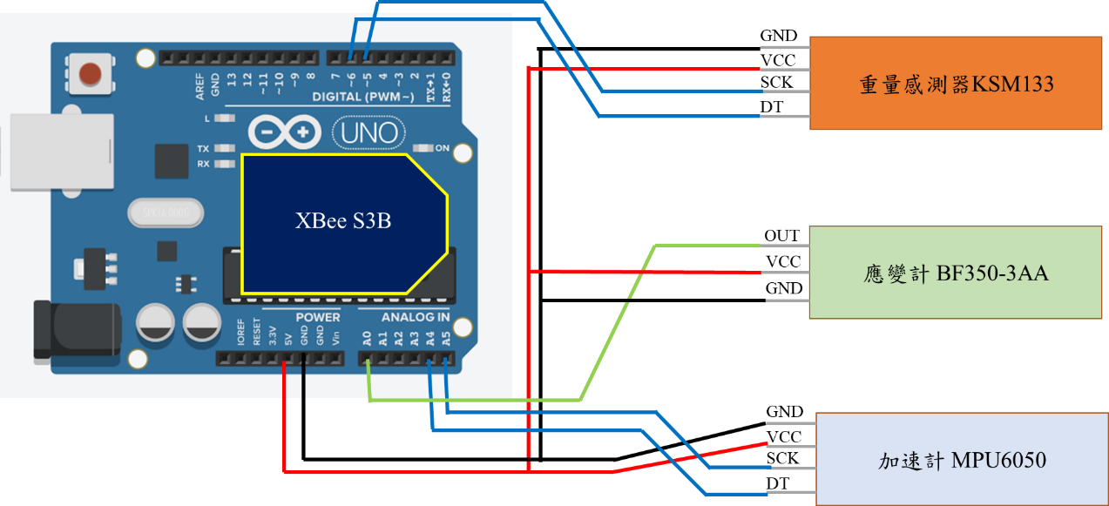

圖 2‑25 線路連接示意圖

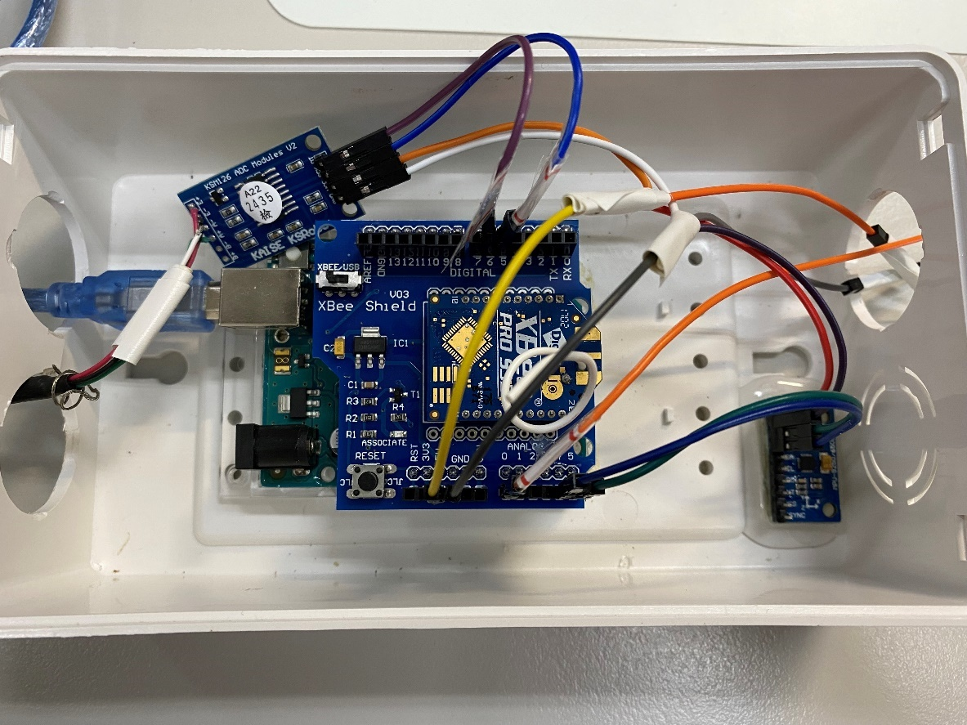

圖 2‑26 線路連接至Arduino UNO板

|  |  |
| --- | --- |
| 太陽能供電板 | 10號電瓶 |
|  |  |

圖 2‑27 太陽能供電板與10號電瓶外觀

由於感測模組至於軌道區，為了因應長時間電源問題，選用的市售的機車10號電瓶(TTZ10S)以及2.5W5.5V太陽能板，以提供穩定電壓電流，解決軌道區上無家用電器插座可供電的問題。

研究以4片太陽能板並聯組成，因太陽能板所輸出之電壓非穩定值，因此需裝置一輸出穩壓板(Lipo Rider Pro)，使整體組件能穩定輸出5V電壓給Arduino模組(接在USB連接埠)。而機車電瓶則供應9V電壓給Arduino模組(接在7~12V電源輸入插座)。

1. Arduino程式設計

利用Arduino IDE開發環境編寫相容於各感測元件的程式，在程式編寫之初，依據前一小節所規劃的腳位，將各個腳位進行名稱定義，方便後續程式管理，另外需定義變數供感測器輸出值存入其中。

在setup( )函式中，定義腳位功能以及設定傳輸的鮑率(Baud Rate)，各通訊設備的鮑率必須一致。此部分為最初始的設定，在專案中只執行一次。程式碼如圖 2‑28所示。

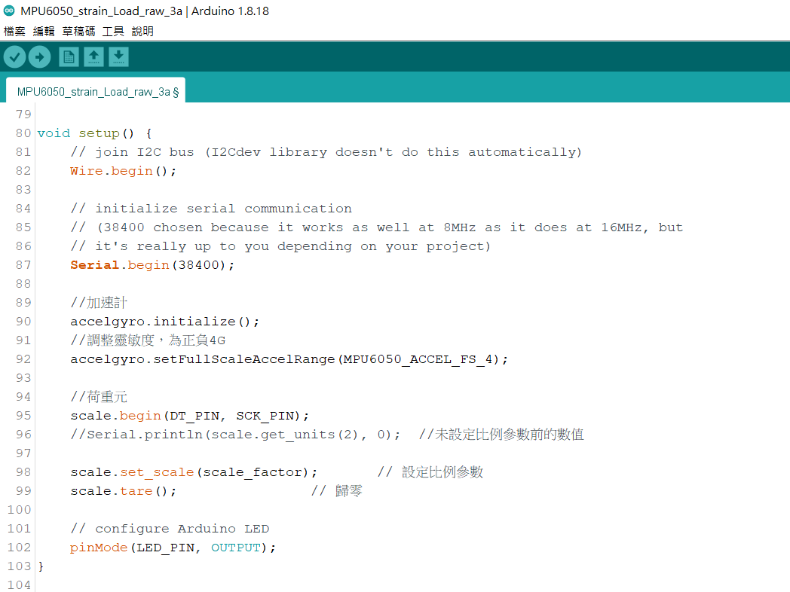

圖 2‑28 setup( )函式內程式碼

在主程式部分則編寫在loop( )函式內，此部分主要將感測元件的輸出值用類比訊號讀取，可使用analogRead( )函式來完成該功能。完成讀取後，使用Serial.print( )將讀取值印出，因為本研究所需收集的數據有加速度值(包含三軸向)、應變值與荷重量值，因此則將這些數值依序打印出來，規劃的數值輸出格式如:

$$(ax,ay,az,strain,load,num_{流水號})$$

最後，因為一列車通過監測站的時間約為8~17秒之間(以推拉式自強號,時速介於60~130km/hr計算)，為爭取在通過時間能擷取較多數值，因此設定每秒擷取5筆資料，即可得約40~85筆數據。

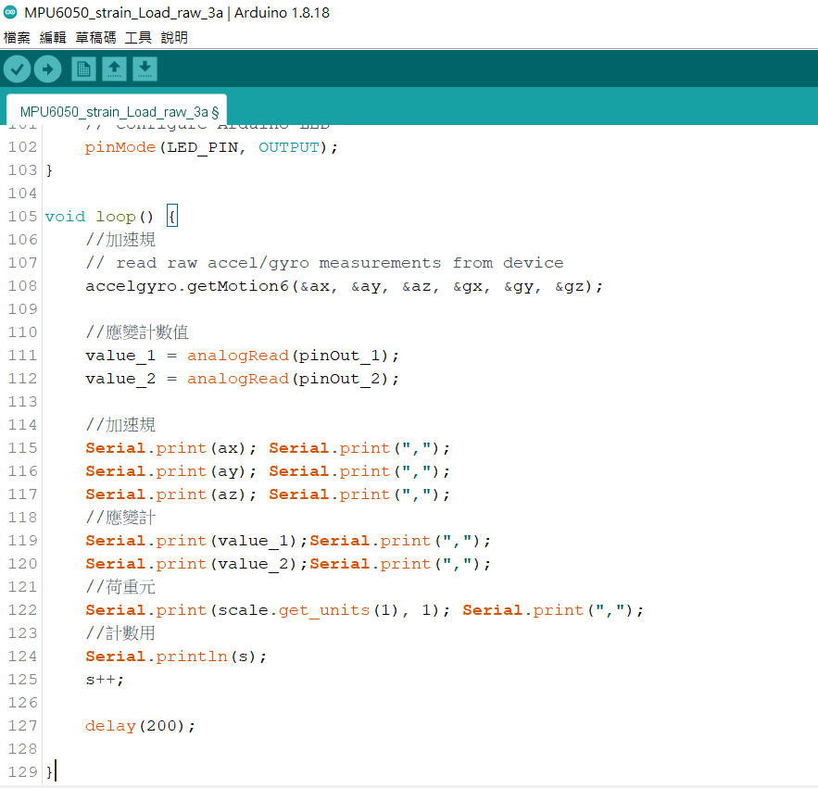

圖 2‑29 loop( )函式內程式碼

### 整合製作_Cat M1模組方案

在硬體製作部分，與2.2.1大致相同，因不需使用到XBee專用擴展版，杜邦線可直接連接在UNO板上。各模組間組織架構如圖 2‑30所示，因Cat M1可直接透過網路傳輸，因此不需要設置中繼接收站。

在連接配線方面，其屬UART介面，因此分別使用Arduino UNO中的D0 (Rx)、D1(Tx)與Cat M1中的Tx、Rx腳位連接，即可讓量測數值透過其腳位順利傳輸至通訊模組，最後再傳輸至主機的YAT終端軟體接收。

詳細接線簡圖如圖 2‑31，所使用之接線原則與2.2.1相同，線路連接於Arduino UNO板之組裝完成照片如圖 2‑32。

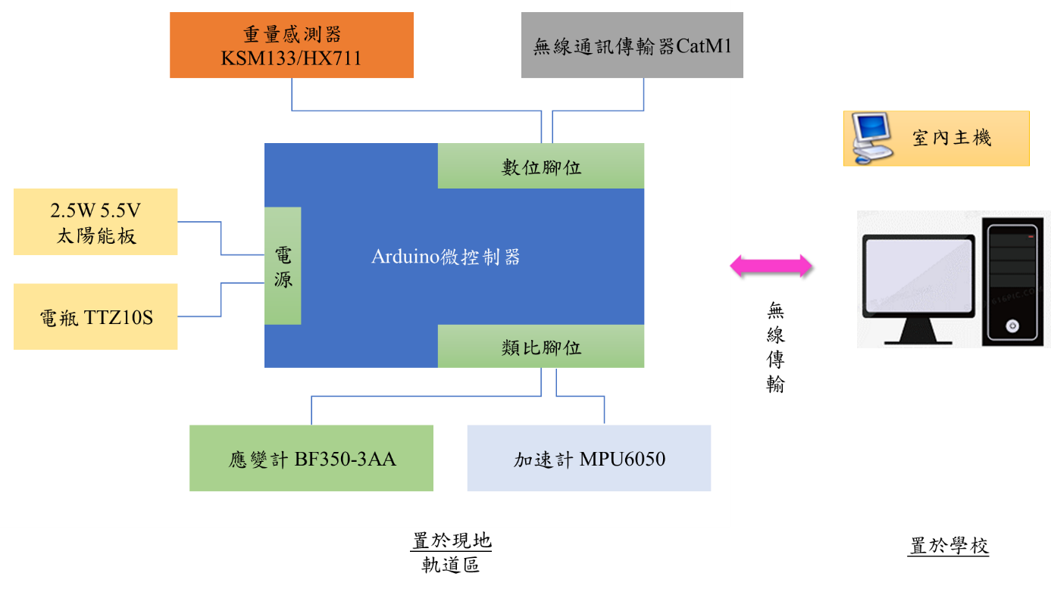

圖 2‑30 軌道監測模組之架構圖

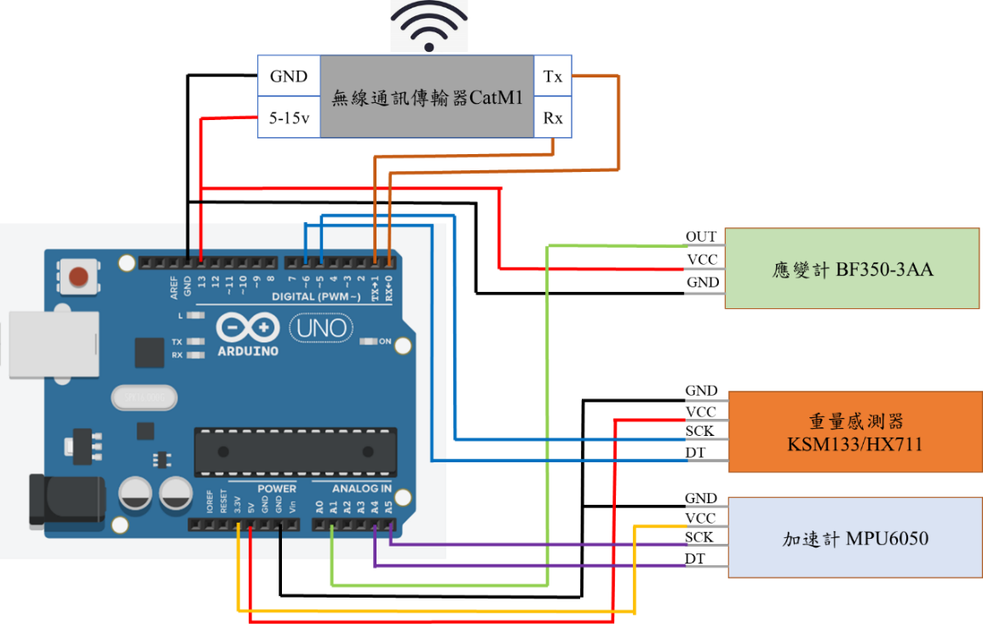

圖 2‑31 線路連接示意圖

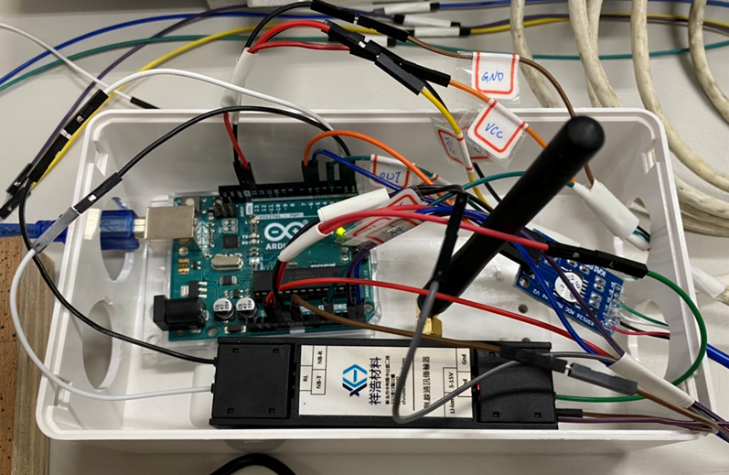

圖 2‑32 Cat M1線路連接至Arduino UNO板腳位

### 現地安裝

監控設備皆安裝在軌枕附近，重量感測器黏貼於軌枕端部；應變計則貼附於軌腹；加速計則置軌枕上。而微控制器與無線傳輸組則置於設備盒容器內，。規劃佈設位置如圖 1‑2。表 2‑7詳細說明感測元件現場安裝步驟與相關注意事項。

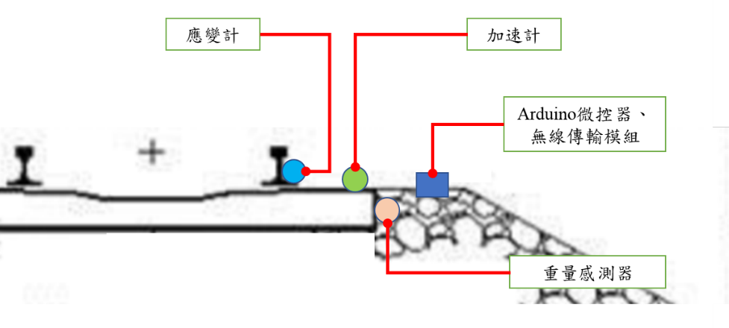

圖 2‑33 感測元件佈設位置示意圖

表 2‑7 詳細安裝步驟與說明表

|  |  |  |  |
| --- | --- | --- | --- |
| 項次 | 項目 | 說明 | 圖示 |
| 1 | 安裝重量感測器模組於軌枕側邊 | * 將軌枕側邊的石碴挖除，並將重量感測器承壓板黏貼於端部，並待其緊固 * 完成黏固後回填石碴，石碴緊實回填於承壓板外側 * 為避免小顆粒石碴掉入兩承壓板間導致荷重資訊有誤，兩承壓板間則不填入石碴並用大粒徑包覆於外圍。 |  |
| 2 | 安裝應變計模組於軌腹 | * 將應變計黏固於軌腹。 * 為避免因列車通過時鋼輪對感測器造成損壞，感測元件貼附於軌距線外側。 * 適時將線路安置於石碴空隙內。 |  |
| 3A | 安裝設備盒(含加速計、微控制器與XBee模組)於軌枕上方 | * 由於此三個組件在事前已整合配置於一設備盒內，在現場只需將其固定於軌枕上方。 * 惟須注意勿讓連接感測元件的電線受拉扯及被石碴的稜角所損傷。 |  |
| 3B | 安裝加速計於軌枕、設備盒(含微控制器與CatM1模組)於石碴區域 | * 因CatM1模組體積較大無法將加速計模組整合進設備盒 * 將加速計獨立黏固於軌枕上方(同3A設備盒位置) * 設備盒(含微控制器與CatM1模組) 調整置於石碴區域。 * 惟須注意勿讓連接感測元件的電線受拉扯及被石碴的稜角所損傷。 * 設備盒底部預留孔可做為排水之用，安置時斜放。 |  |
| 4 | 放置太陽能板與電瓶 | * 將太陽能板置於石碴區，為避免因列車通過時風壓引置太陽能板被吹落，需特別裝置角鐵插入石碴堆中，並遠離軌道區。 * 電瓶則連接延長電線置於軌道區外，以供日後更換所需。 |  |

完成安裝以上步驟，即可執行各項監測，兩方案監測模組安裝之完成圖，如圖 2‑34、圖 2‑35所示。

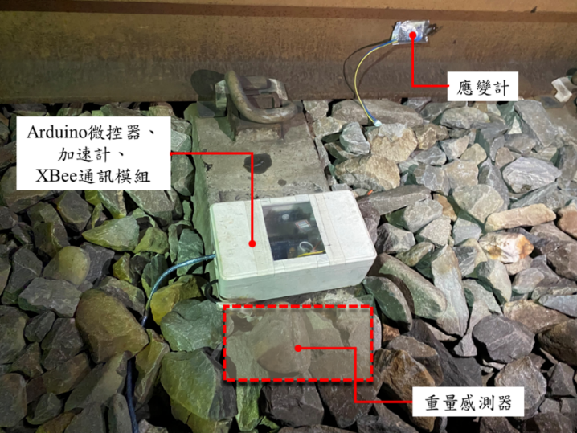

圖 2‑34 監測站完成設置圖(XBee模組)

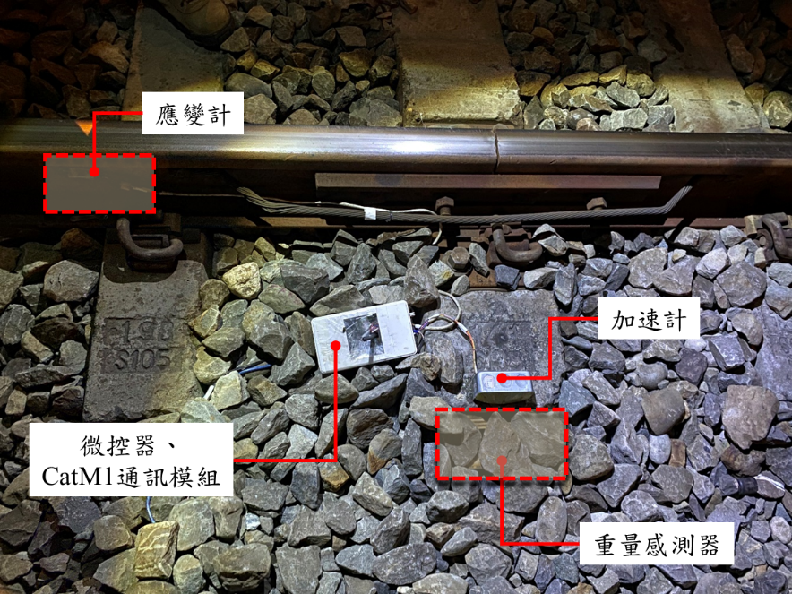

圖 2‑35 監測站完成設置圖(Cat M模組)

### 無線傳輸效果測試

1. XBee模組傳輸測試:

測試XBee模組傳輸功能，將XBee接收端模組連接筆電，放置於鄰近設備機房，如圖 2‑36、圖 2‑37，機房距離發送端模組約160m。該筆電連接4G電信網路，若XBee模組收到數據時，就能即時呈現於序列監控視窗中。

然而，接收站的接收效果有限，接收模組置於機房內無法順利接收。研判其原因，可能受架空線與設備的電磁干擾或受機房建物遮蔽所致，因機房屬封閉空間且壁體厚度較厚，不利於XBee等短距離低功率射頻模組將其訊號穿透其結構。因此本研究在此收測結果不甚理想。

|  |  |
| --- | --- |
|  |  |
| 圖 2‑36 XBee接收端連接筆電USB連接埠 | 圖 2‑37 鄰近設備機房外觀 |

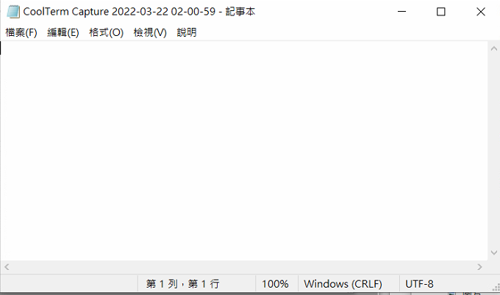

圖 2‑38 XBee無法接收到數據

1. Cat M1模組傳輸測試:

測試Cat M1模組傳輸功能，該模組測試流程較XBee簡單，不須於鄰近機房設置接收站，感測到的數值可直接聯網，透過鄰近的基地台即可將資料傳輸。因已事先在無線通訊模組設定好放置於學校內電腦的IP，因此，學校內的電腦可直接接收，只需開啟YAT軟體，若有收到數據時就能即時呈現於接收視窗。

圖 2‑38為YAT軟體順利接收到數據的畫面，顯示Cat M1模組可成功將現地數據回傳，較XBee適用於軌道場域。

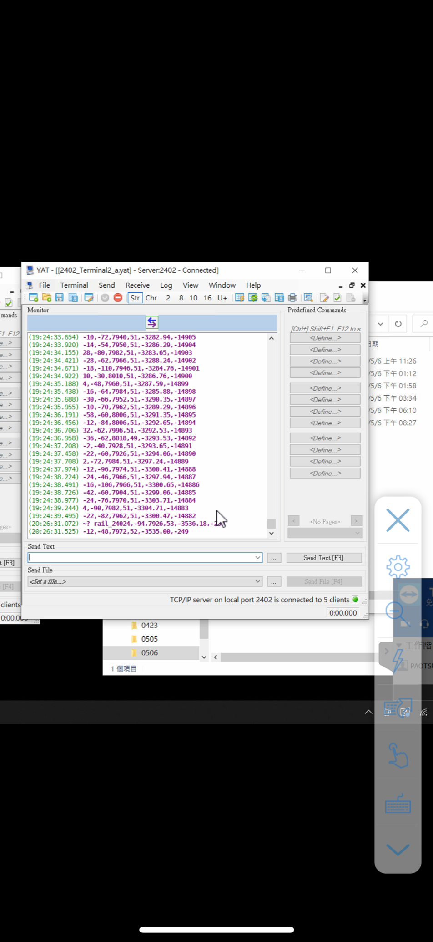

圖 2‑39 YAT軟體順利接收監測數據

1. 比較結果:

由於XBee接收模組無法順利接收發送端的數據，推測受現場環境影響所致；而Cat M1利用附近基地台作為通訊媒介，所量得數據可直接透過網路傳輸，受現地環境干擾較小，主機端可順利接收數據。因此，本研究後續即持續以此模組作為無線傳輸工具。

### 數據接收與初步處理

表 2‑8為所接收的原始數據格式，每秒可收測5筆數據，前三項為加速計三軸向數值，而後為應變量及阻力值。

表 2‑8 接收之原始數據

|  |  |  |  |  |  |
| --- | --- | --- | --- | --- | --- |
| Time | ax | ay | az | starin | load |
| 14:42:22.928000 | 210 | -126 | 8068 | 0 | 1801.5 |
| 14:42:23.225000 | 200 | -82 | 8052 | 0 | 1800.2 |
| 14:42:23.476000 | 184 | -100 | 8080 | 0 | 1801.7 |
| 14:42:23.726000 | 186 | -116 | 8076 | 0 | 1802.1 |
| 14:42:23.976000 | 204 | -120 | 8096 | 0 | 1798.9 |
| 14:42:24.226000 | 184 | -134 | 8086 | 0 | 1802.1 |
| 14:42:24.495000 | 180 | -90 | 8098 | 0 | 1802.9 |
| 14:42:24.745000 | 188 | -108 | 8130 | 0 | 1799.4 |
| 14:42:24.990000 | 224 | -78 | 8042 | 0 | 1802.5 |
| 14:42:25.255000 | 214 | -102 | 8068 | 0 | 1800.8 |
| 14:42:25.505000 | 196 | -78 | 8068 | 0 | 1801.6 |
| 14:42:25.756000 | 170 | -94 | 8044 | 0 | 1799.9 |
| 14:42:26.006000 | 210 | -76 | 8060 | 0 | 1798.7 |
| 14:42:26.256000 | 216 | -128 | 8068 | 0 | 1802.8 |
| 14:42:26.522000 | 186 | -108 | 8062 | 0 | 1796.6 |
| 14:42:26.772000 | 196 | -122 | 8082 | 0 | 1801.9 |

由於監測設備只要有通電即不斷監測且傳輸數據，因此可獲得一天中長時間且眾多的資料筆數。圖 2‑40為時間與監測數值的展繪線圖(取垂直向z軸加速度az、應變量值strain與橫向阻力load展示說明)，當三項數據線圖皆出現明顯峰值時，即表示有列車通過。

此外，搭配新左營站的車站時刻表或運行圖，核對可確定各峰值所對應的車次。

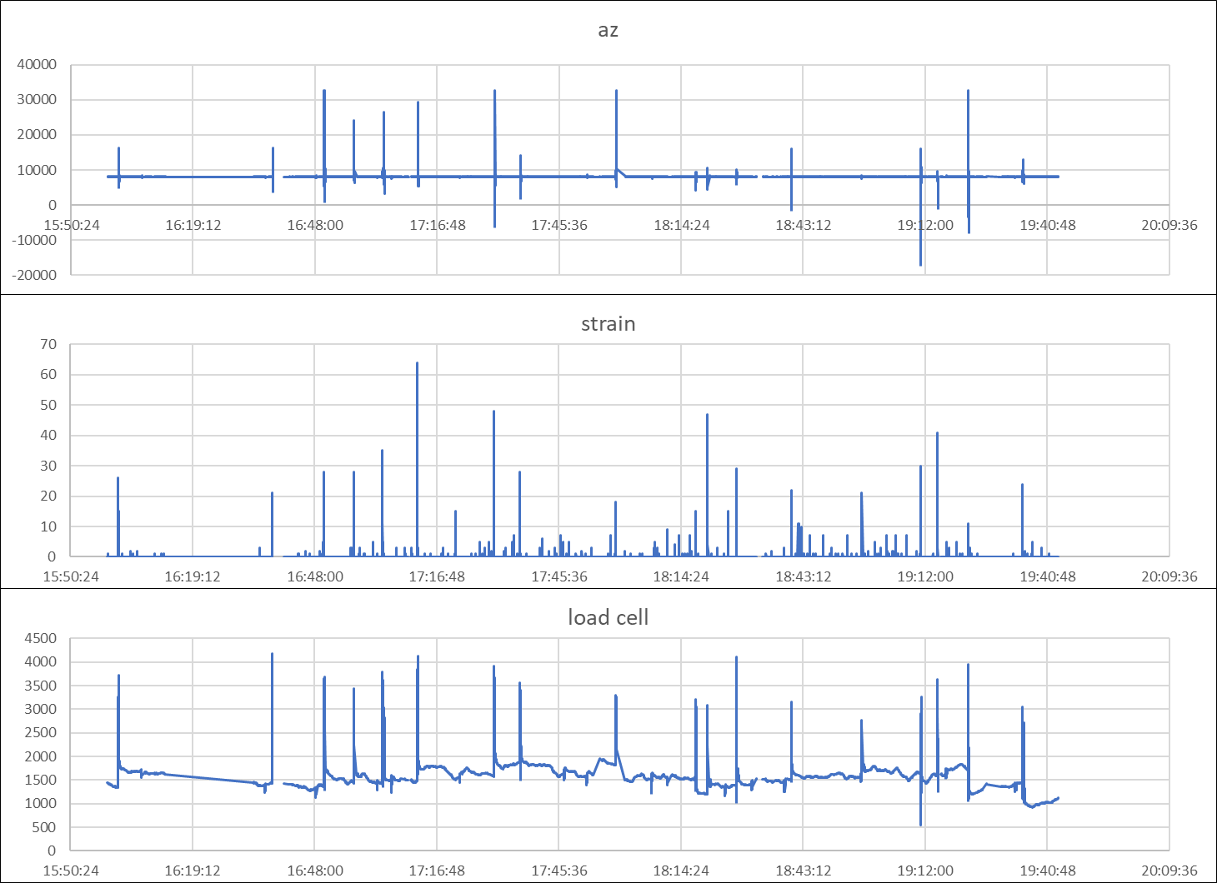

圖 2‑40 監測數值趨勢線圖

## 成本估算

本小節說明建置監測模組所需花費的金額，包含所有的感測元件、無線傳輸模組(XBee、Cat M1)、電源模組及其他整合所需之雜項，如表 2‑9。由於本研究製作含有兩種不同傳輸模組的監測設備組，各自的總花費如表 2‑10。

表 2‑9 監測模組使用材料費用明細

|  |  |  |  |
| --- | --- | --- | --- |
| 項次 | 項目名稱 | 金額 | 備註 |
| 1 | Arduino UNO | 700 |  |
| 2 | MPU6050 加速度感測模組 | 300 |  |
| 3 | KSM133 200kg重量感測器監測模組(含HX711晶片、承壓板製作) | 1300 |  |
| 4 | BF350-3AA 應變計感測模組 | 370 |  |
| 5 | 太陽能板(含2.5W 5.5V 單晶矽太陽能板×4、3.7V 2000mAh鋰電池×2、Lipo Rider Pro 輸出穩壓板×1) | 2300 |  |
| 6 | 機車電瓶 | 700 |  |
| 7 | XBee S3B模組×2 | 1900 | XBee模組使用 |
| 8 | XBee擴展板×2 | 350 | XBee模組使用 |
| 9 | 4G網路預付卡 | 1000 | XBee模組使用 |
| 10 | Cat M1無線訊號監控模組 | 25000 | Cat M1模組使用 |
| 11 | 整合雜項(含杜邦線、傳輸線、AB膠、熱熔膠、電烙鐵、設備盒…等) | 600 |  |

表 2‑10 兩種通訊模組之監測設備組總費用

|  |  |  |
| --- | --- | --- |
| 項次 | 監測設備組 | 花費金額 |
| 1 | 監測設備組(使用XBee模組) | 9520 |
| 2 | 監測設備組(使用Cat M1模組) | 31270 |

相較於使用高精度之感測元件，於市面找尋相似於本研究使用的感測元件，費用如表 2‑11 所示。相較之下，本研究所使用的設備，確實能夠有效降低花費，為一低成本的方案。

表 2‑11 高精度感測設備之材料費用表

|  |  |  |  |
| --- | --- | --- | --- |
| 項目 | 型號 | 金額 | 備註 |
| 加速計 | WR-731A低頻加速規 | 34200 | 低頻0.1~340 Hz (±1dB) |
| 重量感測器 | Button Load Cell Model 53 Force Sens | 30100 | 500 lbf |
| 應變計 | STRAIN GAUGE 350 OHM LINEAR 10PC | 7200 | 電阻值350Ohms  應變範圍3% |
| 擷取卡 | NI-9234 | 92000 | 4 通道類比輸入  取樣頻率: 23.04kHz |

資料來源: 貿澤電子<https://www.mouser.tw> / NI <https://www.ni.com/zh-tw.html>

# 建置Unity管理互動平台

本章節將說明建置管理互動平台之規劃及步驟。首先，運用臺鐵所提供之該路段線形資料，選擇適合軌道建模的軟體，建置出該路段的軌道模型，之後導入Unity作為後續整合互動平台的開發工具。

在該軟體上建置使用者介面UI、編寫程式運行腳本，以方便使用者針對模型空間進行查看以及規劃數據呈現。在此章節中，將依序說明主要使用的軟體、建置軌道模型以及建置互動平台的過程。

圖 3‑1 管理互動平台規劃步驟

## 使用軟體介紹

### Autodesk Civil 3D

目前市面上有許多土建設施建模軟體如Autodesk Revit、Autodesk Civil 3D、Bentley等，每個軟體都有各自的特色與強調的功能，如Autodesk Revit主要使用在建築、結構與機電方面；Civil 3D 則主要針對公路、鐵路等帶狀工程的規劃與設計；而Bentley則包含一系列的子系統，使用範圍廣泛如建築、公路、橋梁等。

因本研究以軌道系統研究為主體，屬於帶狀工程特性，參考國內目前主流使用的軟體、軟體特性及取得方便性等因素，選擇Autodesk Civil 3D作為本研究之軌道建模軟體。

此軟體為Autodesk公司所發行之適用於土木工程的建築資訊模型軟體，使用者可建立精確的空間模型且可以將各物件之資訊附加於建築模型中，可進一步追蹤該物件的狀態。Civil 3D有助於快速完成道路工程、軌道工程、隧道工程、雨水/污水排放等系統的規劃設計，所有的設計組件(如:平面線形、縱斷面、橫斷面、標註等)皆以動態方式連結，利於快速修改及方案調整，有助於使用者輕鬆地評估多種設計方案[23]。

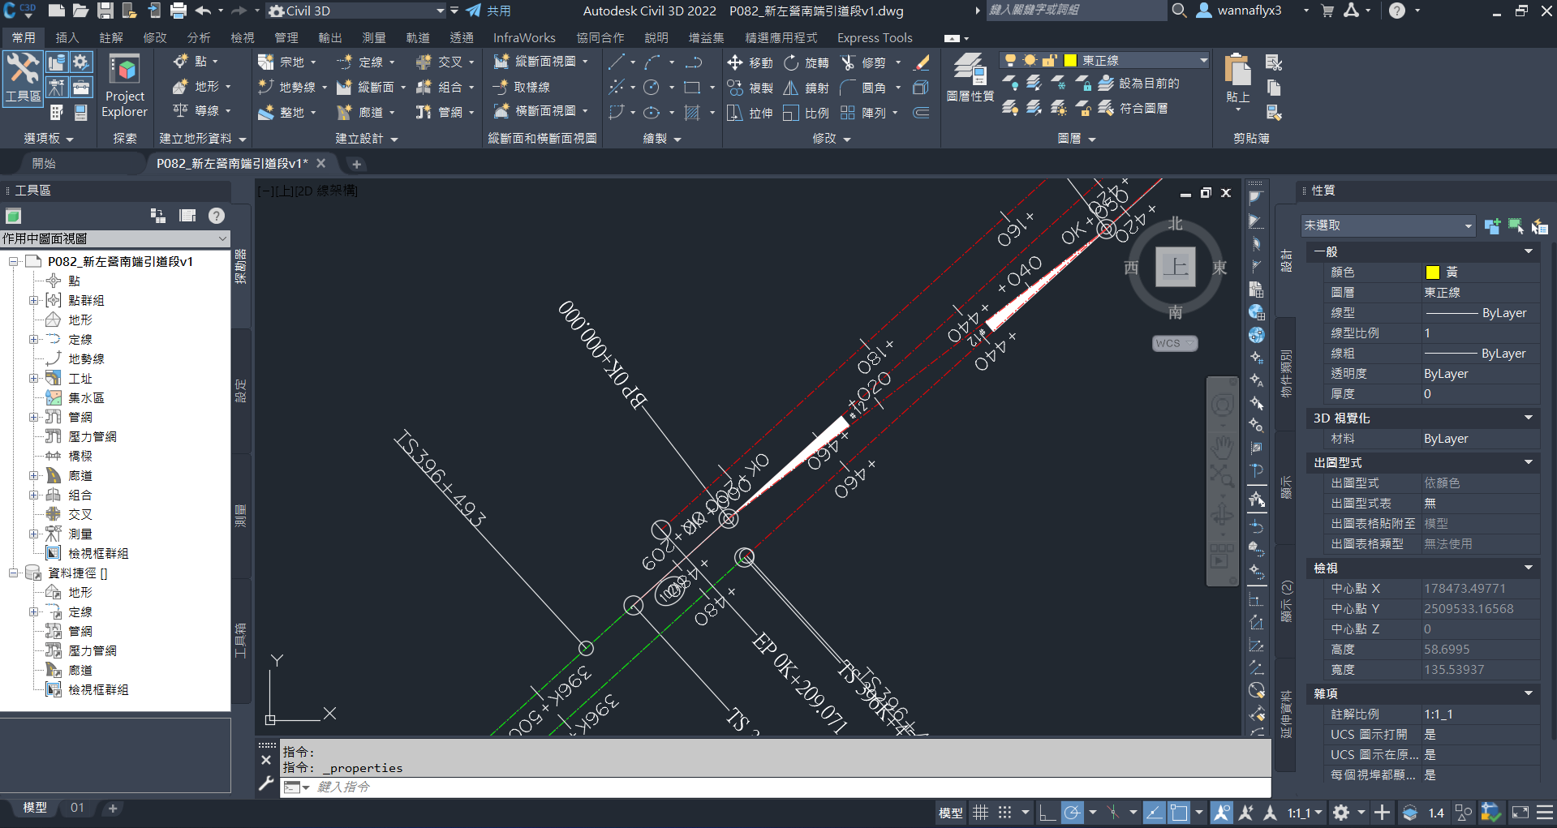

圖 3‑2 Autodesk CIVIL 3D軟體設計介面

此外，Civil 3D亦有許多繪製模組可供選擇，包含3D塑型、規劃和分析、製圖與註解等因應不同使用需求。本研究在完成中心線線形之後，利用3D塑型模組以建置出較精確之軌道3D模型。

### Unity

依據文獻回顧中所了解，在建置互動平台方面，較適合使用遊戲引擎做為開發工具，目前市面上較常見的遊戲引擎為Unity與Unreal，兩軟體各有特色，Unreal較擅長場景渲染，適合電影或大型遊戲等重量級專案的開發；而Unity在使用者介面則較為友善、有豐富的網路資源可用且開發成本較低，適合輕量級的遊戲開發，與應用於穿戴裝置[24]。本研究在考量開發效率與後續應用到穿戴裝置的性，因此選擇Unity作為主要使用軟體。

Unity是一個靈活且跨平台的遊戲開發引擎，具有強大的圖形引擎和功能齊全的編輯器等以滿足應用程式之開發需求，可以設計出多種遊戲程式。Unity 亦可支援 Windows、Mac OS、 Linux、iOS、Android 等平台。



圖 3‑3 Unity開發環境介面

在Unity的場景中可以設置地形、物理引擎、模型與動畫、使用者介面、導航特效、觸發事件等應用，有提供豐富的使用資源。因屬於層級式的開發環境，可以於Hierarchy層級窗格中設定各物件的從屬關係，方便使用者做系統化的管理。

使用者可以透過 C#編寫自定義的腳本功能，進行專案開發，專案開發的工具為Visual Studio Community (於3.1.3中介紹)，完成之腳本可直接附加於Unity場景中的元件，使其執行腳本中的指令。

此外 Unity 還提供許多線上資源，能從Unity Asset Store 或GitHub中找尋相關的開發工具，開發資源豐富且完善。

### Visual Studio Community

Visual Studio Community是由 Microsoft 公司提供編寫程式的整合開發環境(Integrated Development Environment, IDE)，可以在此環境內進行程式開發，本身提供即時的偵錯功能及修改方案，亦可引入相關套件，方便使用者作業。

透過Visual Studio Community撰寫 C#程式語言之腳本(Script)，腳本目的為附加在Unity物件上用於定義其行為或賦予功能的程式碼，如此才可以完成使用者的指令。

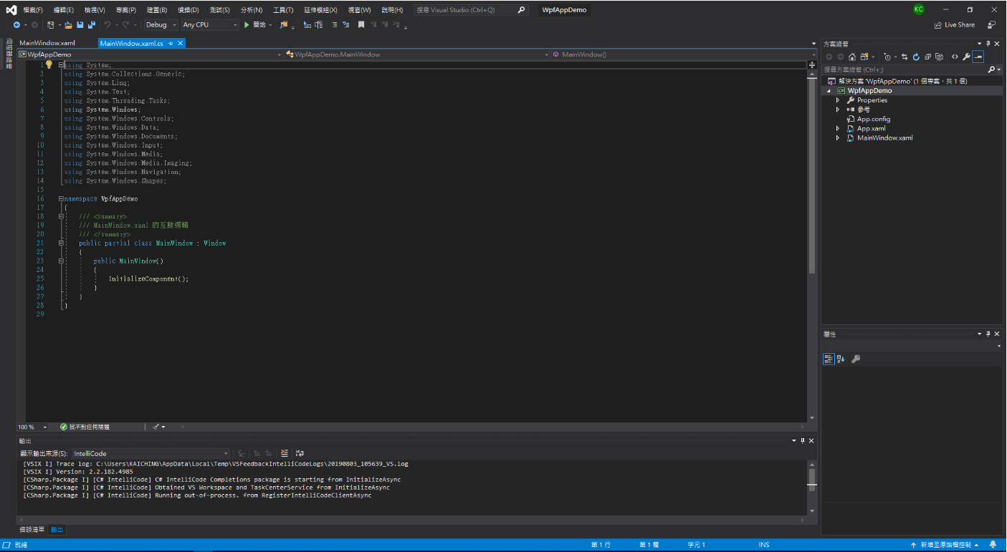

圖 3‑4 Visual Studio Community程式編輯介面

## 軌道模型建置流程

本節將描述軌道模型的建置流程，首先需取得軌道建模的參考資料，接著利用Civil 3D建立軌道中心線線形，並利用其3D塑型模組，沿著軌道中心線繪製出鋼軌與軌枕等組件。然後將完成之軌道模型匯入Unity，由於Civil 3D之模型無法直接用Unity所開啟，因此需透過第三方軟體輔助，才能於Unity空間中使用並接續使用者介面與腳本開發作業。流程如圖 3‑4。

圖 3‑5 軌道模型建置流程

### 取得路段圖說

欲建置既有建物的數位模型，需取得既有建物的圖資、尺寸等資料，因此本研究向臺鐵高雄工務段取得該路段圖說CAD檔。由於圖檔中不僅有軌道、場站等鐵路設施的資料，亦包含周遭建築、道路及各項物件的資訊，如圖 3‑5。而本研究僅專注於軌道路線本身，因此將圖檔做適當的處理與簡化，僅留下軌道中心線、車站區、月台及相關機房等設施即可。

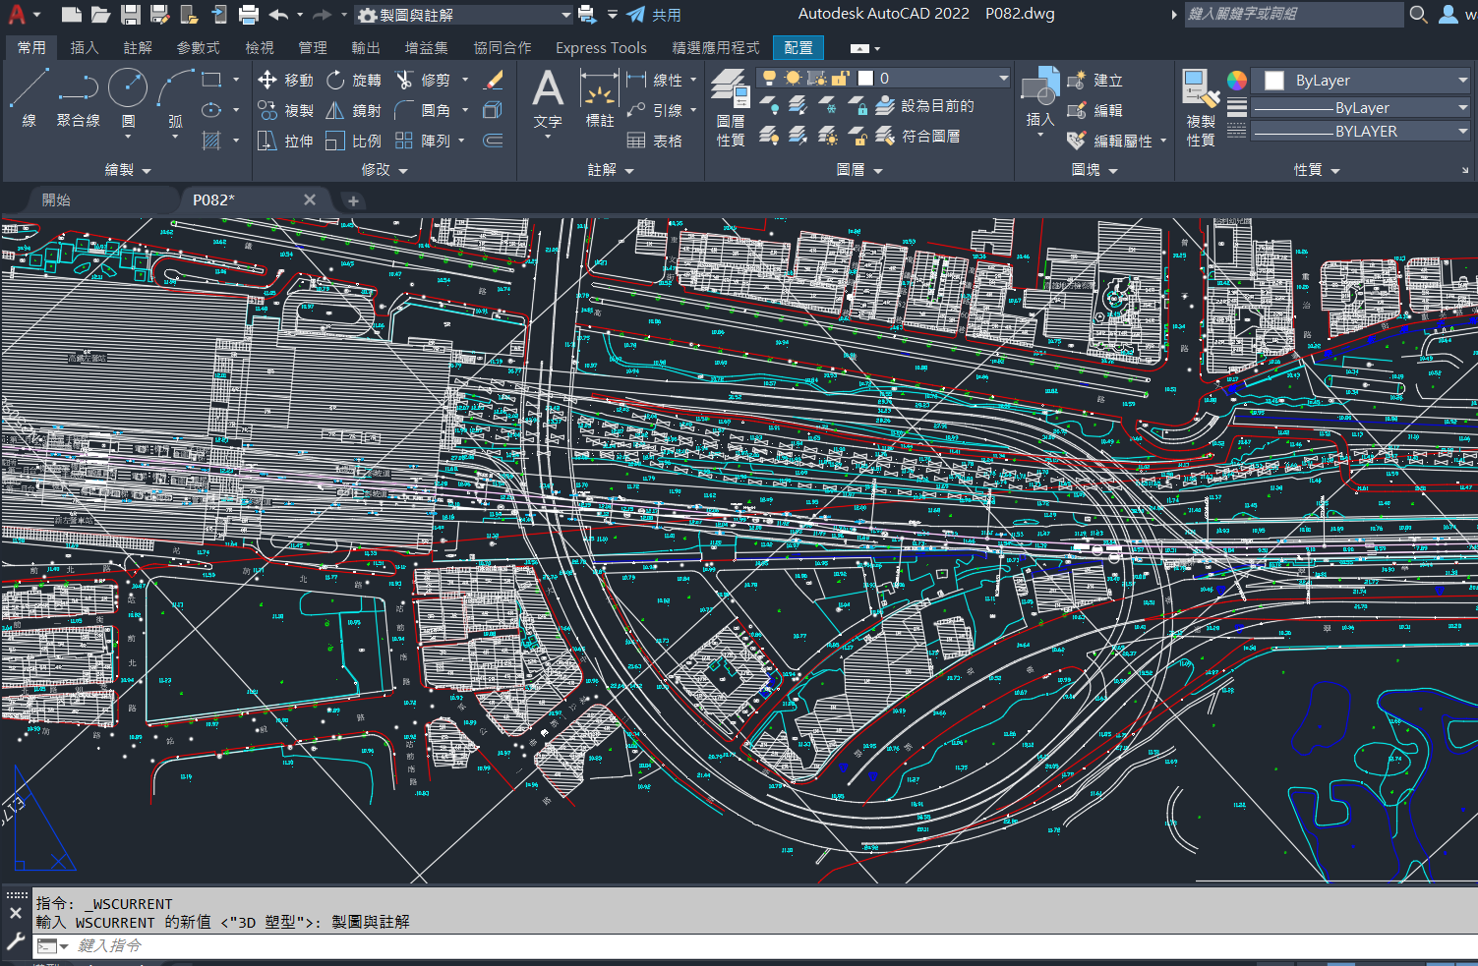

圖 3‑6提供路段圖說

### Civil 3D建置軌道模型

由於前一步驟CAD檔之線形皆由破碎的短直線所組成，不利後續建模且不易管理線形資料。由於Civil 3D擅長快速建置出路線線形，僅需要取得主要線形變化點(如:TS、SC、CS、ST及IP點)的位置與曲線半徑，即可完成中心線定線。若需要線形調整也有較大的彈性。

Civil 3D可直接讀取CAD檔，因此前一步驟簡化完成後之CAD檔可在Civil 3D軟體中繼續作業。在建立定線時，需先完成平面線形，而後依據平面線形設計縱斷面，最後是完成3D塑型。

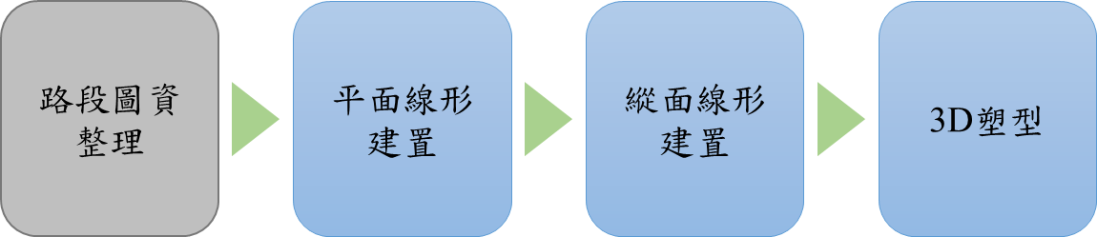

圖 3‑7 Civil 3D建置流程

1. 建立平面線形

讀取軌道中心線主要線形變化點的座標與曲線半徑，並利用定線配置工具繪製定線，繪製出直線段、曲線段及緩和曲線等圖元(即曲線諸元)，在繪製過程中，可隨時透過定線資料表檢視及修改各曲線參數，如圖 3‑7。完成之軌道定線如圖 3‑8所示。

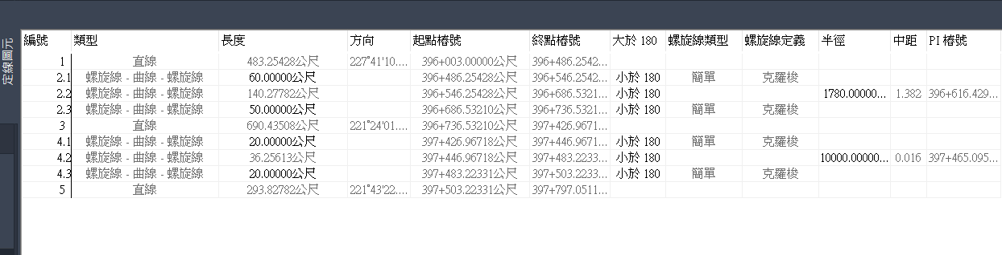

圖 3‑8 定線資料表

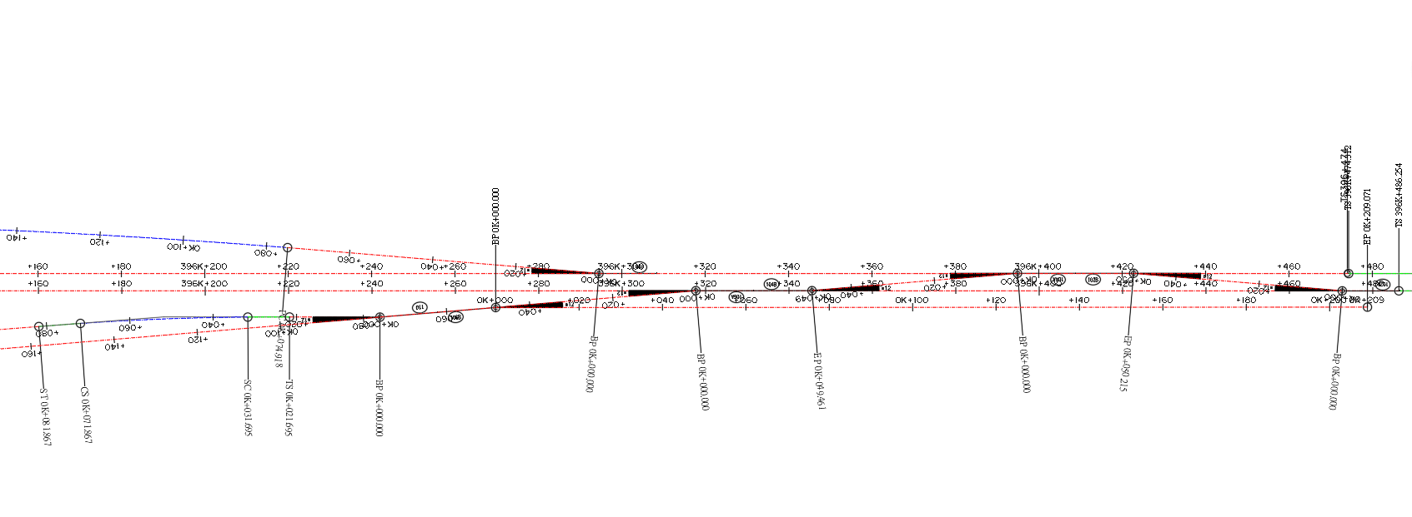

圖 3‑9 新左營站南端軌道平面線形

1. 建立縱斷面線形

依據前面完成的平面線形建立縱斷面線形，使用縱斷面配置工具，根據圖說上的里程指定縱斷面的PVI點及縱坡斜率。亦可隨時透過縱斷面資料表檢視及修改各豎曲線參數，如圖 3‑9。完成之縱斷面視圖如圖 3‑10所示。

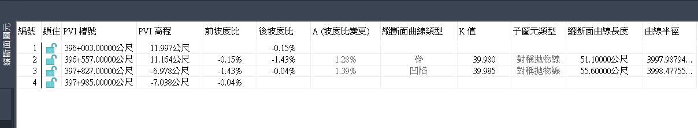

圖 3‑10 縱斷面資料表

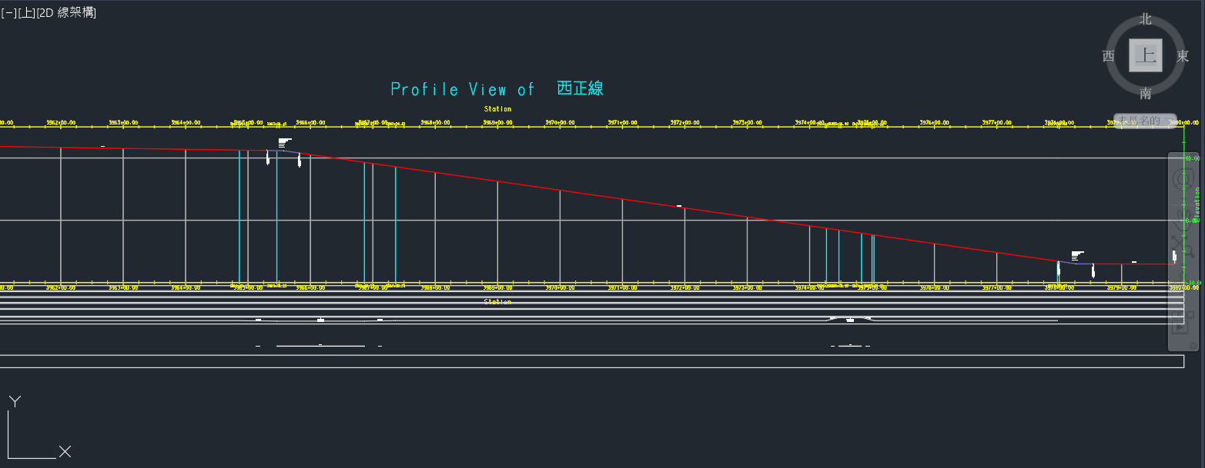

圖 3‑11 完成西正線縱斷面

1. 3D塑型模組繪製

由於Civil 3D在平面及縱面線形設計過程，是以2D平面的方式分別完成，為使完成之線形以3D立體的方式呈現及增加軌枕與鋼軌等組件，可在軟體中切換至3D塑型模組進行作業，如圖 3‑11。

接著繪製軌枕，預先繪製一立體模型並使用路徑陣列功能，參考該路段圖說之軌枕中心距610mm為間距，沿3D的軌道中心線模型等間距排列佈設。

在繪製鋼軌的部分，則預先於路線起點建置鋼軌斷面，再使用路徑擠出功能，沿軌道中心線為路徑生成。完成之3D軌道模型如圖 3‑12、圖 3‑13。

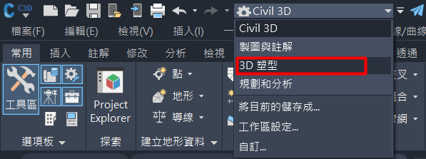

圖 3‑12 切換至3D塑型模組

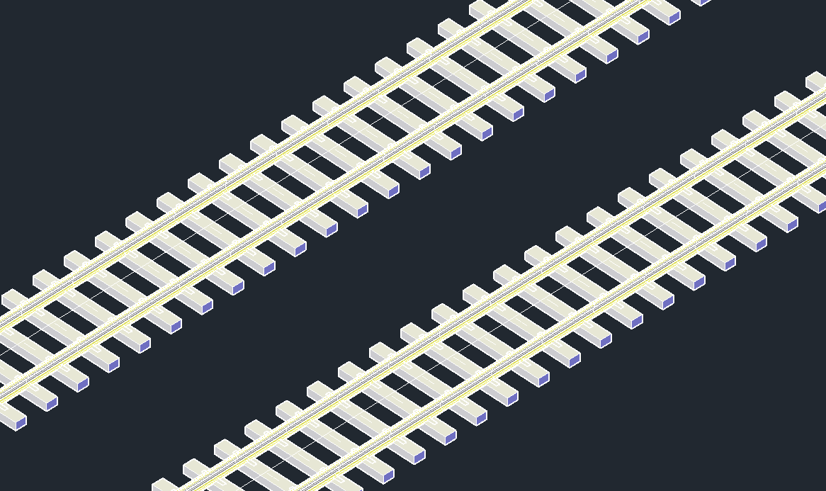

圖 3‑13 完成之軌道3D模型

### 軌道模型匯入Unity

由於Civil 3D之模型無法直接用Unity所開啟，因Unity需讀取.fbx檔[25]，而Civil 3D檔案存取為.dwg檔且無法輸出為.fbx檔。因此，需透過第三方軟體作為輔助，本研究選擇Google SketchUp軟體，因為該軟體可直接開啟.dwg檔並輸出存為.fbx檔，使用起來相當方便。相較使用3ds Max等軟體有效率，因3ds Max有處理面數的限制，而Google SketchUp則沒有。完成輸出之.fbx檔即可經由Unity所開啟，其模型如圖 3‑15所示。



圖 3‑14 Civil 3D模型匯入Unity流程圖

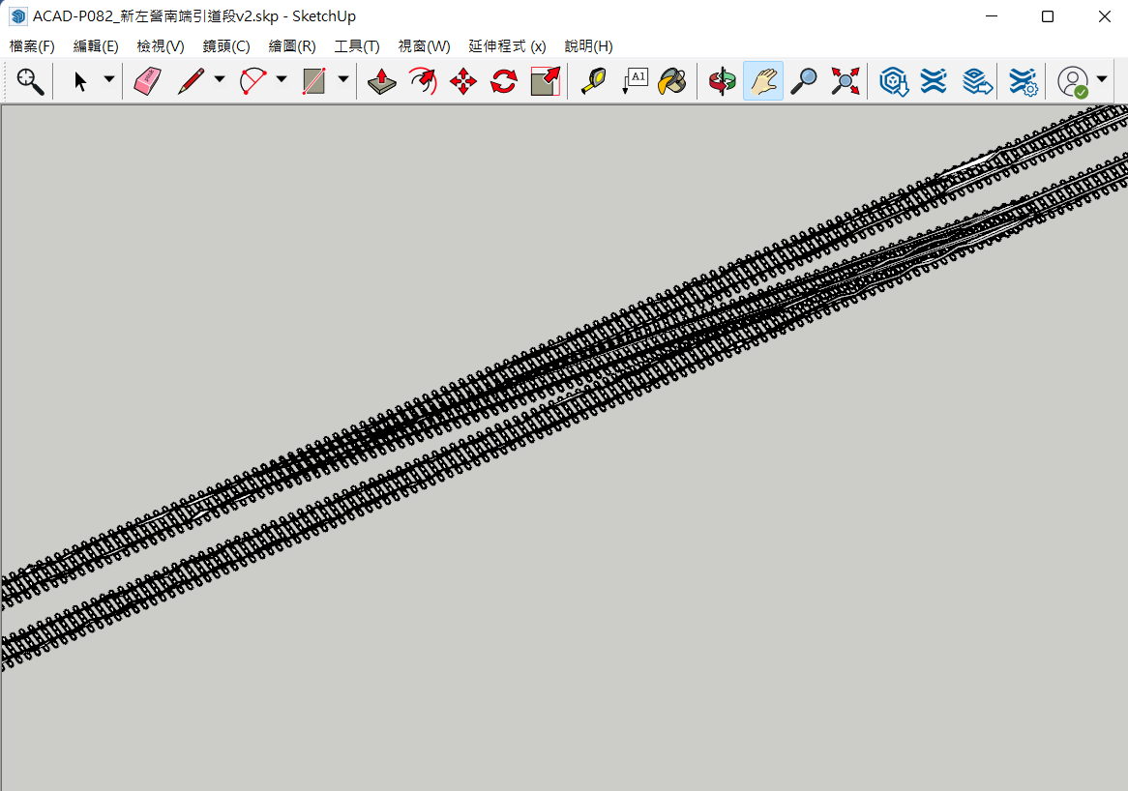

圖 3‑15 匯入SketchUp之介面

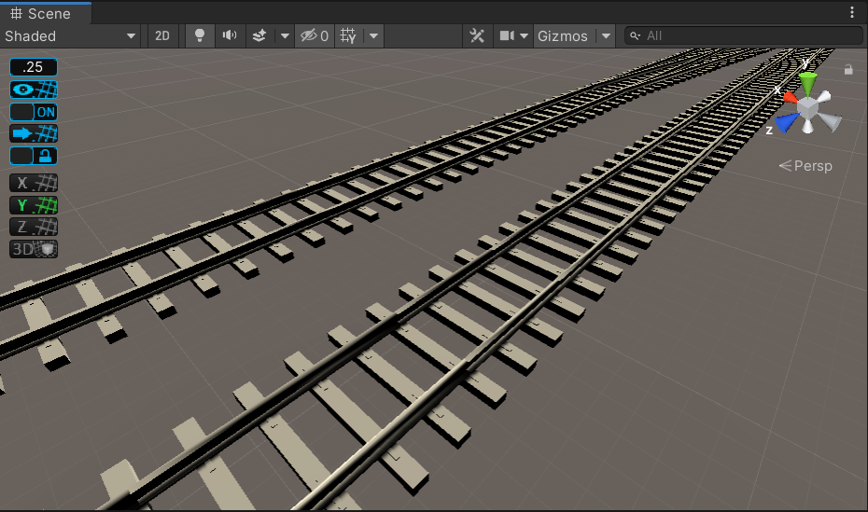

圖 3‑16 匯入Unity的軌道模型

## 平台介面與腳本

本小節主要使用Unity建立使用者介面，以供使用者可以任意操作與查看資訊。首先需規畫操作的頁面階層並設定個按鈕與物件的觸發關係。然後，在Visual Studio Community開發環境中編寫C#腳本，完成場景轉換、圖表數據呈現與資料儲存等較複雜的功能。最後則是增加狀態輸說明的介面，讓使用者可以於介面中填寫說明與註記。

### 規劃操作頁面與建置UI

在操作頁面部分，使用層狀式的表單設計可以方便找尋欲查詢的項目。首先以軌道模型作為第一層之頁面，做為讓使用者快速了解軌道空間場域的介面，並於模型相對應里程位置建置監測站標示與監測資料按鈕，作為進入下一層監測站資訊頁面之連結。

監測站資訊頁面為連繫模型展示頁面與數據呈現頁面的中間層，規劃讓使用者可以先點選欲查看的監測項目與車種，即可連結至數據呈現頁面，查閱監測的數據。此頁面亦連結狀態輸入表單，透過狀態說明按鈕即可填寫註記表單。

本章節所規畫之頁面呈現架構與操作功能，如圖 3‑16與詳表 3‑1。

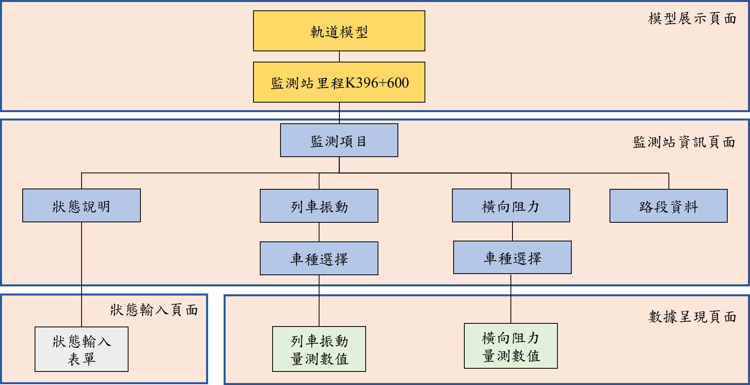

圖 3‑17 UI介面層狀式架構規劃

表 3‑1 使用者操作介面

|  |  |  |
| --- | --- | --- |
| 功能項目 | 功能內容 | 示意圖片 |
| 模型展示頁面 | 展示模型外觀，並於模型空間中移動與轉動視角(搭配上下左右鍵與WASD鍵)，方便模型瀏覽 |  |
| 監測位置資訊看板  模型對應位置建立監測站標示與監測資料查看按鈕 |  |
| 監測站資訊頁面 | 頁面包含列車振動數據、橫向阻力數據、應變量數據、返回模型展示頁面等按鈕 |  |
| 數據呈現頁面 | 呈現過往監測數據分佈與走勢 |  |
| 狀態輸入頁面 | 讓使用者在輸入框內填寫狀態說明，並讓說明資訊與模型頁面連結 |  |
| 路段資料頁面 | 展示量測路段的線形資料 |  |

### 編寫功能腳本

本研究使用Unity內建Visual Studio Community作為腳本開發的編輯器，建置互動平台需要使用的場景轉換、圖表數據呈現與資料儲存等功能。

1. 場景切換

在腳本中引入第三方函式庫UnityEngine.ScenceManagement協助完成切換場景的腳本，如圖 3‑17。完成之腳本需附掛於場景切換按鈕並設定欲切換的場景名稱，當被觸發時即可切換。

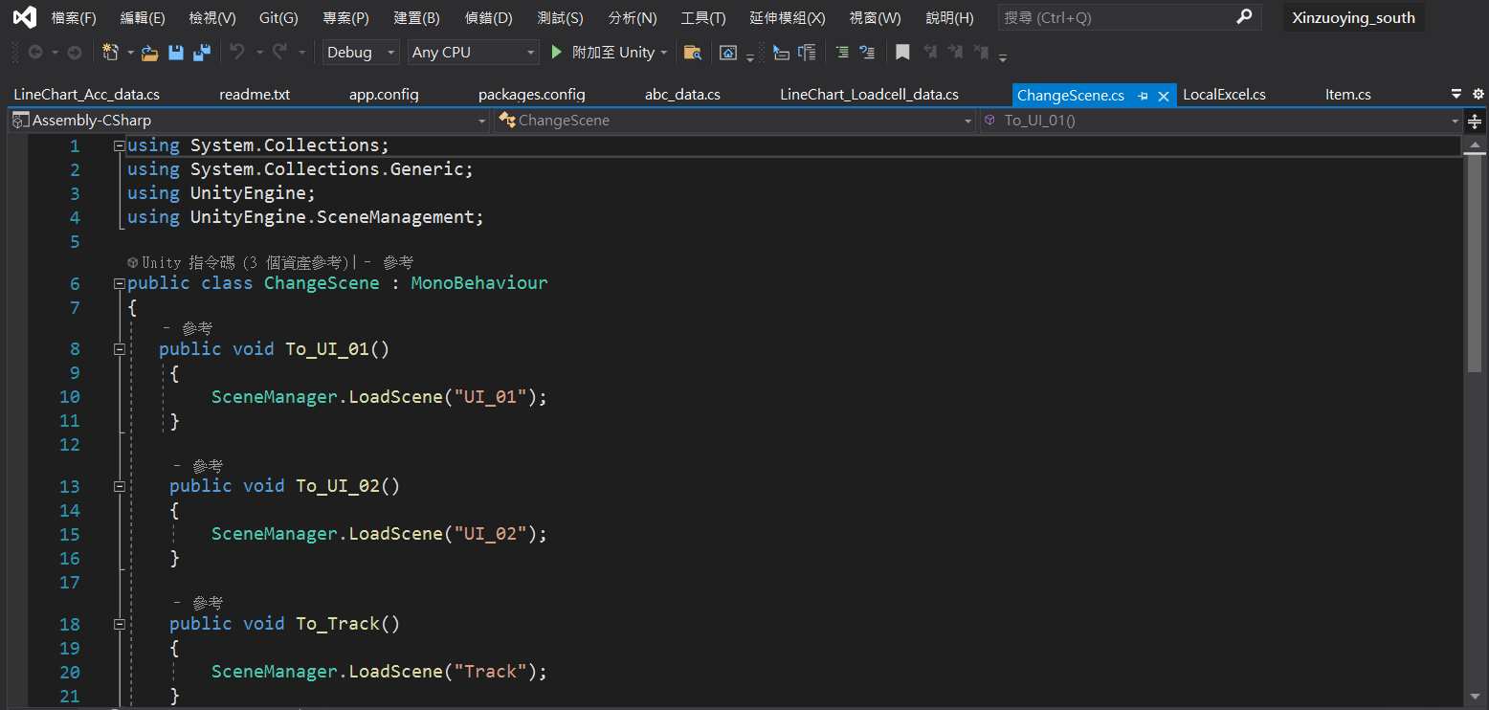

圖 3‑18 編寫切換場景腳本

1. 圖表數據呈現

數據呈現頁面使用網路資源庫中的XCharts 套件組建置，該套件組含有許多預設之圖表元件，方便數據以圖表方式展示[26]。為此將量測的數據匯出成.csv檔中，然後存放於指定路徑，使主程式透過腳本可以隨時調用.csv檔中的數據。詳細步驟說明如下:

首先，在Unity專案中Asset資產工具資料夾底下，新增一名稱為StreamingAssets的資料夾，此資料夾將為主程式與外界檔案的接口，只要將.csv檔置於此即可讓互動平台中的操作者使用。

然後，編寫調用資料的腳本，讀取欲使用檔案的欄列資料。使用列表List< T >的語法來將.csv檔中的數值存入其中，採用List< T >儲存資料有以下幾點好處:

1. 不需要事先指定初始資料長度， 可直接將資料匯入。
2. 當新增資料進List< T >時，資料長度也會自動調整。
3. 不需擔心初始長度過短導致資料匯入時有溢位，以及初始長度過長導致浪費容量的情況。

只需事先指定存入其中的資料型態，因本研究數據浮點小數型態，因此採List< double >的列表型式，完成數值儲存後，將各列表數值指定為對應的座標軸，並調整相關參數即可，最後將腳本檔附加在圖表元件中，即可達成進入該頁面呈現數據折線圖，腳本中相關使用的程式碼參考如圖 3‑18。

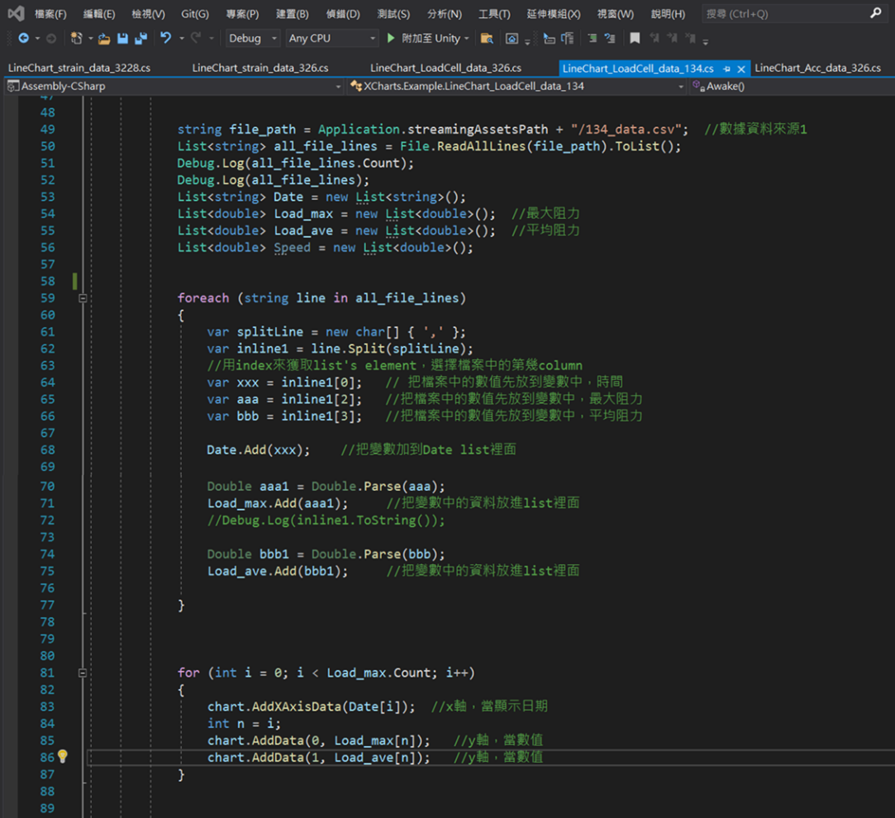

圖 3‑19 將csv檔資料匯入List< T >與繪圖之腳本

1. 資料儲存表單

為讓使用者可在表單填寫相關狀態說明與養護事項，採用軟體中的InputField(輸入框)工具，當有資料填寫製輸入框時，腳本亦將輸入的內容回傳至模型頁面對應的文字，並且更新。如此使用者再回到模型頁面時即可查閱所輸入的資訊。

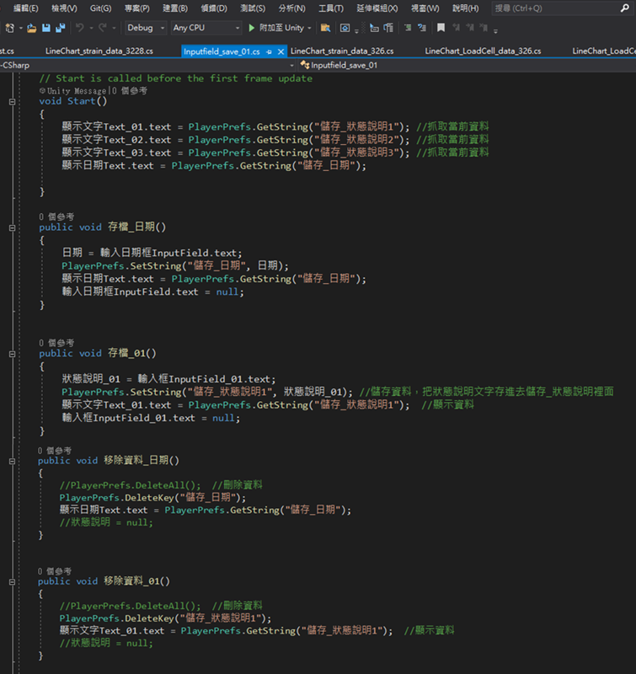

圖 3‑20 輸入框資料儲存之腳本

# 監測成果與互動平台應用

本章節將說明監測得之數據成果，說明其數據結果與分佈狀態趨勢，最後將數據匯入第3章所建置的Unity互動平台，進行後續趨勢呈現與狀態註記等應用。

## 監測成果

本研究自2022/4/23開始接收監測數據，數據分析採樣時間介於2022/4/23 ~2022/5/23，由於在監測期間感測設備曾受大雨、訊號不穩及電源供應等外在環境因素影響，致該期間有資料缺失等情況，因此僅針對監測品質較為完整之數據進行分析與應用於Unity平台。

由於監測的車班與車種眾多，因此從每日所監測的資料中各挑選一班自強號、普悠瑪號及區間車通過時產生的數據進行比較，並分析監測期間的數值變化趨勢。研究中選擇了134次推拉式自強號、326次普悠瑪號與3228車次區間車，因三班車的車種與動力型式有所不同，因此以此做為後續趨勢觀察的依據。三車班之詳細資料如表 4‑1。

表 4‑1 三車班之詳細車班資料

|  |  |  |  |  |
| --- | --- | --- | --- | --- |
| 車次 | 車種 | 車型 | 動力型式 | 通過監測站時間 |
| 134 | 自強號 | 推拉式(PP) | 集中式 | 約14:41 |
| 326 | 普悠瑪號 | EMU2000 | 分散式 | 約20:59 |
| 3228 | 區間車 | EMU800 | 分散式 | 約16:01 |

本章節將針對三班車所產生的數據趨勢進行結果說明，說明各車種數據的特性並探討數值合理性。然後針對約一個月的觀察數據，分析其分佈現象、變異性與發展趨勢。

### 三車種數據特性說明

圖 4‑1到圖 4‑3分別為單一日(2022/5/22)中三車種通過監測站時所測得之數據分佈，分別為道碴處的動態橫向阻力、軌枕處的垂向振動加速度以及鋼軌處的應變，說明其數據結果並進行車種間的比較。

自強號(134次)通過所產生之動態橫向阻力值約介於0.94~2.00kg，振動加速度值則約介於0.12~2.98g，應變量約0.05%。在橫向阻力與振動加速度的數據分佈中，在數據的前端與尾端有較大的數值出現，推測其原因為自強號屬動力集中式，頭尾配置較重之動力機車頭，因此產生之離心力與振動加速度較中間車廂大；應變量則僅於列車車頭通過時出現應變，而後則趨近於無應變。

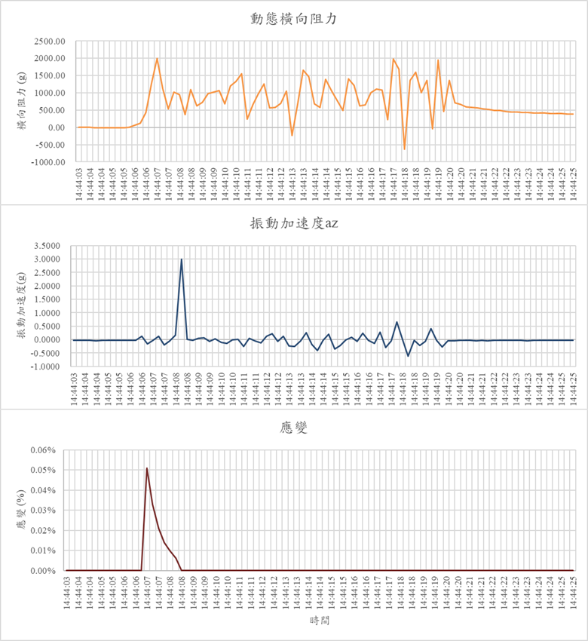

圖 4‑1 134次自強號通過所得之監測數據

普悠瑪號所產生的動態橫向阻力值約介於0.93~2.06kg，振動加速度值則約介於0.15~2.60g，應變量約0.14%。由於普悠瑪屬動力分散式，且各車廂間之重量差異較小，因此動態橫向阻力之分佈較為平均，最大值於中間車廂通過時產生；振動加速度最大值亦出現於車廂通過時；而在應變量方面則與自強號相同，僅車頭通過時有應變，隨後則趨近於零應變。

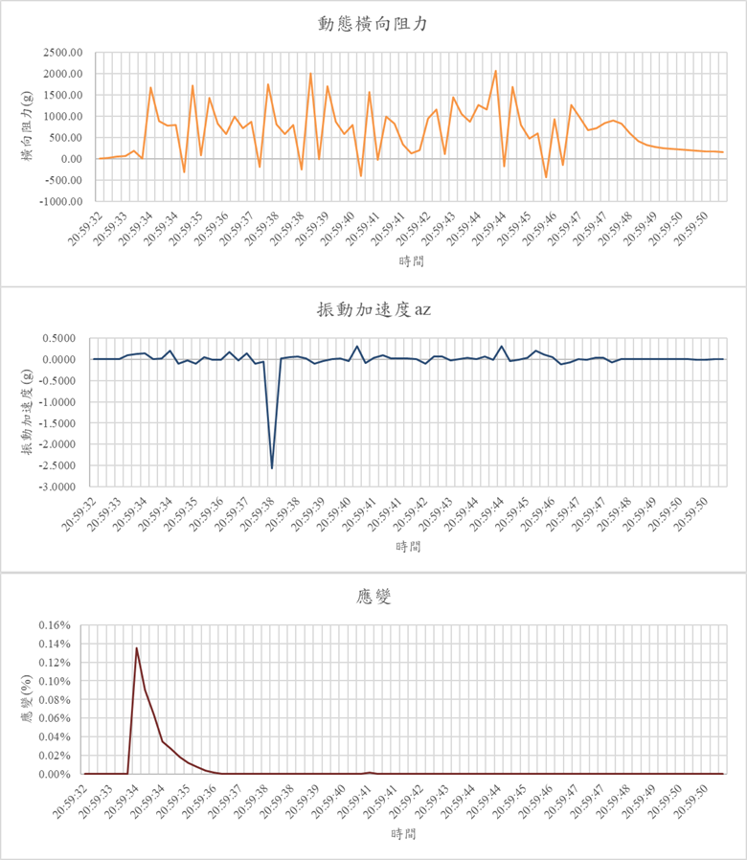

圖 4‑2 326次普悠瑪通過所得之監測數據

區間車產生之動態橫向阻力值約介於1.19~2.37kg，振動加速度值則約介於0.054~0.98g，應變量約0.09%。因區間車亦屬動力分散式，因此數據趨勢與普悠瑪較為相近，橫向阻力與振動加速度之峰值分佈較分散，在中間車廂通過時皆有較大之數值出現，應變量方面也是僅車頭通過時有應變，隨後則趨近於無應變。

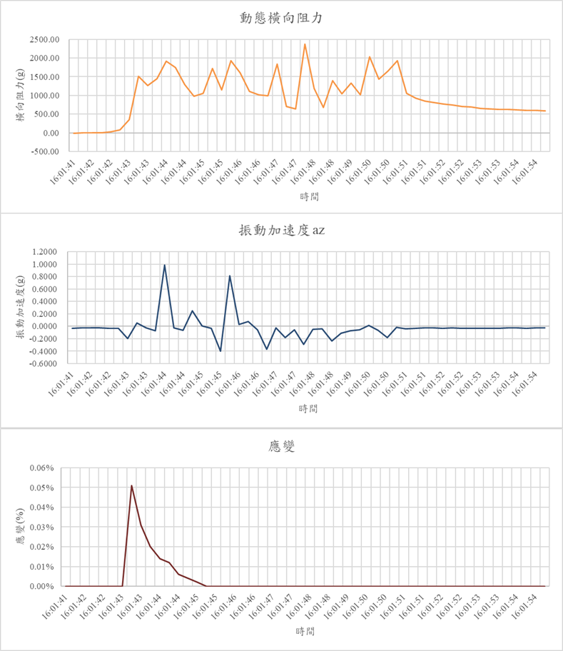

圖 4‑3 3228次區間車通過所得之監測數據

為詳細比較三車種產生的數值差異，另外計算了橫向阻力與加速度的平均峰值，並藉由數據接收的時間差推算列車通過速度，資料詳列如表 4‑2。

表 4‑2 各車種之監測數值與通過速度表

|  |  |  |  |  |  |  |
| --- | --- | --- | --- | --- | --- | --- |
| 車種 | 動態橫向 阻力(kg) | 橫向阻力 平均峰值(kg) | 振動 加速度(g) | 加速度 平均峰值(g) | 應變(%) | 通過速度(km/h) |
| 自強號 | 0.94~2.00 | 1.433 | 0.12~2.98 | 0.612 | 0.05 | 70.7 |
| 普悠瑪 | 0.93~2.06 | 1.44 | 0.15~2.60 | 0.492 | 0.14 | 44.8 |
| 區間車 | 1.19~2.37 | 1.765 | 0.05~0.98 | 0.378 | 0.09 | 79.1 |

註: 平均峰值為將橫向阻力與加速度峰值取平均所得之數值

### 數值合理性探討

從前一節所得量測得之數值，分別針對動態橫向阻力、振動加速度與應變量探討合理性。

1. 動態橫向阻力

本研究發現，所測得之動態橫向阻力約介於0.9~2.5kg的壓力，數值偏小，針對列車通過產生的離心力(含作用方向)進行考量。該路段曲線半徑為1780m，超高為45mm，以134次自強號為例，計算未被平衡之加速度為:

* 當通過速度為70.7km/h時 (134次) :

$理論平衡超高=8.4 × \frac{V_{1}^{2}}{R}=8.4 × \frac{{70.7}^{2}}{1780}=22.5mm$

$超高不足量=理論平衡超高-實際佈設超高$

$$=22.5-45= -22.5mm (超高過量)$$

依據未被平衡之加速度與超高不足的關係式[27]:

$$∆h= \frac{S}{g}\left(\frac{V_{1}^{2}}{R}-\frac{V_{j}^{2}}{R}\right)=\frac{1067}{9.8}×α=109α$$

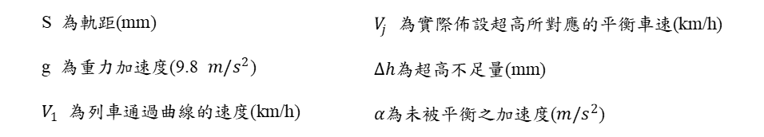

$∴未被平衡之加速度=\frac{超高不足量}{109}=\frac{-22.5}{109}= -0.206 m/s^{2}$ (向心作用)

由於當此車速通過該路段時，為超高過量，因此是產生向心加速度(並非離心)，表示軌道系統內軌側所承受的壓力多於外軌側，因此可說明量測數值偏小的原因，而在外軌所量得數值應為列車重力擠壓道碴所產生的壓力。

1. 振動加速度

本研究所測得之振動加速度，除少數極值以外，其餘所得之加速度約介於0.3~0.6g之間。參考白御宏[28]於車行振動試驗中量測列車通過鐵路橋樑時，鋼軌、彈性基鈑與道床產生的振動加速度，由該研究的數據中，列車通過二層行溪橋時，在道床處所量得自強號與區間車的振動加速度數值分佈分別介於7.136~11.4m/s2 (0.727~1.162g)、3.169~5.138 m/s2 (0.323~0.524g)。因該路段為無道碴軌道，整體加速度值較本研究的道碴軌道大，但自強號的加速度值皆大於區間車，與本研究之趨勢相同。

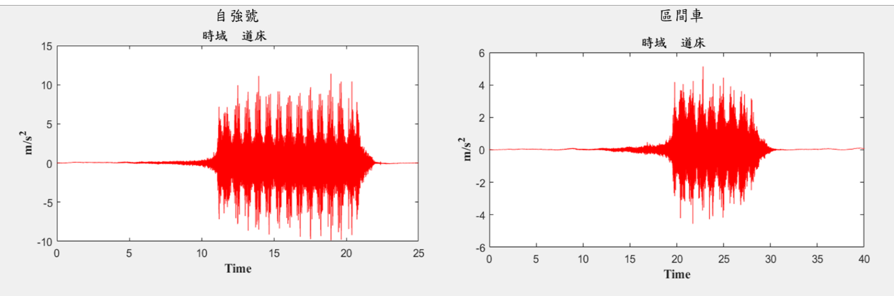

圖 4‑4 車型振動於道床的振動數值[28]

1. 應變量

研究中所量的應變量約介於0.05~0.14%，而應變皆出現於列車剛通過監測站時，約持續2~3秒後則沒有出現應變。此現象為本研究無法說明的現象，僅能推測該應變計模組的偵測頻率較低，較不適合應用於監測列車通過時所產生的應變(為較高頻率)，因此建議後續採能適用此取樣頻率的模組。

因此，在後續章節中，本數值將不適用於後續趨勢分析與說明。

### 狀態趨勢分析

為了解列車通過時的數據趨勢，針對前一節所述的三班車作為採集對象，記錄近一個月每天的數值分佈，針對橫向阻力與振動加速度值之數值與趨勢進行說明。

1. 動態橫向阻力數據趨勢分析

圖 4‑5為記錄三班車各天橫向阻力峰值之散佈圖，而折線為各天之平均值連線，然後計算變異數以呈現一天中列車通過時各峰值間的變異程度。另外，圖中亦繪製各天平均阻力值與變異數值的趨勢線，以利看出監測一個月內的趨勢。

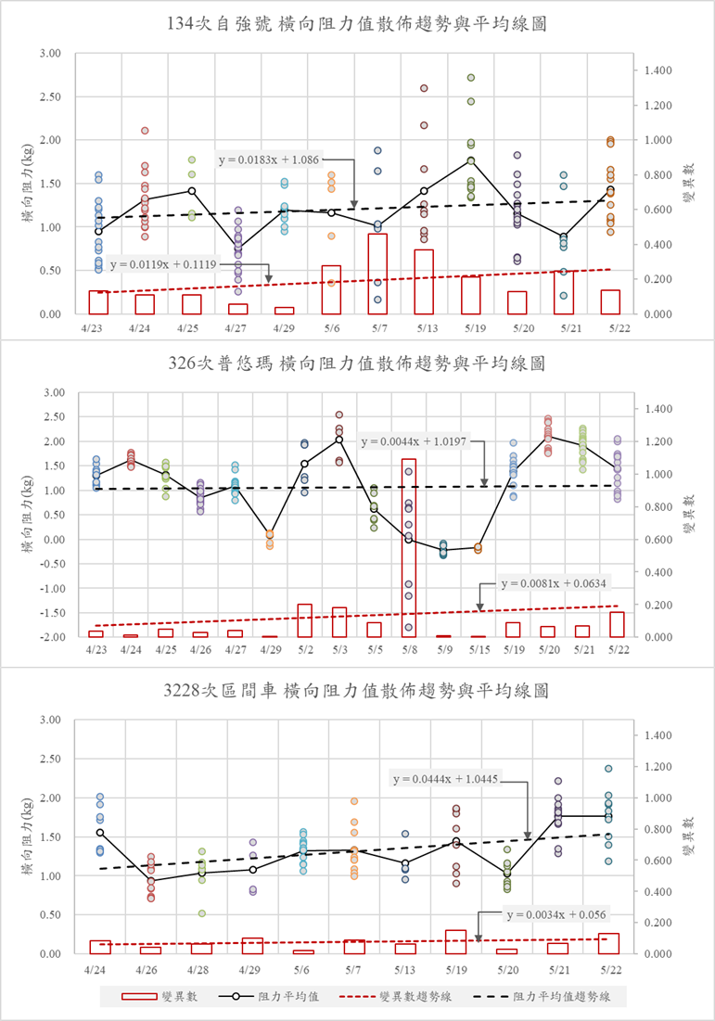

圖 4‑5 三班車橫向阻力散佈趨勢與平均線圖

* 橫向阻力值分佈與變異性 :

各車種的橫向阻力值大多介於0.5~2.5kg之間，所有數值皆小於3kg，推測其原因為該路段屬大半徑路段，因此列車產生之橫壓力值較小。

研究發現，由於自強號是動力集中式的車型，列車頭尾機車頭與車廂間的重量有所差異，致每天產生的峰值分佈較為分散，因此變異數也較大。

普悠瑪因為是電聯車車型(動力分散式)，因此每天產生的峰值分佈較自強號集中，多數變異數較小。觀察到於4/29、5/8、5/9、5/15出現有負值(拉力)的情況，推測其原因應為該車型屬於傾斜式列車，列車可能通過該路段時重心有所調整所致。

而區間車也是電聯車車型，車廂間重量差異較小，因此每天所產生的峰值較集中，變異數為三者間最小的。

若平均各天的阻力平均值，發現區間車有較大的橫向阻力值，詳表 4‑3，可能是因為與有較高的通過速度與較小的變異有關；而自強號有最大的變異性。

表 4‑3 平均各天之阻力平均值與變異數

|  |  |  |  |
| --- | --- | --- | --- |
| 車種 | 平均各天的 阻力平均值(kg) | 平均各天的 阻力變異數 | 平均通過車速(km/h) |
| 自強號 | 1.205 | 0.189 | 58.2 |
| 普悠瑪 | 1.193 | 0.133 | 59.4 |
| 區間車 | 1.311 | 0.076 | 65.2 |

* 橫向阻力狀態趨勢 :

另外，觀察數值趨勢線中，在各天阻力平均值趨勢線方面，皆呈現上升的趨勢，推測應是該區道肩的石碴趨於緊實，因此石碴提供較大的反力所致，以區間車的阻力平均值上升趨勢最明顯。

在變異數趨勢線方面，其中以自強號增幅趨勢最明顯，而區間車呈現較穩定的狀態。

1. 振動加速度數據趨勢分析

圖 4‑6記錄了三班車各天的振動加速度峰值分佈並將各天之平均值連線，然後計算變異數以呈現一天中列車通過時各加速度峰值間的變異程度，另外，圖中亦繪製各天振動加速度與變異數值的趨勢線，以利看出監測一個月內的趨勢。

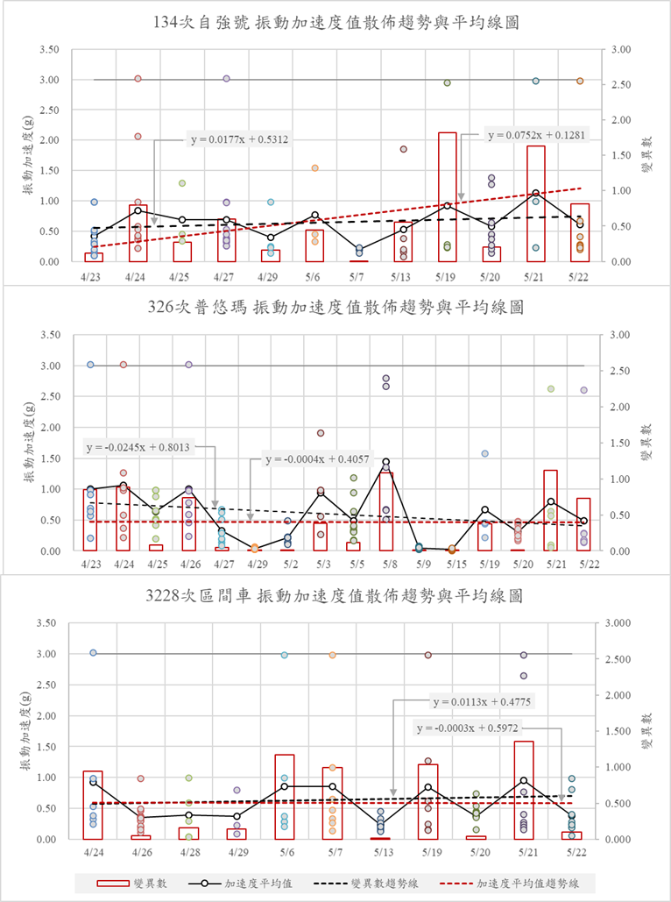

圖 4‑6 三班車振動加速度散佈趨勢與平均線圖

* 振動加速度值分佈與變異性

在振動加速度方面，因受限感測元件設定時所能測得垂向最大值為3g，而有部分天數產生之最大值大於此設定值，因此僅量到3g的加速度值。

研究發現，自強號每天產生的加速度峰值分佈較為分散，因此所產生的變異數也較大，此現象與前述的橫向阻力值相同，推測亦與動力型式有關。

普悠瑪與區間車因都屬動力分散式車型，因此峰值分佈較集中，變異數較自強號小。

若平均各天的加速度平均值，發現自強號有較大的振動加速度值，詳表 4‑4。在變異性方面，自強號也同樣有最大的變異數。

表 4‑4 平均各天之加速度平均值與變異數

|  |  |  |
| --- | --- | --- |
| 車種 | 平均各天的 加速度平均值(g) | 平均各天的 加速度變異數 |
| 自強號 | 0.646 | 0.617 |
| 普悠瑪 | 0.593 | 0.403 |
| 區間車 | 0.595 | 0.545 |

* 振動加速度狀態趨勢

在加速度平均值與變異數的趨勢線中，自強號與區間車振動量呈現上升趨勢，而普悠瑪則是呈現下降，推測可能是與放緩的通過速度有關(將於後續說明)。

在各天變異趨勢方面，自強號的變異趨勢上升最明顯，普悠瑪和區間車則呈現穩定狀態。

1. 探討通過速度之影響程度

在研究中發現即使是同班列車每天通過監測站的速度皆有所差異，因此試著納入速度作為數據分析因素，探討對監測數值影響程度。

圖 4‑7為各天橫向阻力平均值與通過速度關係圖，研究發現雖然通過速度越高，阻力值也有越大的現象，雖屬正相關但趨勢不是非常明顯，推算橫向阻力值與通過車速的相關係數，介於0.241~0.277之間，詳表 4‑5所示，三車種皆屬低度相關。

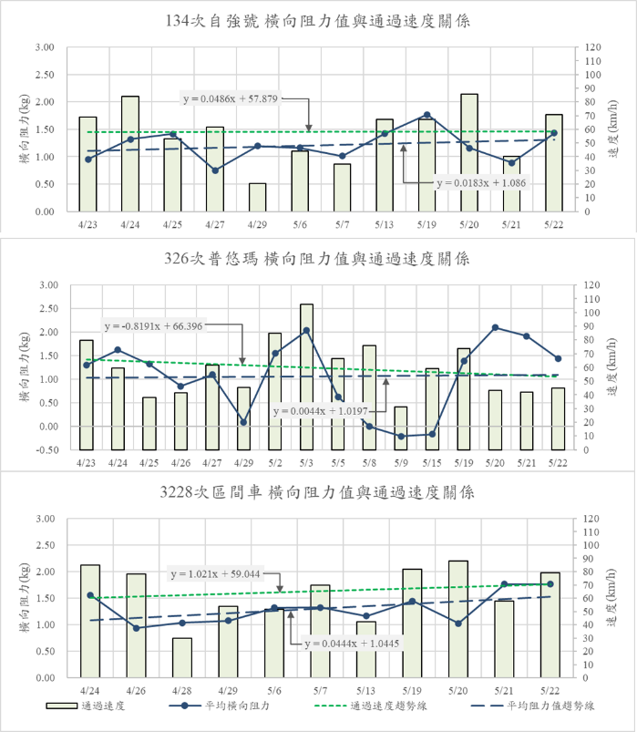

圖 4‑7 三班車橫向阻力平均值與通過速度關係圖

圖 4‑8為各天振動加速度平均值與通過速度關係，雖通過速度與加速度屬正相關但趨勢不是非常明顯相關係數介於0.193~0.352，兩者之間的相關性不算明顯

因此可以說明，列車通過速度對於橫向阻力與振動加速度數值大小的影響有限，推測亦可能還有受其他原因所影響，如載客量等。

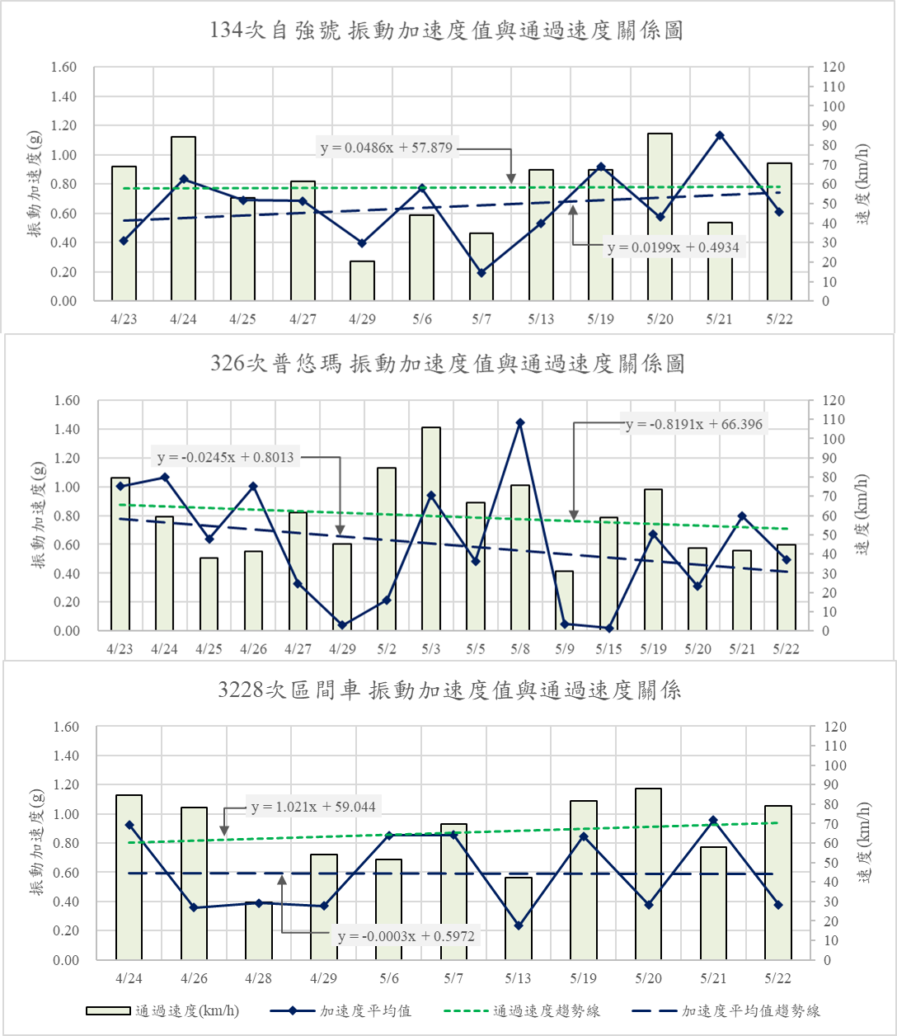

圖 4‑8 三班車振動加速度平均值與通過速度關係圖

表 4‑5 監測項目與通過車速之相關係數表

|  |  |  |
| --- | --- | --- |
| 車種 | 阻力平均值與通過車速 | 加速度平均值與通過車速 |
| 自強號 | 0.277 | 0.193 |
| 普悠瑪 | 0.241 | 0.352 |
| 區間車 | 0.254 | 0.231 |

### 監測成果小結

此小節歸納監測數據之結果

1. 因自強號屬動力集中式之車型，列車頭尾機車頭與車廂間重量差異較大，因此，當通過時，橫向阻力與振動加速度值在頭尾兩端容易有較大的峰值產生。而普悠瑪與區間車屬於動力分散式車型，車廂間重量差異小，因此中間車廂較自強號容易出現較大的峰值。
2. 由於列車通過監測站點之車速不高，低於實際佈設超高的平衡速度，因此是產生向心加速度(並非離心)。可說明量測數值偏小的原因，而在外軌所量得數值應為列車重力擠壓道碴所產生的壓力。
3. 研究所使用的應變計因只量得列車剛通過之前2~3秒，之後則無應變，推斷此應變計較不適合應用於監測列車之場合。
4. 因自強號為動力集中式車型，因此每天產生的監測數值皆有較大的變異性。
5. 表 4‑6說明橫向阻力與振動加速度之監測趨勢，在動態橫向阻力方面，三班車平均值與變異程度皆呈現微幅上升趨勢。在振動加速度方面，普悠瑪加速度值呈現下降趨勢；變異程度則是自強號明顯增加，區間車與普悠瑪則呈穩定狀態。

表 4‑6 趨勢結果整理

|  |  |  |
| --- | --- | --- |
| 監測項目 | 動態橫向阻力 | 振動加速度 |
| 平均值趨勢 | 1. 三班車皆呈現微幅上升趨勢  2. 以區間車上升明顯 | 1. 自強與區間呈現微幅上升趨勢  2. 普悠瑪呈現下降趨勢 |
| 變異數趨勢 | 1. 三班車皆呈現微幅上升趨勢  2. 以自強號上升明顯 | 1. 自強號上升趨勢較明顯  2. 普悠瑪和區間車呈現穩定狀態 |

1. 研究發現，雖然列車通過速度越快，橫向阻力與振動加速度值也有越大的現象，但推算其相關係數值不大，說明通過速度影響有限，可能還有其他因素所影響。

## 互動平台應用

在建立完軌道狀態監測的架構及實際接收所量測得知數據之後，接下來則探討如何將所量測的數據透過視覺化的方式呈現於互動平台中。由於軌道系統的狀態會隨著時間不斷變化，需定期維護或巡檢以維持安全性，因此可讓養護人員定期透過互動平台監測數據的變化來查閱其狀態，並進行狀態註記，做為後續維修或巡檢的依據。以下各小節說明平台運作之流程。

### 串接監測數據

本部分欲將前述所整理完成的三班車的數據匯入Unity專案中。首先，各自從三車班的動態橫向阻力、振動加速度數值中萃取欲呈現的數據，本研究以4.1.3節所整理的最大值與平均值作為範例，將此數值與對應日期匯出成.csv檔，將同一車班所有欲呈現的監測數值皆存至同一個檔案中。

然後將檔案存放於預先在Asset 路徑底下的新增的StreamingAssets資料夾裡面。因在3.3.2小節中已完成擷取檔案內資料的C#腳本，並將該腳本附掛於對應物件(本研究以圖表物件為附掛對象)，透過此腳本可讓主程式隨時調用檔案內的資料。

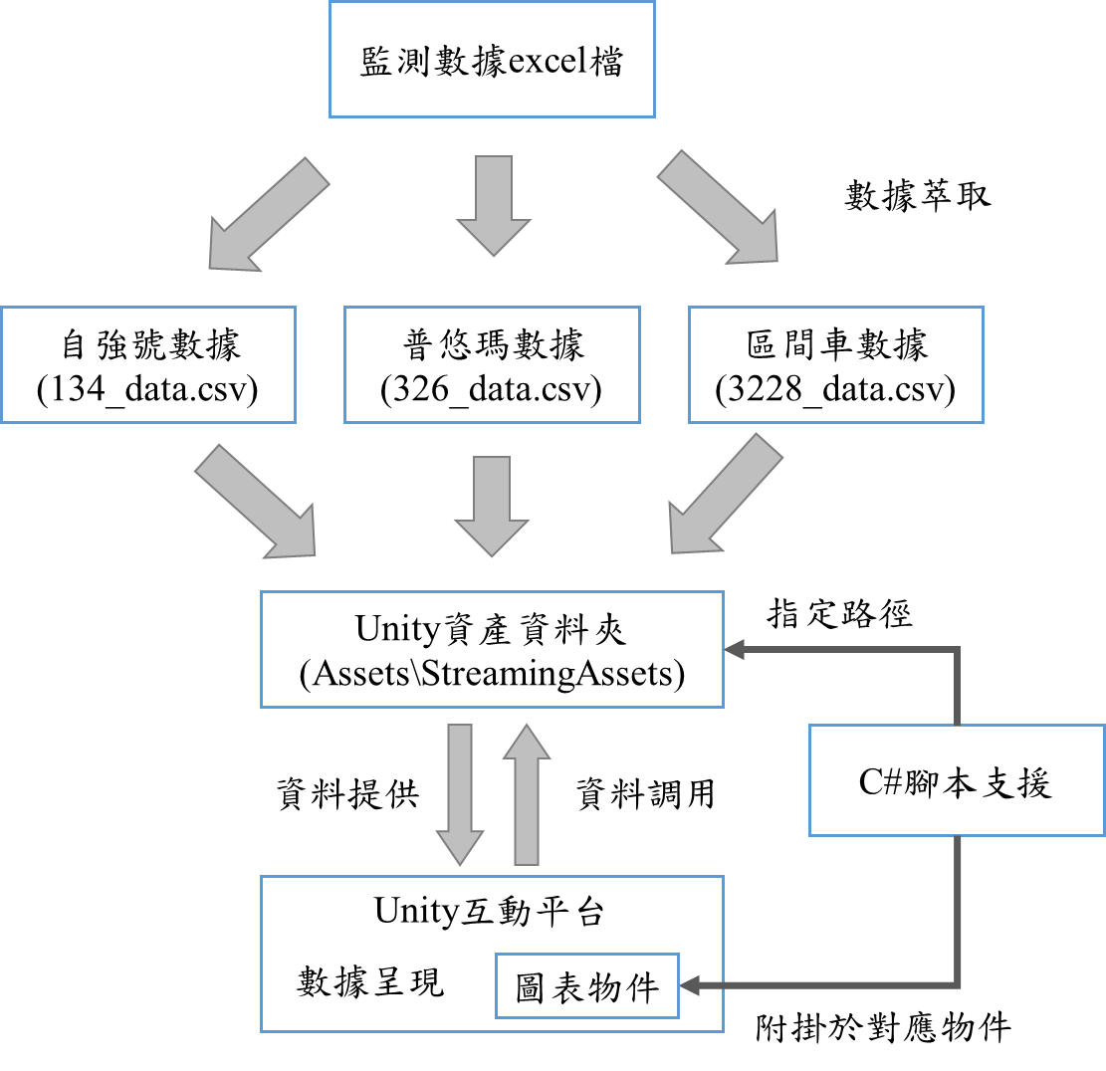

圖 4‑9 檔案資料傳遞架構

### 數據呈現與狀態註記

完成前述步驟後，就能互動平台中進行點選操作，因此養護人員即可在互動平台上自由點選按鈕，可以先選擇欲查看的監測項目，之後再點選車種，如此即可呈現監測數據圖表於介面中，如圖 4‑11。

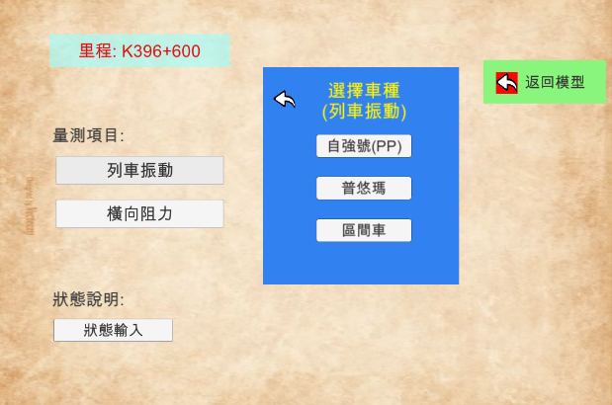

圖 4‑10 進入模型頁面與監測站資訊頁面

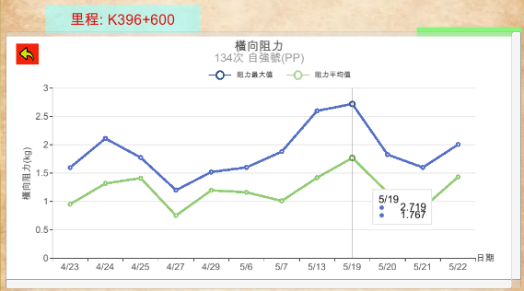

圖 4‑11 Unity呈現數據圖表

本研究亦設置狀態說明頁面，如圖 4‑13，可讓養護人員針對所監測的數據，記錄下目前的監測狀態或進行養護註記，完成後就可將狀態說明更新至軌道模型中，而養護人員再回到軌道模型頁面時亦可查閱近期之狀態說明，如此即完成該處養護的查檢工作。

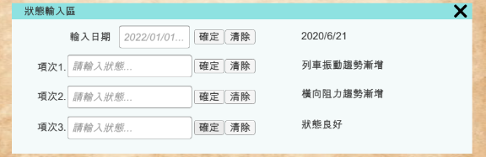

圖 4‑12 狀態說明頁面

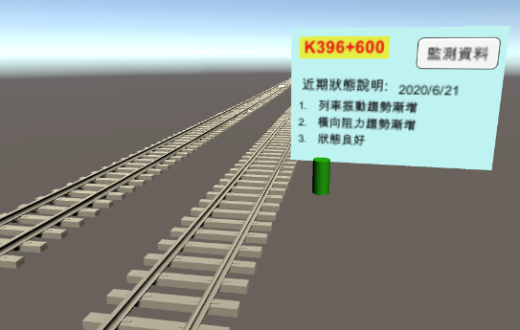

圖 4‑13 更新狀態說明於模型頁面

# 結論與建議

本章節即針對研究中各面向所獲成果以及所遇到的問題，說明結論與提出改善建議，透過本研究之經驗，作為後續發展之基礎。將分成以下方面幾個進行說明:

**監測模組**

1. 使用Arduino開發板連結相關感測元件(MPU6050, KSM 133)及無線傳輸模組(Cat M1)，可以實現低成本的軌道聯網監測模組。
2. Cat M1模組具有較高傳輸速率與低延遲的特性，適合應用於監測列車短時間產生大量數據的情境；XBee因須架設中繼站，所受限制較多且易受外在環境等因素影響，因此應用於軌道監測之效果有限。

**管理互動平台**

1. 利用Civil 3D建立軌道模型具有較高的效率。惟在輸出至Unity平台時需透過SketchUp等第三方軟體協助。
2. 數據趨勢呈現於Unity互動平台，透過視覺化的圖表展示與狀態註記表單，可提升整體使用的互動性，利於提供管理人員較直觀的管理方式。

**狀態趨勢觀察**

1. 因自強號為動力集中式車型，因此每天產生的監測數值皆有較大的變異性。
2. 三班車的動態橫向阻力呈現微幅上升的趨勢，以區間車上升較明顯；振動加速度方面，自強號與區間車呈現微幅上升，而普悠瑪呈現下降趨勢。
3. 研究發現列車通過該路段是產生向心加速度，致使外軌量得數值偏小，如能於內軌側也裝置感測模組，則可以得到較全面的數據。

**後續應用**

1. 建議於各種線形路段佈設監測模組，如能於其他小半徑路段量測則較能進一步看出曲率半徑對道碴阻力之影響。
2. 建議監測模組增加雷射測距或是超音波模組，當偵測到有列車通過時才啟動監測，可提高判斷有無列車通過的效率及減少資料後處理作業量。
3. 狀態註記表單可以考量與雲端資料庫連接，能夠讓養護管理人員輸入更多資訊並且能使資訊方便儲存與供日後分享使用。
4. 建議後續可導入Microsoft HoloLens與HTC Vive等穿戴裝置，結合虛擬實境與擴增實境等技術，使該互動介面能達到實虛整合的階段，並能實際應用於軌道工務的養護作業之中。

# 參考文獻

[1] 黃民仁、張欽亮, *新世紀鐵路工程學*. 台北市: 文笙書局, 2007.

[2] 交通部. "*1067公厘軌距鐵路長焊鋼軌舖設及養護規範*." 2018.

[3] 交通部. "*1067mm軌距軌道養護檢查規範*." 2021.

[4] 張泰源, "IoT技術於工程管理之應用," *中鼎集團電子報,* vol. 468, 2021.

[5] 林暐力, "低成本三軸加速規應用於橋梁安全監測可行性之評估," 碩士論文, 營建工程系, 國立臺灣科技大學, 台北市, 2018.

[6] 李艾璉, "結合Arduino與舒適度指標於Revit平台之展示," 碩士論文, 土木工程系所, 國立交通大學, 2020.

[7] 呂欣倫, "結合BIM與Unity技術互動式呈現住家節電樣式與教育," 碩士論文, 土木工程學系, 國立中央大學, 桃園市, 2016.

[8] "Tengo Interactive VR Training Solutions for Russian Railways." <https://www.youtube.com/watch?v=_10mU0NES5U&ab_channel=TengoInteractive>.

[9] 陳沛璇, "利用虛擬實境訓練工程師指揮鋼構組立之作業-以山月吊橋為例," 碩士論文, 土木工程學系, 國立成功大學, 台南市, 2021.

[10] A. Nikitin, N. Reshetnikova, I. Sitnikov, and O. Karelova, "VR Training for Railway Wagons Maintenance: architecture and implementation," *Procedia Computer Science,* vol. 176, pp. 622-631, 2020/01/01/ 2020, doi: <https://doi.org/10.1016/j.procs.2020.08.064>.

[11] 台灣物聯科技. "Arduino與樹莓派哪款開發板更適合你." <https://www.taiwaniot.com.tw/news/arduino%E8%88%87%E6%A8%B9%E8%8E%93%E6%B4%BE-%E5%93%AA%E6%AC%BE%E9%96%8B%E7%99%BC%E6%9D%BF%E6%9B%B4%E9%81%A9%E5%90%88%E4%BD%A0/>.

[12] "Arduino Uno功能簡介." <https://openhome.cc/Gossip/Books/mBlockArduino1-3and1-4.html>.

[13] 趙英傑, *超圖解Arduino互動設計入門*. 台北市: 旗標科技, 2020.

[14] 楊明豐, *Arduino最佳入門與應用: 打造互動設計輕鬆學 (第3版)*. 台北市: 碁峰資訊股份有限公司, 2021.

[15] 陸向陽. "【Maker進階】認識UART、I2C、SPI三介面特性." <https://makerpro.cc/2016/07/learning-interfaces-about-uart-i2c-spi/>.

[16] 何紹彭. "Wi-Fi、藍牙、ZigBee－無線通訊三強，誰主沉浮？." <http://www.ibtmag.com.tw/new_article.asp?ar_id=24983>.

[17] "XBee模組通訊實驗（二）：認識XBee." <https://swf.com.tw/?p=770>.

[18] 郭晉瑋, "以軸箱頻率響應函數矩陣量測輪軌力," 碩士論文, 土木工程學系, 國立成功大學, 台南市, 2020.

[19] 雲里物里科技. "物聯網中六種無線通信技術的對比." <https://ppfocus.com/0/di2629059.html>.

[20] "LTE-M." Wikipedia. <https://en.wikipedia.org/wiki/LTE-M?fbclid=IwAR0KL2R8lhKixWptwcEHQb-uRiWkkru3dS-WBWzWGIWBYUnc-3SoV5IXxn4>.

[21] "什麼是NB-IoT?什麼是LTE CatM1?" <https://kknews.cc/zh-tw/tech/vprzke2.html>.

[22] 中華電信. "IOT智慧聯網大平台." <https://iot.cht.com.tw/iot/developer/tutorialQa>.

[23] 白瓊珊, "利用Civil 3D建立3D道路廊道模型," 碩士論文, 營建工程系碩士班, 朝陽科技大學, 台中市, 2013.

[24] "Unity vs Unreal : 兩大遊戲引擎優缺點比較." <http://13.231.129.69/2020/12/24/unity-vs-unreal-%E5%85%A9%E5%A4%A7%E9%81%8A%E6%88%B2%E5%BC%95%E6%93%8E%E5%84%AA%E7%BC%BA%E9%BB%9E%E6%AF%94%E8%BC%83/>.

[25] 林煒埕, "結合建築資訊模型及混合實境建構輔助機電工程施工之協同系統," 碩士論文, 土木工程學系, 國立成功大學, 台南市, 2021.

[26] "XCharts." <https://github.com/XCharts-Team>.

[27] 陳鴻麟, *鐵道工程實務*. 台北市: 詹氏書局, 2018, pp. 3-33.

[28] 白御宏, "無道碴彈性基鈑軌道減振效能探討," 碩士論文, 土木工程學系, 國立成功大學, 台南市, 2018.